BANCO INTERAMERICANO DE DESARROLLO

Mejoramiento de la Investigación, Innovación y Transferencia de Tecnología Agraria de Paraguay

PR-L1162

Bajo el marco de

Línea de Crédito Condicional (CCLIP) para el Financiamiento de Apoyo a los Servicios Públicos Agropecuarios y Mejoramiento de la Productividad

PR-O0003

ANÁLISIS ECONÓMICO

Consultoría Individual

Análisis Costo Beneficio ex ante (versión preliminar)

Consultor Económico: Jorge Marcelo Mendoza

Asunción, Setiembre de 2019

**Índice de Contenido**

Resumen Ejecutivo 4

1. Introducción 6

*Antecedentes de la intervención.* 6

*Tendencias del sector agropecuario.* 7

2. Supuestos y Metodología 9

*Conceptos Básicos* 9

*Metodología Costo Beneficio (ACB).* 9

*Conocimiento existente- Experiencia en intervenciones similares.* 11

3. Análisis de Beneficios 15

*Introducción* 15

*Producciones priorizadas* 16

*Lógica Vertical* 20

*Identificación de beneficios* 23

a) Criterios generales 23

b) Consideraciones sobre productividad y sostenibilidad 25

c) Efectos esperados de las líneas de investigación – Sistemas extensivos 27

d) Efectos esperados de las líneas de investigación – Sistemas intensivos 33

e) Efectos esperados de las líneas de investigación – AFC 39

f) Efectos esperados de las líneas de investigación – Sistemas ganaderos 44

g) Generación de capacidades de investigación especializadas 48

4. Costos Económicos 50

*Inversiones Previstas.* 50

*Gastos recurrentes.* 51

5. Análisis del Retorno Económico del Programa. 54

*Retorno proyectado.* 54

*Análisis de sensibilidad* 54

6. Sostenibilidad. 56

*Anexo A* Referencia de cultivos de la agricultura familiar 60

*Anexo B: IPTA –* Aspectos institucionales 65

*Anexo C -* Comentarios del marco sectorial 67

*Anexo D -* Medición de Investigación y extensión agropecuaria en USA. 71

*Anexo E -* Tasas de retorno en investigación y extensión agropecuaria - Metaanálisis. 73

*Anexo F -* Efectos del CC en Paraguay. 75

Anexo G: Proyección de rendimientos productivos*.* 77

*Anexo H:* Análisis Costo Beneficio – Caso Base 78

*Anexo I:* Matriz de Resultados. 81

Bibliografía 86

**ABREVIATURAS**

AFC Agricultura Familiar Campesina

BCP Banco Central del Paraguay

CAN Censo Agropecuario Nacional

CCCLIP Línea de Crédito Condicional para Proyectos de Inversión

DGEEC Dirección General de Estadísticas, Encuestas y Censos

EPH Encuesta Permanente de Hogares

FAO Organización de las Naciones Unidas para la Alimentación y la Agricultura

GDP Gobierno de Paraguay

INDERT Instituto Nacional de Desarrollo Rural y de la Tierra

IPTA Instituto Paraguayo de Tecnología Agraria

MAG Ministerio de Agricultura y Ganadería

PEI Plan Estratégico Institucional (PEI 2012 – 2021)

PGAS Plan de Gestión Ambiental y Social

PIB Producto Interno Bruto

PROMODAF Programa de Modernización de la Institucionalidad Agropecuaria

PTF Productividad Total de los Factores

SIGEST Sistema Integrado de Gestión para el Desarrollo Rural y de la Tierra

SISDAR Sistema Institucional de Desarrollo Agrario y Rural

TIR Tasa Interna de Retorno

VAN Valor Actual Neto

VBP Valor Bruto de Producción

**Mejoramiento de la Investigación, Transferencia e Innovación de Tecnología Agraria en Paraguay (PR-L1162)**

# Resumen Ejecutivo

*Contenido.* El presente documento utiliza la Metodología Costo/Beneficio para la evaluación del Programa de Mejoramiento de la Investigación, Transferencia e Innovación de Tecnología Agraria en Paraguay. En su parte introductoria (Capítulo I) se incluyen antecedentes de la intervención y una referencia sintética sobre la etapa de desarrollo en que se encuentra el agro paraguayo. Seguidamente, el Capítulo II aborda la metodología, donde el punto de referencia son las diferentes perspectivas futuras sobre las capacidades del país para generar y transferir tecnologías, que resultan de comparar dos escenarios teóricos futuros contrastantes: a) la persistencia de las debilidades del contexto actual (lo que representa la opción Sin Proyecto) y b) incrementar las capacidades del IPTA y dinamizar las iniciativas en innovación, a partir de las mejoras que impulsa el Programa (alternativa Con Proyecto).

A continuación, en el Capítulo III se plantean tendencias de los indicadores productivos de las cadenas priorizadas para la intervención, así como los ejes transversales de focalización. Ello facilita el análisis de los beneficios que constituyen el resultado esperado de las acciones planificadas, sintetizados en: (a) Mejorar la productividad; (b) Aumentar la sostenibilidad. Una parte de estos beneficios serán resultados indirectos de iniciativas que se orientan a mejorar políticas, prioridades y procesos del IPTA, cuyo accionar conforma un marco estructural mejorado. Conjuntamente, se presentan las Líneas de investigación de orientación específica hacia los segmentos priorizados de la producción.

En consonancia con el apartado anterior, el Capítulo IV detalla las inversiones y otros costos incrementales requeridos para las acciones previstas. Son desagregados por Componente describiendo las principales actividades planificadas, así como los gastos y erogaciones que serán necesarios mantener en el largo plazo de forma recurrente para alcanzar los objetivos previstos. Como corolario de los dos Capítulos anteriores se obtienen los indicadores expuestos en el Capítulo V que resumen los resultados estimados para el Programa y su sensibilidad a variables determinantes. Finalmente, el documento se completa con un análisis referenciado al plano Sostenibilidad de las inversiones (Cap. VI).

*Conclusiones.* El análisis económico ex – ante determina el retorno de las inversiones del Programa aplicando la metodología de Costo-Beneficio. Estos últimos han sido valorizados utilizando precios económicos, teniendo en cuenta: (i) efectos productivos incrementales por sobre las tendencias previas que serán resultado de la aplicación de nuevas tecnologías en las fincas, (ii) reducción de la vulnerabilidad frente a los efectos de las sequías; y (iii) disminución de uso de agroquímicos en el segmento hortícola. Las tasas de adopción de los nuevos desarrollos tecnológicos dentro de las poblaciones objetivo han sido estimadas entre el 8% y el 20% (en base a la caracterización sectorial, el perfil socio-empresarial, la orientación de las acciones de transferencia y los antecedentes de la institución[1]), considerando que estos niveles serán alcanzados en forma gradual entre 5 y 15 años posteriores al inicio de las acciones del Programa.

Se computan los costos de inversión inherentes al Componente de Gestión Organizacional (dirección estratégica de la innovación), así como los que se corresponden a la Modernización Tecnológica, incluyendo estos últimos los Proyectos de investigación orientados en base a rubros priorizados y objetivos transversales. Este Componente comprende significativas inversiones en los Centros de Investigación[2] (incluyendo adecuación de la infraestructura, modernización de laboratorios con el equipamiento necesario y adquisición de maquinaria agrícola específica), orientada a fortalecer las capacidades en diagnóstico e investigaciones en campo. Las inversiones se completan con las erogaciones pertinentes a impulsar acciones de transferencia en las poblaciones objetivo.

Se han estimado los costos recurrentes que deberán ser sostenidos luego de finalizar el Programa a los fines que los resultados esperados se materialicen. Entre ellos se destacan: a) desarrollo de recursos humanos especializados en áreas técnicas, b) mantenimiento y operación de Centros Investigación en función de su modernización (incluyendo laboratorios, equipamiento y maquinarias) y c) cargos incrementales de mantenimiento del sistema de información mejorada.

En base a dichos supuestos, los indicadores a nivel de precios económicos resultaron en un VAN de US$ 12.8 millones (d: 12%) con una TIR del 16.8%. Un análisis de sensibilidad de los flujos de costos y beneficios complementa la evaluación económica. el supuesto de que los beneficios de adopción de las tecnologías fueran un 20% inferiores a los previstos, la TIR general se reduciría a un 14.3%. Complementariamente, ante demoras en el periodo de adopción de 2 años con respecto a los plazos previstos (demoras en el proceso por restricciones estructurales) el retorno disminuye a 14.7%. Asimismo, ante un aumento de los costos de inversión y recurrentes del 20% sobre los valores presupuestados, la TIR se ubicaría en un 13.8%. Estos resultados sustentan la razonabilidad de las inversiones propuestas para este Programa.

# Introducción

*Antecedentes de la intervención.*

* 1. Las principales políticas impulsadas en el sector agropecuario y rural del Paraguay durante la última década se orientaron a la modernización de la institucionalidad agropecuaria bajo el Programa PROMODAF. Ello alcanzó a un conjunto de organizaciones prestadoras de servicios del sector rural, dependientes del Ministerio de Agricultura y Ganadería (MAG). Bajo el marco de la Carta Orgánica del MAG (Ley 81/92) se fueron estableciendo instituciones sectoriales, autónomas y autárquicas, cuya organización y recursos fueron desprendimientos de dependencias del MAG[3]. Entre ellas se incluye el Instituto Paraguayo de Tecnología Agraria-lPTA (Ley 3788/2010).
  2. En particular, la creación del IPTA persigue fortalecer y mejorar el débil sistema de investigación agropecuaria y forestal del país, con el fin de impulsar el desarrollo técnico-científico del sector productivo, Su objetivo general es la generación, adaptación, validación, difusión y transferencia de la tecnología agraria y el manejo de los recursos genéticos agropecuarios y forestales. Estructurado a partir de la fusión de algunas direcciones del MAG, atraviesa desde sus inicios una etapa de transición, buscando definir una apropiada adecuación institucional frente a los crecientes desafíos sectoriales. La institución afronta fuertes limitantes para hacer eficiente el proceso de generación y transferencia de tecnologías, entre las que se destacan las siguientes: (i) insuficiencia de recursos humanos altamente capacitados; (ii) carencias de infraestructura y precariedad de los campos experimentales; (iii) escasa actualización tecnológica de equipos y laboratorios; y (iv) débil estructura gerencial y operativa. Mejorar la prestación de los servicios públicos de investigación, desarrollo e innovación demanda entonces una serie de decisiones y las consecuentes para el fortalecimiento de la institucionalidad pública y su accionar.
  3. En ese contexto el Gobierno de Paraguay (GDP) gestionó una Línea de Crédito Condicional para Proyectos de Inversión (CCLIP) en el sector agropecuario (monto total US$ 80 millones), ubicando bajo ese marco una primera operación para el Mejoramiento de la Investigación, Transferencia e Innovación de la Tecnología Agraria, por un monto de US$ 20 millones. El objetivo general definido para este primer tramo del CCLIP[4] es contribuir al incremento de la productividad y sostenibilidad ambiental del sector agrario, a través del fortalecimiento de la capacidad del país para generar y transferir tecnologías.
  4. Para alcanzar dicho objetivo se plantean los siguientes componentes:
* Componente 1: Gestión organizacional y articulación con agentes internacionales y nacionales (US$3 millones) mediante a) Modernización de la estructura de gobernanza (reingeniería institucional, revisión marcos regulatorios, planificación, seguimiento y evaluación y diseño e implementación del sistema de comunicación y conectividad); b) Relaciones interinstitucionales efectivas, tanto a nivel nacional como internacional (acuerdo de intercambio con otras instituciones de innovación agropecuaria, diseño y puesta en marcha de convenios y contratos con el sector privado), y c) Estrategia de negocios de la institución (marketing institucional, mecanismo de comercialización de tecnologías).
* Componente 2: Mejoramiento de la capacidad de innovación (US$ 15 millones).  Se priorizarán Programas de investigación financiando: i) priorización e implementación de los Programas de investigación, ii) desarrollo de protocolos de investigación, iii) costos de ensayos y transferencia de tecnologías, a través de fondos concursables.

*Tendencias del sector agropecuario.*

* 1. *Evolución reciente del sector.* La economía del Paraguay expone una alta dependencia del sector agropecuario. En 2018 el agro representó el 10,1% del PIB (7,9% agricultura y 2,2% ganadería), y 11,1% del PIB si se agrega la explotación forestal y la pesca. Considerando la agroindustria, la contribución total del sector sería del orden del 25% del PIB. El sector primario agrícola y ganadero genera alrededor el 43% de las exportaciones nacionales. Con relación al empleo, y según datos de la Encuesta Permanente de Hogares (EPH 2017), el sector agropecuario ocupa el 20,7% de la fuerza laboral del país (24.2% hombres y 15.3% mujeres).
  2. El sector agropecuario ha crecido basado en la expansión de la agricultura extensiva y la producción de carne vacuna. Los elementos centrales del buen desempeño del complejo soja-maíz-trigo han sido: (i) la incorporación y la adaptación de tecnología (siembra directa, uso de transgénicos y fertilizantes), (ii) la organización empresarial que ha conllevado la provisión eficiente de servicios de apoyo, y (iii) las inversiones en procesamiento agroindustrial, que entre 2002 y 2012 alcanzaron el 25% de la Inversión Extranjera Directa y contribuyeron a duplicar la capacidad de procesamiento de la soja.
  3. La ganadería de carne vacuna, la otra actividad económica clave en el agro, incrementó su stock de 7,6 millones de cabezas en 1991 a 13,5 millones en 2018. Las exportaciones de carne, por su parte, aumentaron de US$52,5 millones en 1994 a US$1.180 millones en 2018. La incorporación de tecnología en genética y siembras de pasturas mejoradas principalmente en la zona del Chaco, sumadas al cumplimiento de estándares sanitarios requeridos por los mercados demandantes apuntalaron este crecimiento.
  4. *Unidades Productivas Agropecuarias.* Según el Censo Agrario Nacional (CAN) de 2008, existen 289 mil fincas productivas que explotan 32 millones has. De ellas, el 91% (263 mil) son menores a 50 has, constituyendo el conjunto denominado Agricultura Familiar Campesina (AFC). Esta comparte un conjunto de características: i) utiliza principalmente la fuerza de trabajo familiar para la producción en un predio, ii) a lo largo de un año agrícola no contrata un número mayor de veinte jornaleros asalariados (de manera temporal en épocas específicas del proceso productivo); iii) los propietarios de la unidad de producción residen en la finca y/o en comunidades cercanas, y iv) no utilizan, bajo condición alguna (ya sea en propiedad, arrendamiento, u otra relación), más de 50 hectáreas en la Región Oriental y 500 hectáreas en la Región Occidental, independientemente del rubro productivo (Registro Nacional de Agricultura Familiar RENAF- Manual Operativo 2010).

**Tabla 1**. VBP de los principales rubros

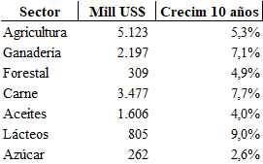

* 1. *Principales segmentos:* La magnitud de las áreas que conforman la actividad económica agropecuaria, a nivel del país, se refleja en el cuadro a la derecha (cifras de 2017)[5]. A nivel primario la agricultura es el rubro de mayor significatividad con un VBP anual del US$ 5.123 Mill (siendo soja el 60%),
  2. Por su parte el negocio ganadero se potencia y cobra relevancia a través de las exportaciones de carne, donde Paraguay es uno de los actores relevantes (8° exportador mundial en 2018). Los segmentos que muestran mayores tasas de crecimiento anual son lácteos y carne bovina (9.0% y 7.7% anual respectivamente), mientras el de menor evolución ha sido el azucarero, afectado por la tendencia de precios de los años recientes.
  3. *Productos agropecuarios de Exportación.* En el gráfico se exponen las principales producciones de exportación conforme a los valores del 2018 (total de exportaciones de Paraguay US$ 14.925 millones en el año).

**Figura 1.** Principales producciones agropecuarias – Montos exportados en 2018

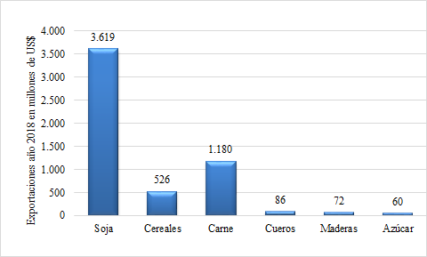

*Fuente: Banco Central del Paraguay Anexo Estadístico 2018*

* 1. Cómo rubros destacados de exportación se observan la soja (incluye granos, aceites y harinas), cereales (maíz, trigo, arroz), carne, cuero, maderas y azúcar (crudo y derivados), estas últimas materias primas que incluyen elaboración o valor agregado.

# Supuestos y Metodología

*Conceptos Básicos*

* 1. *Enfoque general*. El Programa tiene como propósito mejorar la gestión de la investigación y la innovación en el IPTA, mediante la implantación de normas, estrategias, procesos y mecanismos de manejo de los recursos orientados a optimizar su gestión. En particular, se persigue: i) modernizar la estructura de gobernanza; ii) crear condiciones para mantener relaciones interinstitucionales efectivas, tanto a nivel nacional, como internacional; y iii) optimizar la estructura organizacional y los sistemas y procesos de gestión. Asimismo, se busca reformular y ejecutar una estrategia de investigación y transferencia tecnológica a partir de la priorización de rubros productivos y definición de áreas estratégicas transversales. Para ello se requiere un fortalecimiento y funcionalización de los recursos, tanto en lo referido a su Capital Humano como a la infraestructura de funcionamiento (Centros de Investigación).
  2. Los componentes que integran el Programa están orientados a actuar en forma complementaria sobre las debilidades de la institución. Más allá de la visión que resulta de la identificación de beneficios derivados de acciones individualmente consideradas, que se presentan por Componente para su mayor comprensión, las intervenciones se fundamentan desde una perspectiva global e integral.
  3. *Criterios aplicables.* Los principios generales de valoración aplicados son los siguientes:
  4. Costos y Beneficios. Para realizar la evaluación del Programa cada concepto de beneficio estimado y costo previsto es valorizado a precios económicos, a partir de lo cual se formula un Flujo de Fondos que comprende: a) la Fase de inversión que incluye los 6 años correspondientes a la ejecución del Programa y b) la Fase de maduración abarcando los siguientes 20 años definidos como horizonte de vida, conforme al extenso ciclo de vida de las iniciativas del proyecto (investigación + validación + transferencia + adopción) requerido para traducirse en efectos esperados a nivel de fincas. Habitualmente, la literatura sobre inversiones de esta naturaleza prevé rangos mayores de tiempo para probar su efectividad, por lo que el límite considerado induce a una evaluación conservadora.
  5. Precios Económicos. Se proceden a descontar de los precios económicos los impuestos, aranceles, derechos, subsidios (transferencias dentro del país) y cualquier componente similar que impacte sobre los mismos. En caso de que existan políticas que distorsionen los mismos, los precios de los principales productos del sector son calculados empleando precio de frontera, utilizando el valor FOB si se trata de exportaciones y CIF si corresponde a productos importados.
  6. Precios Relativos. No se consideran cambios en los precios relativos de bienes e insumos durante la vida del Proyecto. Se asume el mantenimiento de las relaciones de entre precios y costos conforme a las condiciones de mercado de la situación de base, sin modificaciones en términos de precios/costos relativos y sin consideraciones por efectos de la inflación.

*Metodología Costo Beneficio (ACB).*

* 1. *ACB.* El análisis plantea la comparación entre los beneficios incrementales proyectados de una intervención frente a los costos inherentes a la misma, recurrentes y no recurrentes, también de carácter incremental, como método para decidir su viabilidad económica.
  2. Este documento sustenta entonces el retorno económico de las inversiones previstas en los servicios de investigación y transferencia agropecuarios utilizando la contrastación de dos escenarios futuros hipotéticos alternativos. A partir de ello, la evaluación consiste en una estimación cuantitativa de los beneficios esperados netos de costos, mediante la comparación entre las expresiones simuladas de la situación Sin Proyecto (debilidades inherentes a la no intervención) y la situación Con Proyecto (resultados esperados a partir de las acciones de mejora previstas). La figura siguiente lo esquematiza:

**Figura 2.** Beneficio del Programa

* 1. *Planteo de la Situación Sin Proyecto vs. Con Proyecto.* El caso Sin Proyecto resultaría de la continuidad de los problemas que condicionan la situación actual, donde las falencias en la generación, desarrollo y transferencia de tecnologías, que se combinan con las restricciones en su acceso por parte de determinados segmentos productivos, persistirían. Asimismo, bajo este supuesto los servicios públicos de investigación no dispondrían de los recursos técnicos necesarios para ser exitosos en materia de innovación, mientras los mecanismos de transferencia mantendrían debilidades de cobertura e ineficiencia, que se traducen en una aplicación de recursos públicos subóptima y en necesidades de productores no cubiertas.
  2. En contraposición, la situación Con Proyecto surge como resultante de la batería de acciones definidas en el marco del Programa, complementarias entre sí, que se orientan a corregir los déficits diagnosticados por vía de los siguientes ejes: i) modernizar, eficientizar la gestión del IPTA, ii) fortalecer su infraestructura física y humana por el desarrollo específico de sus funciones de investigación, iii) focalizar esfuerzos en rubros y áreas transversales priorizadas, estructurando nuevas Líneas de Investigación, iv) contribuir a la eficiencia de los programas de transferencia. De esta forma se estima contribuir a la generación de los siguientes logros: a) Incrementar la productividad por vía de la incorporación de tecnología innovadora en segmentos del agro que muestran brechas con relación a su potencial; b) Contribuir a la sostenibilidad ambiental de las unidades productivas.
  3. A partir del diferencial de beneficios proyectados entre ambos escenarios (netos de costos de inversión y recurrentes de carácter incremental), se determinan los indicadores de rentabilidad. De esta forma, a nivel general del Programa son computados los beneficios esperados de las diversas acciones junto con los costos de inversión y recurrentes atribuidos correspondientes a ambos Componentes. Como se expresó, se entiende que la intervención tiene sentido lógico como un conjunto y que las diferentes acciones presupuestadas generan beneficios directos y mensurables en esta etapa, o sientan las bases para enfrentar los problemas diagnosticados y se traducirán en beneficios futuros (que podrían encontrarse aún fuera del alcance de medición del presente Programa).
  4. *Indicadores.* El análisis costo-beneficio se plantea principalmente mediante dos indicadores: la tasa interna de retorno (TIR) y el valor actual neto (VAN). A continuación, se presentan las fórmulas utilizadas para el cálculo de cada uno de estos indicadores de rentabilidad.
* Tasa Interna de Retorno (TIR): Es aquella tasa que, aplicada a determinado flujo neto de beneficios (Beneficio neto de Costo, ambos incrementales), vuelve igual a cero su valor actual neto. La tasa interna de retorno deberá ser superior o igual al 12% para que la inversión se considere rentable.
* Valor Actual Neto (VAN): El Valor Actual Neto se define como el beneficio económico generado (B) menos el costo de inversión y recurrente incremental (C), ambos actualizados a la tasa de descuento del 12%, usualmente empleada para este tipo de proyectos por Organismos Multilaterales de Crédito.

*Referencia metodológica*.

Uno de los desafíos de la presente evaluación ex ante está representado por lo extensión de tiempo que requieren las acciones de este tipo de Programas para transformarse en impactos efectivos sobre la producción, lo que determina un rango de incertidumbre más amplio. Cada línea de proyecto o de innovación tiene inmersa las etapas de investigación, validación, transferencia y probablemente en varios casos la complementación con una fase de extensión sostenida para su consolidación plena.

La adopción de la tecnología depende principalmente de su viabilidad productiva e impacto sobre los ingresos del productor (efectos que pueden no ser fácilmente perceptibles o reconocidos por los beneficiarios), existiendo además otros factores que la condicionan (edad, educación, condición socioeconómica, integración asociativa, acceso al crédito, entre otros). El ciclo de estas experiencias innovadoras puede tomar, desde su nacimiento, varias décadas para traducirse en mejoras concretas y observables en las fincas[6]. Asimismo, en el proceso son varios los factores que coadyuvan al resultado final, por lo que resulta complejo estimar con rigurosidad la atribución de los logros esperados de modo específico a la tarea de Investigación y Transferencia. El establecimiento de diagnósticos precisos en términos de debilidades existentes en la condición de los sistemas productivos con potencial de mejora, junto al planteo de objetivos específicos y verificables en las líneas de investigación, contribuyen a conceptualizar a priori con mayor claridad las relaciones de causalidad.

*Conocimiento existente- Experiencia en intervenciones similares.*

* 1. *Visión general*. A nivel mundial existe amplia evidencia de la rentabilidad de las iniciativas de innovación en el sector agropecuario, si bien los temas de investigación y los problemas a resolver son específicos para cada país dado principalmente sus condiciones agroecológicas y socioeconómicas. No han existido en Paraguay estudios que constituyan evidencia los retornos de las inversiones del IPTA. Sin embargo, la literatura sobre evaluación de impactos de intervenciones en materia de innovación agraria es amplia como se expondrá seguidamente.
  2. En principio, un elemento a señalar es que en América Latina y el Caribe la evidencia empírica sobre la producción agropecuaria plantea que el nivel y composición del gasto público ruralson determinantes importantes del desempeño productivo (López, 2004; Anríquez, 2006; López y Galinato, 2007). En un trabajo efectuado utilizando datos del gasto público agrícolade 19 países latinoamericanos durante 1985-2014, Anríquez et al. (2016) concluyen que siendo el nivel total gasto relevante, son los cambios en su composición los que mejor explican los avances en la productividad. Una redistribución de 10 puntos porcentuales de gastos agrícolas en subsidios privados hacia bienes públicos, *ceteris paribus,* podría acarrear un incremento significativo a largo plazo de aproximadamente 5% en el ingreso agrícola per cápita[7].
  3. Se considera que la investigación y la transferencia de tecnología han sido uno de los principales determinantes de las mejoras en la productividad agrícola en los últimos 50 años (*Pardey et al., 2012*[8]). Específicamente, estudios recientes estiman tasas de retorno que van desde el 43% hasta el 67% para inversiones en investigación (Huffman y Evenson, 2006; Jin y Huffman, 2015[9]) que se deben principalmente a los altos efectos de derrame (*spillovers*) relacionados con este tipo de inversiones. Diversos programas de extensión se han enfocado en la provisión de asistencia técnica e información sobre el uso e implementación de nuevas tecnologías. El objetivo del estudio de Jin y Huffman, 2015 proporciona estimaciones de los impactos de la investigación agrícola pública y la extensión sobre la productividad agrícola estatal en los EE. UU. Refiere que la investigación agrícola produce descubrimientos científicos siendo un bien público de vida infinita, mientras la extensión agrícola produce información para el agricultor y para educación de adultos, constituyendo un bien público/privado impuro. Por lo tanto, la investigación y extensión agrícola pública son actividades diferentes, probablemente complementarias en su efecto sobre la productividad agrícola, pero que requieren consideraciones deferenciales. Las conclusiones del estudio indican una tasa de rendimiento social para las inversiones públicas en investigación del 67% y para la extensión agrícola del 100% o superiores. Por su parte, un meta-análisis de Alston en 2000[10], evalúa las tasas de rendimiento de la investigación y extensión agropecuaria en 292 estudios, reportando una tasa promedio de retorno de 48% para la investigación, 63% para los servicios de extensión y 37% para investigación y extensión en conjunto. Estos estudios muestran que las inversiones en investigación y extensión agrícola han contribuido al incremento en la producción agropecuaria por la vía de mejoras en la productividad.
  4. En ALC los sistemas nacionales de innovación se han constituido en general bajo el formato de una red de actores que incluyen las instituciones públicas de innovación, los centros de investigación, la academia y el sector privado, promoviendo la búsqueda de sinergias. Entre los mecanismos de intervención que buscan incrementar el rol del sector privado y la academia, el más usual es el de fondos de innovación, implementados para resolver problemas identificados como estratégicos para el desarrollo del sector productivo a través de la asociatividad entre las instituciones referidas (Trigo et al., 2013[11]). Por su parte, los Programas de extensión se enfocan en la provisión de asistencia técnica e información sobre el uso e implementación de las nuevas tecnologías (tendiendo a focalizar esfuerzos en la población más vulnerable, especialmente productores pobres y mujeres rurales).
  5. *Innovación orientada al Cambio Climático.* La adopción de tecnologías y prácticas agropecuarias para la adaptación y mitigación del cambio climático tiene impactos positivos en la productividad, los ingresos y la sostenibilidad de los recursos naturales. Estudios de impacto de proyectos de adopción tecnológica agropecuaria financiados por el BID en Uruguay, Argentina, R. Dominicana y Panamá mostraron que una mayor adopción de tecnologías por parte de los productores tiene un efecto positivo en los rendimientos en finca (Winters, Salazar y Maffioli, 2010). En lo que se refiere a prácticas agrícolas de conservación, varios estudios han señalado los efectos positivos que tiene su implementación en indicadores medio ambientales, de producción y de viabilidad económica particularmente en situaciones extremas de cambio climático (Muschler y Bonneman, 1997; Lin et. al, 2008).
  6. Avanzando a los aspectos de adopción tecnológica, un trabajo de López, Salazar y De Salvo[12] identificó 21 estudios de impacto elaborados en América Latina y el Caribe entre 2000 y 2015 ligados al tópico. Todas esas intervenciones han tenido el objetivo de mejorar en alguna medida la producción, productividad, rentabilidad y/o ingreso agrícola. El mismo refiere a los programas de adopción de tecnología agropecuaria en su gran mayoría como bienes semipúblicos[13], facilitando la incorporación de bienes tecnológicos y servicios asociados (por ejemplo, variedades mejoradas de cultivos, cambios en las prácticas agronómicas e infraestructura de irrigación). Estas tecnologías tienen el potencial de generar desarrollos agrícolas significativos que promueven la productividad, el crecimiento económico, la seguridad alimentaria y la sostenibilidad. Sin embargo, la adopción y buen uso de tecnologías continúa siendo baja en los países en desarrollo como resultado de las fallas de mercado y de un conocimiento limitado de las necesidades y preferencias de los (potenciales) usuarios, especialmente entre los agricultores de pequeña escala de países de renta baja y media (Nilsson, Madon y Sastry, 2014). Por ejemplo, las asimetrías de información pueden afectar la adopción, en caso de que los individuos no comprendan por completo los beneficios o cómo usar de manera eficiente y apropiada la tecnología (Hall y Maffioli, 2008). El efecto negativo de la inseguridad en la tenencia de tierras sobre las inversiones asociadas, la infraestructura limitada, el mal funcionamiento de las cadenas de suministro, el inadecuado acceso a insumos y al mercado de crédito, son otros ejemplos de los factores que influencian negativamente el proceso. Como conclusión del estudio (López et al. 2017) se destacan dos factores como limitaciones relevantes en la adopción de tecnología: a) por una parte, la necesidad de que los beneficiarios atraviesen un proceso de ajuste a la nueva tecnología (curva de aprendizaje), y b) la calidad de las agencias que proporcionan el servicio pertinente (transferencia), cuya capacidad ha demostrado ser heterogénea.
  7. *El conocimiento en Paraguay*. Como se explicó, el sector agropecuario en Paraguay ha crecido basado en dos ejes principales i) agricultura extensiva concentrada en tres cultivos (soja, maíz y trigo), representando más del 80% del área sembrada y. ii) ganadería de carne bovina, casi duplicando el tamaño del hato ganadero y potenciando las exportaciones. Ambos grupos han incorporado tecnología (siembra directa, uso de transgénicos y fertilizantes, genética, pasturas), están organizados empresarialmente y han recibido flujos de IED.
  8. Al mismo tiempo, a nivel global la productividad de la agricultura muestra un rezago con relación a su potencial, siendo heterogénea entre grupos de productores. Por ejemplo, la agricultura familiar dedicada a los cultivos de sésamo, mandioca, caña de azúcar y poroto, entre otros, no ha logrado acompañar este proceso de modernización. En el sector tradicional, persisten bajos niveles de innovación tecnológica unido a otros factores tales como: i) elevada fragmentación de la propiedad; ii) bajos niveles de gestión y organización de los productores; iii) limitado acceso a agua; iv) degradación de suelos, v) dificultades de acceso a los mercados; y vi) alta vulnerabilidad climática.
  9. *Informe de Balance Social Centro de Investigación Capitán Miranda[14].* En 2018 IPTA contrató la realización de un estudio que, siguiendo una metodología aplicada por *EMBRAPA,* permitierahacer conocer el impacto de los resultados de la investigación tanto a nivel de productores como en la sociedad paraguaya en su conjunto. El Centro de Investigación citado cuenta con una larga trayectoria, principalmente en la introducción de nuevos materiales genéticos, desarrollo de nuevas variedades, transferencia y difusión de tecnologías, potenciando el mejoramiento de la productividad y competitividad de las cadenas de valor de trigo, soja y maíz. El análisis socioeconómico tomó como base la estimación del tamaño de la adopción de las variedades desarrolladas por IPTA expresada en hectáreas, en base a la información obtenidas de diversas fuentes (estadísticas del SENAVE, gremios de productores y comercializadores de granos, principalmente[15]). Se aplicó el concepto de que la adopción de la tecnología IPTA, a través de las variedades empleadas para el año 2017 se refleja en una mejor relación beneficio-costo para el productor. Dado que diversas instituciones y actores participan en las fases de generación y difusión de las tecnologías, la institución reconoce que el beneficio estimado no puede atribuirse de manera íntegra al IPTA.
  10. Las conclusiones más relevantes son las siguientes:

1) por una parte se afirma que en trigo el 41% de los rendimientos productivos son atribuibles a la innovación tecnológica del IPTA, mientras en soja dicha mejora alcanzaría al 7%. En función del área sembrada con los desarrollos propios (25% en trigo, 1.3% en soja en 2017) se calcula una contribución de IPTA que alcanzó en 2017 a US$ 15 Millones[16] (81% debido al trigo, 19% a la soja), y

2) el nivel de adopción en trigo alcanza un nivel significativo (25% en 2017). Sin embargo, presenta una tendencia declinante con respecto a 2002-2004 donde se ubicaba en valores del 40%. Por su parte, la adopción en soja se presenta en valores muy reducidos (1.3% 2017 – 2.0 % en 2018[17]) con una tendencia creciente en los últimos 5 años.

# Análisis de Beneficios

*Introducción*

* 1. Como se expresó, la estructura productiva del sector agropecuario de Paraguay es heterogénea. Por una parte, existe un segmento empresarial moderno orientado a la exportación (granos y carne bovina). Por otro lado, existe un elevado número de pequeños agricultores de baja productividad que conforman la mayoría de las explotaciones y generan la porción más significativa del empleo sectorial. A nivel socioeconómico existe una clara diferenciación. Donde el creciente grupo de la agricultura empresarial, productor mayoritariamente de soja y trigo, representa el 9% de los productores con acceso al 94% del territorio. Por otro lado, el grupo más numeroso contiene al 91% del total de productores que cultivan el 6% de las tierras[18], en su mayoría tierras de baja productividad debido a la degradación[19]. La desigualdad entre la agricultura familiar y la empresarial exacerba las condiciones de riesgo por factores climáticos, especialmente, para los productores agrícolas de pequeña escala debido a que su nivel de exposición riesgos es mayor y sus capacidades para enfrentarlos son más limitadas[20].
  2. Potenciar la productividad de pequeños productores y la agricultura familiar es clave para mejorar la calidad de vida de estos sectores sociales. Al mismo tiempo, promover la adaptación de los sistemas alimentarios al cambio climático es esencial para fomentar la seguridad alimentaria, la mitigación de la pobreza y la gestión sostenible de los recursos naturales. La oportunidad que llega con el Programa no sólo es aportar innovaciones, sino también generar una disrupción tecnológica que traiga cambios transformadores en la manera de producir alimentos con un impacto positivo en aspectos ambientales, sociales y económicos en el ámbito local. Uno de los retos que enfrentan los agricultores es que sus ingresos están sujetos a una serie de riesgos externos, incluidos la variabilidad climática y la dinámica de oferta y demanda global, siendo la evolución tecnológica un factor de contribución a la sostenibilidad de las unidades productivas.
  3. En particular las innovaciones pueden hacer más económicos los insumos o hacer su uso más eficiente para aumentar la productividad, gestionar de manera más efectiva los riesgos productivos, lograr mayor transparencia y competencia en los precios de la cadena de valor y colaborar en desarrollar nuevos sectores o mercados. En el presente capitulo se plantean beneficios esperados en materia de reducción de brechas de rendimiento en los distintos segmentos, mejoras de productividad por menor uso de factores (insumos diversos, mano de obra), así como en la disminución en los efectos negativos de eventos recurrentes, como sequías[21] e inundaciones. Se ha ordenado su presentación siguiendo los sistemas productivos definidos: Agrícola extensivo, Agricultura Familiar Campesina, Hortofrutícola y Ganadero bovino.

*Producciones priorizadas*

* 1. *Priorización de segmentos productivos de interés*. A partir del ordenamiento por vía de los sistemas productivos se realizó un proceso de identificación de líneas de investigación donde el Programa asignará mayores recursos. En el proceso de formulación de acciones se ha priorizado un grupo de producciones animales y cultivos sobre la base de los siguientes criterios: (a) bajos rendimientos productivos presentes con relación a su potencial relacionados a carencias tecnológicas (problemas de manejo, necesidades de desarrollo genético, presencia de plagas y/o enfermedades no combatidas por falta de instrumentos, entre otros), (b) alto potencial de expansión productiva, c) oferta actual principalmente de origen importado, d) elevada importancia social por la conformación de su estructura de producción (gran número de productores). La conformación de este grupo representa un paso fundamental en el presente análisis, ya que se buscará proyectar efectos productivos y de sostenibilidad en las fincas de estos rubros priorizados.
  2. El siguiente cuadro apunta a establecer la dimensión económica de los principales cultivos definidos como objetivo para las acciones del Programa, expresando área sembrada, volumen de producción, Valor Bruto de Producción en millones de US$ (con su importancia relativa para el sector agrícola) y Exportaciones anuales. La lista de productos incluye cultivos que representan el 91% del VBP total del sector agrícola[22].

**Tabla 2**. Indicadores relevantes de los productos vegetales priorizados

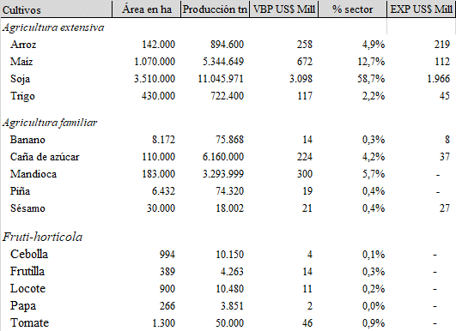

*Fuente: Elaboración propia en base a datos MAG y DGEEC*

* 1. El cuadro que antecede destaca el nivel de importancia relativa en términos de VBP de los productos de la agricultura extensiva, que como se explicó reflejan la alta concentración de la actividad (principalmente soja y maíz). Dentro del segmento de AFC se destacan mandioca y caña por su dimensión actual y su integración a cadenas agroindustriales (almidón y azúcar, respectivamente). También integran este grupo rubros con alto potencial de exportación como el sésamo, así como sistemas productivos cultivos perennes como el banano y la piña. Por su parte, el segmento fruti-hortícola está fuertemente orientado a la sustitución de importaciones. Si bien estos renglones de explotación se vienen promoviendo desde hace varios años, el área de explotación es todavía reducida. La oferta local se ubica claramente por debajo del consumo doméstico de cada una de esas producciones en Paraguay (el mercado está principalmente abastecido por productos provenientes de Brasil y Argentina)[23] con dificultades para extender su cobertura a lo largo del año (estacionalidad).
  2. Sector Ganadero. Seguidamente se presenta la estructura de la ganadería bovina, sintetizando su composición en un esquema que remite al tamaño de las explotaciones, definido por el número de cabezas que posee. Según datos de 2016 existían en el país un total de 160.689 productores, con un hato ganadero total de 13.826.117[24]. En su conjunto, esta actividad tiene un VBP de US$ 2.197 Millones anuales en los ciclos de cría y engorde (sin considerar el agregado de valor en la fase de faena y exportación de carne)[25].
  3. Los pequeños productores ganaderos (agricultura familiar) representan el 89% y aportan el 18% de la producción. Se caracterizan por su baja productividad, conocimiento derivado de la experiencia familiar, escaso o nulo contacto con los demás eslabones de la cadena comercial y participación deficiente en las campañas sanitarias de erradicación de enfermedades[26]. Estos productores se dedican principalmente a la producción de leche y eventualmente comercializan el ganado de descarte y si se dedican a la ganadería de carne, se consideran pequeños cuando tienen menos de 100 cabezas. La ganadería para los productores más pequeños es considerada como una parte integrada al sistema de producción familiar, jugando un papel clave en el proceso de capitalización de la finca (el ganado bovino funciona como reserva de valor).
  4. Los productores medianos son el 7% del total y producen el 17% del total, concentrados mayoritariamente en fincas con 100 a 500 cabezas. Los indicadores son mejores a los de la categoría anterior, accediendo a algún tipo de asesoramiento técnico y al crédito formal. Los niveles de producción son superiores, estando más integrados a la cadena agroindustrial, aunque también abastecen a mataderos de mercados locales o regionales. En el extremo de la pirámide los grandes productores constituyen fincas de más de 500 cabezas, poseen una buena dotación de recursos de capital, participan en las campañas sanitarias y están totalmente integrados a la cadena agroindustrial.
  5. Existe, sin embargo, una gran diversidad entre los productores grandes en cuanto al grado de desarrollo tecnológico. Los tradicionales son las estancias localizadas en las antiguas zonas de praderas naturales y humedales, aferrados a sistemas de producción tradicional extensiva y con baja productividad. Las explotaciones grandes y modernas se manejan en base a criterios empresariales y constituyen el sector más dinámico de la ganadería bovina del país, siendo los responsables de los avances realizados en la modernización de la producción. Su producción apunta competitivamente a los mejores mercados internacionales.

**Figura 3.** Perfil del sector ganadero bovino – Concentración del hato

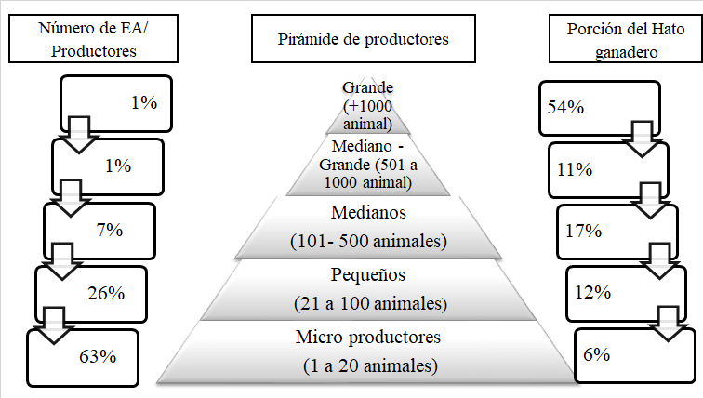

*Fuente: Elaboración propia en base a Presentación sector ganadería en Paraguay 2017. Ing. Pedretti – Pdte Comisión de carne En base a estadísticas SENACSA.*

* 1. La figura refleja lo comentado anteriormente, donde los dos grupos de mayor dimensión individual (grandes con más de 1000 cabezas y medianos grandes con entre 501 y 1000 cabezas por explotación) constituyen solamente el 2% de los productores (4.501 fincas según datos de 2016) pero poseen para su explotación el 65% del stock ganadero nacional.
  2. Los dos grupos siguientes constituyen la población definida como objetivo para la presente intervención. La actividad de cría de ganado bovino en los segmentos de Pequeños y Medianos productores es donde se identifican prácticas de manejo anticuadas e ineficientes. A nivel nacional este perfil de productores cuenta con aproximadamente 4.1 millones de cabezas de ganado. Si bien estos grupos totalizan aproximadamente 50.234 productores (datos CAN 2008 ajustados a 2016), se trabajará de forma focalizada en áreas geográficas cercanas al CI especializado.
  3. *Indicadores de Productividad.* Al comparar los rendimientos en Paraguay con lo que ocurre en otros países de la región surgen marcadas diferencias de productividad. Si bien cada caso requiere un análisis específico y riguroso, las brechas teóricas potenciales en varios casos son orientaciones útiles. Esto indica para los productos agropecuarios una oportunidad de crecimiento a partir del cambio tecnológico. El siguiente cuadro presenta una referencia de la situación considerando información estadística nacional.

**Tabla 4**. Productividad relativa del agro paraguayo – Promedios nacionales de principales productos

|  |  |  |  |  |
| --- | --- | --- | --- | --- |
| Producto | Rendimiento actual promedio | Rendimiento líder/referencia | Referencia | Brecha Potencial |
| Agric extensiva |  |  |  |  |
| Soja | 3.150 kg/ha | 3.378 kg/ha | Brasil | 7% |
| Trigo | 1.680 kg/ha | 2.800 kg/ha | Argentina | 67% |
| Agric Familiar |  |  |  |  |
| Caña de azúcar | 56.000 kg/ha | 74.481 kg/ha | Brasil | 33% |
| Banano | 9.280 kg/ha | 39.745 kg/ha | Ecuador | 328% |
| Mandioca | 18.000 kg/ha | 24.493 kg/ha | Indonesia | 36% |
| Sésamo | 600 kg/ha | 684 kg/ha | Brasil | 14% |
| Fruti-Hortícola |  |  |  |  |
| Cebolla | 10.200 kg/ha | 47.464 kg/ha | Chile | 365% |
| Tomate | 38.500 kg/ha | 68.745 kg/ha | Brasil | 79% |
|  |  |  |  |  |

*Fuentes: Rendimientos Paraguay Síntesis de actividad agropecuaria MAG – Resto: FAOSTAT*

* 1. Los datos presentados en la tabla son promedios a nivel nacional. Como se explicó, diversos factores explican las brechas de productividad, entre ellos la diversidad agroecológica entre regiones comparadas, el nivel socioeconómico y cultural, la organización de los productores, el nivel de capitalización, entre otros. En general las producciones explotadas de forma empresarial muestran brechas menos relevantes (por ejemplo, soja). En los casos donde los desarrollos productivos son recientes (horticultura en general) las diferencias son más marcadas con los líderes regionales (existe una decisión estratégica de sustituir importaciones que no ha logrado aún traducirse en la inversión tecnológica necesaria). En ese rubro, como en la AFC, la falta y/o baja calidad del material genético, su elevada vulnerabilidad a plagas y enfermedades, su escasa adaptación a las condiciones agroecológicas específicas, el inadecuado manejo de la unidad de explotación y la baja aplicación de buenas prácticas, son factores de alta incidencia. Estos elementos se ven acentuados el bajo conocimiento de las tecnologías existentes, generando externalidades negativas que afectan tanto a la sostenibilidad como a la productividad del sector.
  2. A su vez, en el interior de las distintas producciones las diferencias de rendimiento pueden ser significativas entre los segmentos líderes y los restantes grupos. No se disponen encuestas específicas de los referidos conjuntos. En una perspectiva geográfica por departamentos (comparación entre valores medios), el análisis de rendimientos físicos promedio aporta otra medida de las disparidades en eficiencia (no considera diferencias de potencial productivo por condiciones agroecológicas). El siguiente cuadro presenta rangos de producción en kg/ha de las principales producciones antes señaladas. Revisando la distribución de los datos de área sembrada y producción de cada cultivo entre 17 departamentos, el cuadro que sigue presenta el rendimiento en el departamento más ineficiente (Mínimo), el más eficiente (Máximo) y el Promedio del país[27].

**Tabla 5**. Rendimientos por Departamento y Evolución de rendimiento promedio de Paraguay

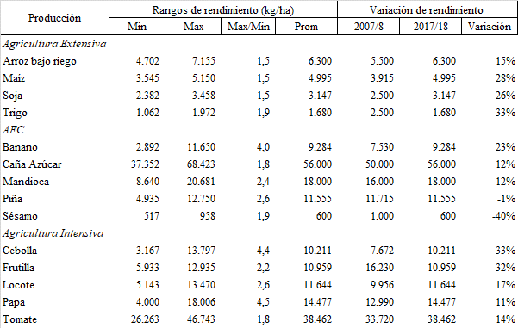

*Fuentes: Datos en base a Síntesis estadística del MAG (anuarios 2008 a1 2019).*

* 1. Las disparidades entre máximo y mínimo son mayores en los rubros banano (producto característico de la AFC), así como en cebolla y papa (segmento frutihortícola en expansión). En las producciones de agricultura extensiva la relación entre máximo y mínimo muestran los valores más bajos, lo que sería representativo de rendimientos más parejos entre las áreas del país dedicadas al rubro. Por su parte, las últimas 3 columnas a la derecha muestran la evolución de los rendimientos promedio del país en los últimos 10 años. (reflejando el promedio simple un aumento del 6% acumulativo en 10 años). Los rubros que muestran una evolución superior son cebolla, banano, maíz y soja (todos crecieron por encima del 20% entre extremos). Por su parte los que han sufrido un deterioro marcado son frutilla (-36%), sésamo (-36%) y trigo (-33%).

*Lógica Vertical*

* 1. A continuación, se presenta una secuencia para explicar las relaciones de causalidad entre las acciones de inversión previstas (consultorías, adquisiciones, contrataciones, obras, equipamiento, capacidades adquiridas, desarrollo de sistemas), con los productos que se generan a partir de las mismas y por ende con los resultados generados. Con relación a estos últimos, así como a los impactos previstos[28], no se establece una identificación singular específica con las acciones de inversión previstas, sino que varias iniciativas confluyen en sus objetivos. Las acciones no generan individualmente un único resultado, sino que los distintos productos actúan de modo conjunto sobre los resultados esperados. La siguiente figura esquematiza el accionar del Programa (presenta una síntesis de los principales productos).

**Figura 3.** Lógica Vertical del Programa

|  |  |  |
| --- | --- | --- |
|  |  |  |
| **PRODUCTOS PRINCIPALES** | **RESULTADOS** | **IMPACTOS** |
| * Sistemas de planificación estratégica y gestión mejorados * Reestructuración funcional y desarrollo de recursos humanos * Expertos internacionales+ Becas) * Fortalecimiento sistemas de planificación y evaluación.   ---------------------------------------------------   * Focalización investigación de tecnologías en cultivos y temas estratégicos * Fortalecimiento de Centros de Investigación (equip/maquin) * Incorporación de nuevos instrumentos de difusión y transferencia | **Indicadores de gestión mejorada**  - Capacidad de planificación y evaluación mejorada  - Incremento del número de investigadores con formación profesional especializada  -----------------------------------------------------------------  **Indicadores de capacidad técnica incrementada**  **-** Capacidad técnica para medir emisiones de GEI y captura de carbono creada.  - Publicaciones indexadas aumentadas  - Nuevas tecnologías validadas por referentes externos a IPTA.  ------------------------------------------------------------------ | **Aumento en productividad/ Mejora de sostenibilidad**   * Mayor adopción tecnologías IPTA * Aumento de los rendimientos físicos * Disminución pérdidas por sequías. * Reducción de emisiones óxido nitroso, captura de carbono y eficiencia uso del agua para modelación de sistemas productivos. |

* 1. El Programa tiene como propósito mejorar la gestión de la investigación y la innovación en el IPTA, mediante la implantación de políticas, normas, estrategias, procesos y mecanismos de manejo de los recursos en función de sus objetivos. En particular, se requiere: i) optimizar la estructura de gobernanza; ii) crear condiciones para mantener relaciones interinstitucionales efectivas, tanto a nivel nacional, como internacional; y iii) modernizar la estructura organizacional y los sistemas y procesos de gestión. El Componente de Gestión Organizacional financiará las actividades necesarias para completar el diseño detallado de estas transformaciones, parte del cual ya se ha iniciado, y la adquisición de los equipos y sistemas de información requeridos para la implantación y seguimiento inicial de estas transformaciones.
  2. Con el Componente de Modernización Tecnológica se financiarán los costos operativos directos de los ensayos de investigación y actividades de transferencia tecnológica en los rubros productivos seleccionados y las áreas estratégicas transversales. La definición de los rubros productivos prioritarios consideró aspectos e indicadores de la importancia económica, socioeconómico y tecnológico, antes referidos, siendo las conclusiones extraídas de talleres con participantes del sector público y privado y expertos internacionales[29]. La definición alcanzada responde al siguiente esquema:

i) Sistemas de producción extensiva (soja, trigo y arroz),

ii) Sistemas de producción intensiva (cebolla, frutilla, locote, papa, tomate);

iii) Agricultura familiar campesina: incluyendo caña de azúcar, mandioca, sésamo y productos frutícolas como banano y piña y,

iv) ganadería (bovinos de cría).

* 1. Al mismo tiempo, teniendo en cuenta los principales temas de investigación en estos productos se definieron las siguientes áreas transversales como de prioridad estratégica: recursos genéticos, adaptación al cambio climático y sanidad animal y vegetal. Se identificaron líneas de acción a ser implementadas con un plan de trabajo para ser ejecutadas apoyándose en las capacidades mejoradas de sus Centros de Investigación. En ese marco, se plantea una profundización de la especialización de cada CI, que se articula desde 4 locaciones estratégicas en el país que se exponen en la siguiente figura.

**Figura 4.** Ubicación de los Centros de Investigación

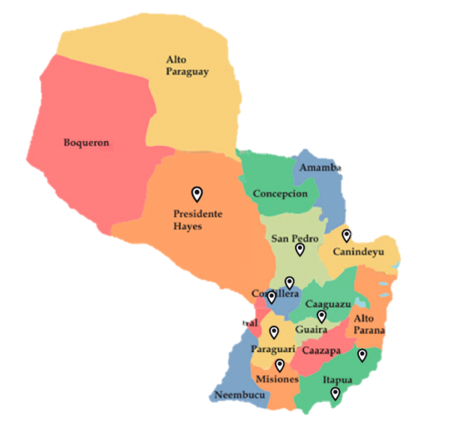

CI Barrerito

CI Capitán Miranda

CI Caacupé

CI Chore

* 1. La selección de los Centros de Investigación priorizados y su focalización responde a las producciones que se concentran en sus áreas geográficas de influencia. De esta forma, Capitán Miranda se ocupará del desarrollo de proyectos de investigación relacionados a los cultivos extensivos, Choré a la AFC, Caacupé a los cultivos intensivos (básicamente hortalizas) y Barrerito a la actividad de cría bovina.
  2. Para la ejecución de los proyectos de investigación es imprescindible realizar previamente la modernización de la infraestructura y equipamiento de los centros de investigación y laboratorios (equipo y maquinaria agrícola, implementos agrícolas, vehículos, equipos de laboratorio, otros equipos de campo, sistemas de manejo de residuos). Sin embargo, sus capacidades deben ajustarse de forma coherente con los objetivos definidos en los programas por cultivo y áreas estratégicas prioritarias. Por lo tanto, las inversiones se identificaron con base en la priorización de las líneas de investigación, buscando eficiencias operativas. Asimismo, se identifica la necesidad de incorporar conocimiento específico y especializado para desarrollar las temáticas de investigación. A tal fin, el Programa financiará también: a) el desarrollo de recursos humanos existentes en el IPTA principalmente a través de programas de capacitación por competencias para investigadores y b) la incorporación de capacidades de modo inmediato a través de pasantías para profesionales con probada competencia (doctorados, en su mayor parte, y master) provenientes desde el exterior.
  3. Evaluando las acciones que incluye el presente Programa, estas pueden ser categorizadas en dos grupos conforme al modo en que las mismas llegan a ejercer su impacto en la finca agropecuaria: 1) las que generan un impacto productivo directo y 2) las que actúan como soporte e incentivo de la función productiva desde un rol indirecto. Por una parte, los proyectos orientados a los rubros priorizados están fundados en necesidades concretas de demanda, por lo que su efecto productivo en final constituirá el beneficio esperado.
  4. Paralelamente, es parte fundamental de la intervención a mejorar las capacidades generales de la organización. Como se explicó, la ejecución de las investigaciones se desarrolla básicamente en los Centros de Investigación, por lo que si estos no cuentan con las capacidades necesarias los proyectos no avanzarían. Asimismo, las acciones el Componente de Gestión Organizacional son imprescindibles para garantizar la eficiente ejecución de la estrategia general. Adicionalmente, la mejor competencia institucional del IPTA posibilita que desde una perspectiva amplia todo el sector agropecuario se vea favorecido. Resumiendo, el fortalecimiento de la infraestructura de investigación y de la gestión consolida las capacidades de soporte y acción (indirectas en términos productivos) sin las cuales los cambios transformadores de la institución primero y luego del sector no serían razonablemente alcanzables. Estos pasos constituyen condiciones necesarias para que la ejecución de las acciones de impacto directo sea realizada con la máxima eficiencia.

*Identificación de beneficios*

1. *Criterios generales*
   1. Como resultado del proyecto se espera que al finalizar el Programa el país cuente con un IPTA cuya organización se haya trasformado para mejorar su articulación con los actores del sistema de I+T en Paraguay, utilice procesos modernos de gestión, cuente con mejores recursos humanos, infraestructura actualizada y equipamiento apropiado. Algunos de los principales resultados a obtener con el proyecto son que se transferirán anualmente un conjunto de nuevas tecnologías a los equipos técnicos que hacen extensión agrícola en el país. En el largo plazo, se proyecta que la productividad y sostenibilidad de las explotaciones agropecuarias ubicadas en el ámbito de influencia de los Centros de Investigación evolucionarán de forma más favorable que en aquellas ubicadas fuera del alcance de los CI. En base a las áreas de intervención de los centros de investigación en los Departamentos próximos a cada uno de ellos (fuente IPTA em base a su experiencia), las superficies explotadas de los cultivos priorizados (en base a datos MAG – Síntesis Agropecuaria) y los tamaños promedios de los predios (referencias del CAN 2008), se estimó una cifra de alrededor de 14.300 beneficiarios del Programa. Se consideran beneficiarios a aquellos que adopten las tecnologías ofrecidas por IPTA..
   2. Siguiendo la idea planteada, los beneficios económicos estimados responden a los siguientes criterios:
2. aumentos de rendimientos proyectados para los cultivos priorizados en las líneas de investigación, establecidos con base a estudios de referencia y opiniones de expertos;
3. disminución de mermas productivas (causadas por efecto de sequías e inundaciones) debido a la adopción de tecnologías desarrolladas o adaptadas por IPTA;
4. disminución de costos de producción en base a análisis de los efectos de innovaciones tecnológicas orientadas específicamente a ganar eficiencia por esa vía en segmentos específicos (ej., reducción de uso de agroquímicos en horticultura).

Existen adicionalmente otros beneficios que no han sido contabilizados por no disponer de datos que permitan una valorización rigurosa. Estos incluyen efectos sobre la calidad de las producciones (principalmente, frutas, hortalizas y carne) que podría traducirse en mejores precios. Asimismo, eficiencias en el uso de mano de obra en la AFC permitiría la reducción del tiempo insumido en procesos de siembra o cosecha, brindando la posibilidad a los beneficiarios de generar ingresos adicionales por medio de actividades complementarias.

* 1. Las proyecciones son sensibles a la determinación de las áreas geográficas y poblaciones intervenidas en cada cultivo o producción, establecidas en función de la potencialidad conjunta de las Líneas de trabajo y la efectividad de los mecanismos de transferencia aplicados por los Centros de Investigación. Trabajando sobre la información disponible de productores y áreas explotadas por Departamento, se cuantificaron en cada caso las Poblaciones Objetivo de los CI. La experiencia de cada CI permite a los funcionarios del IPTA estimar las zonas hasta donde pueden alcanzar de modo efectivo con sus actividades de transferencia. Esto implica estructurar nexos por medio de asociaciones de productores que se desarrollan en las diferentes localidades. Por ejemplo, en el área del CI Choré, ubicado en el Departamento de San Pedro, la institución estima que su alcance puede cubrir, además, con razonable eficiencia, los Departamentos contiguos Canindeyu, Concepción y Caaguazú.
  2. Finalmente, la tasa de adopción esperada de las innovaciones tecnológicas por los productores de los rubros priorizados es fijada en base a experiencias previas del IPTA de variedades comercializadas (principalmente en rubros de agricultura extensiva) y tecnologías difundidas, así como de referencias de informantes calificados en los restantes sistemas productivos. La utilización de semillas registradas validada por otra institución relevante en el ámbito sectorial: SENAVE[30]. Cada proveedor reporta los volúmenes comercializados, por lo tanto, la constatación de la proporción de uso de las diversas variedades de los distintos oferentes se realiza por medio de un proceso bastante simple y claro, dentro de los rubros de importancia comercial. En el caso de cultivos con orientación al mercado interno o de menor dimensión económica, el sistema de registración citado no funciona de modo regular por lo que las estimaciones de utilización se resuelven por vía de probar la presencia sostenida de los productos en el mercado o con consultar a grupos de agricultores. Asimismo, la cuantificación de la utilización de otro tipo de tecnologías (de procesos en general o de conocimiento tecnológico aplicado en diversas formas) requeriría de encuestas sobre los productores para determinar con propiedad la situación base. Ante esta limitación se recurrió a la opinión de referentes del sector privado que brindaron estimaciones globales[31]. Complementariamente, se requiere establecer supuestos sobre el tiempo que existirá entre el inicio de los proyectos de investigación y la manifestación de los efectos de las actividades de transferencia sobre las fincas de las poblaciones objetivo.
  3. Entre los factores que influyen en la decisión de los agricultores sobre adoptar una tecnología se detectan el contexto de vulnerabilidad en que operan, sus percepciones u opiniones acerca de las características del producto, así como su disponibilidad de recursos o capitales. Estudios previos en contextos similares[32] demuestran que además de aspectos generales (nivel educativo, tamaño de la finca, disposición al cambio) factores específicos como el nivel tecnológico preexistente, la presencia de servicios complementarios y la vinculación con los servicios de extensión, también tienen una influencia significativa en la decisión final de adopción. El proceso de estimación de los niveles de adopción aplicados a los distintos cultivos surge de: 1) la experiencia específica de IPTA y 2) la comparación de las referencias de otras fuentes bibliográficas que describen la experiencia de otros programas de transferencia de tecnologías.
  4. Un segmento relevante de las líneas de acción está orientado a mejorar la productividad y/o calidad de producciones tradicionales por medio de mejoramiento genético, manejo predial, gestión de plagas y enfermedades y/o sistema de producción y postcosecha. Las referencias técnicas indican que en general las nuevas tecnologías no requieren aumentos de costos relevantes para los productores, pero sí una significativa mejora de gestión, especialmente en aspectos de manejo productivo y gestión general. En esta línea, un estudio sobre esquemas ganaderos del norte argentino[33] presenta los resultados físicos y económicos de siete modelos productivos sobre la base de incorporación paulatina de tecnología. El documento concluye que la subutilización de los recursos en planteos poco intensivos ofrece la oportunidad de mejoras rápidas a partir de la transferencia de conocimiento y aprovechando mejor los recursos (básicamente mayor eficiencia en el manejo de la hacienda y el consumo de forraje). Este enfoque aparece más asociado a las tecnologías de procesos, o sea aquellas basadas en el uso de insumos intelectuales, un control casi permanente, y un manejo temporal continuo del negocio por parte del productor o administrador[34]. Como estas tecnologías son intangibles (están basadas en el conocimiento y la experiencia), no se pueden comprar en el mercado como si fueran insumos materiales, aunque sí se pueden contratar expertos que transfieran la técnica. El éxito de estas herramientas dependerá de la habilidad operativa de quien maneja el planteo productivo en la finca. De modo complementario, en otros casos los procesos de investigación, validación y transferencia en rubros de reciente expansión en Paraguay (hortícolas en general, cultivos en ambiente protegido), los beneficiarios inmediatos de las nuevas tecnologías serán en general productores con mayor capacidad de formar parte de cadenas de valor que premian la calidad.

1. *Consideraciones sobre productividad y sostenibilidad*
   1. A partir de las tendencias históricas observadas pueden determinarse para cada rubro priorizado el área cultivada (ha), la producción (kg) y el rendimiento expresado en kg/ha para cada uno de los 17 departamentos de Paraguay. El gráfico que sigue expone la tendencia de rendimientos de la mandioca en los últimos 10 años, señalando los valores de los dos departamentos con mayor producción (en conjunto 38% del total) y el promedio del país.

**Figura 5.** Rendimiento promedio de mandioca últimos 10 años.

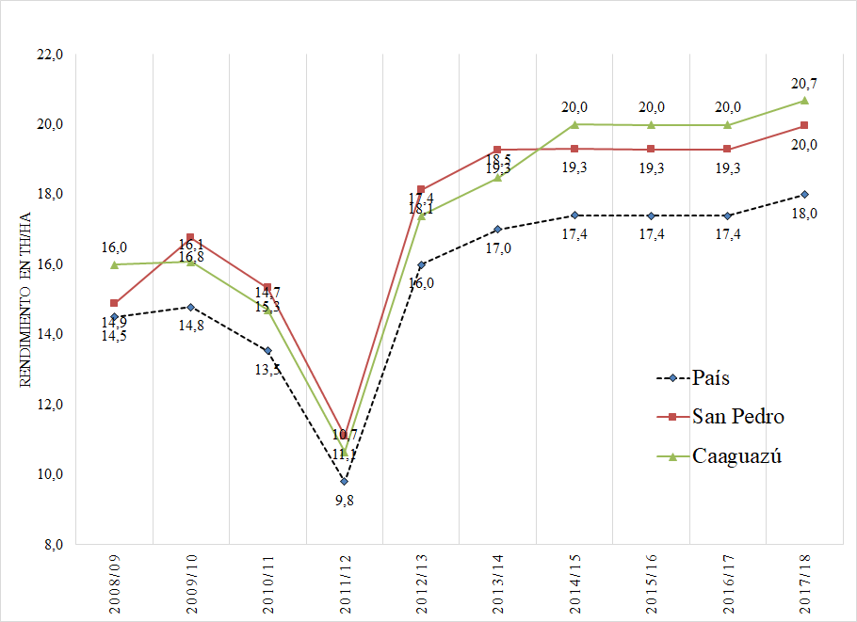

*Fuente: Elaboración propia en base a Anuarios Síntesis Productiva MAG*

* 1. Se observa a nivel país (línea punteada) una tendencia creciente entre extremos (2.4% anual). Las cifras en los Departamentos de San Pedro y Caaguazú muestran un comportamiento bastante similar. En las 3 gráficas puede observarse un marcado deterioro en el año 2011/12 (40% por debajo del promedio de años normales) producto de una sequía.
  2. Complementariamente, el gráfico que sigue presenta el planteo del cómputo de los beneficios esperados para las estimaciones que surgen de las líneas de investigación.

**Figura 6.** Determinación de resultados incrementales del Programa

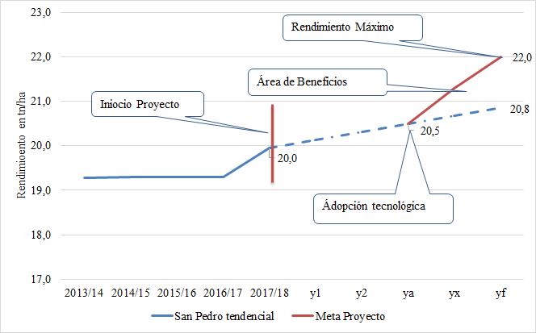

* 1. El gráfico presenta la situación teórica del Departamento de San Pedro, área con fuerte presencia de AFC en la producción de mandioca. La curva presenta entre los años 2013/4 al 2017/8 la tendencia histórica, que se proyecta para los años siguientes en trazo punteado (desde y1 a yf). En el año ya se produce la adopción tecnológica que va llevando gradualmente la productividad de la finca (línea entera con mayor pendiente) a alcanzar su rendimiento máximo en el final (yf). La superficie que queda entre la curva de mayor rendimiento por el Proyecto y la tendencia histórica representa el Área de Beneficio que aportan las Líneas de Investigación del IPTA. Ambos conceptos, efectos de las sequías (o inundaciones) y rendimientos por sobre las tendencias históricas, son utilizados entre otros parámetros para calcular los retornos de las Líneas de Investigación proyectadas.

1. *Efectos esperados de las líneas de investigación – Sistemas extensivos*
   1. Los sistemas extensivos definidos como prioritarios son los cultivos de arroz (bajo riego), soja y trigo, siendo el Centro de Investigación que funcionará como referencia de estas actividades el de Capitán Miranda, en el Departamento de Itapúa. El mapa presenta los departamentos de su zona de influencia, donde se concentra fuertemente la producción de granos.

**Figura 8.** Cultivos extensivos - Área de influencia de Capitán Miranda

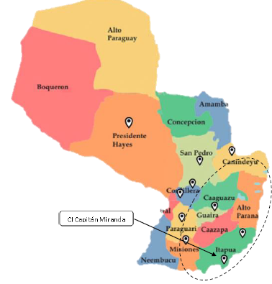

Fuente: Elaboración propia en base a Anuario Síntesis Agropecuaria 2019

* 1. Se observa que entre el 84% y el 95% de la producción de los rubros priorizados de agricultura extensiva se ubica en los Departamentos de Misiones, Caazapá, Caaguazú, Canindeyú, Alto Paraná e Itapuá (estos dos últimos representando entre el 55 y 60% de la producción total de soja y trigo). Con respecto a las características de los productores, se destaca que se trata de unidades de explotación en su gran mayoría capitalizadas.
  2. La siguiente figura muestra la distribución del área sembrada de soja para la campaña 2018/9, evidenciando la concentración del ámbito de referencia en la zona referida.

**Figura 9.** Cultivo de soja – área de siembra

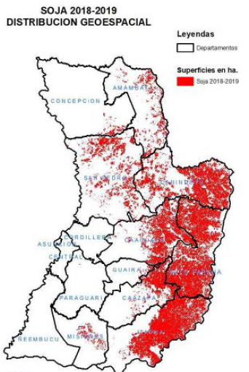

*Fuente: INBIO. Instituto de biotecnología Agrícola. 2019.*

* 1. Se considera que los productores de soja, trigo y maíz de la zona de influencia de Capitán Miranda constituyen la Población Objetivo de las acciones del Programa en cultivos extensivos. Si bien la proximidad geográfica mantiene un rol gravitante para las acciones de transferencia, el Programa prevé una combinación de herramientas para la difusión de variedades (y tecnologías en sentido amplio) incluyendo contenidos audiovisuales, gestión de medios de comunicación, exposiciones nacionales que en este perfil de beneficiarios se utilizan regularmente. La presencia de IPTA en este segmento ha llegado a tener una muy alta gravitación en los años 2002-2004, con variedades que eran adoptadas por el 40% de los productores del país. Actualmente la participación de IPTA se ubica en un 20% del área explotada, por la mayor oferta de empresas internacionales proveedoras de semillas en Paraguay.
  2. Se presenta seguidamente la tendencia de los rendimientos físicos de los cultivos de interés de este segmento durante los últimos 10 años, así como datos comparativos de países de referencia (fuentes de datos de los gráficos MAG para datos locales y FAOSTAT externos).
  3. *Soja.* El gráfico a la derecha muestra la tendencia en los rendimientos promedio de Paraguay, siguiendo los valores de Argentina (referente regional). Se observa una brecha reducida en años normales (entre 5 y 7%), afectada significativamente en 2009 y 2012 donde Paraguay sufrió fenómenos climáticos severos (sequías) que mermaron su rendimiento. El área explotada creció un 37% en los últimos 10 años.

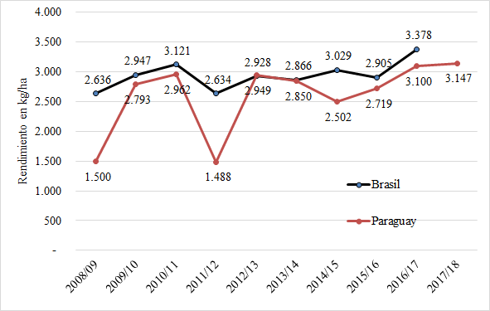

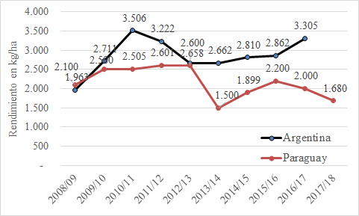

* 1. *Trigo.* Los rendimientos del trigo han declinado en el intervalo de tiempo considerado (20%), mientras que los del productor de referencia se mantienen estables, con una pendiente positiva en los años recientes. La brecha se ha expandido alcanzando actualmente casi un 100%. Se observa una depresión marcada en la cosecha 2013/4 producto de la sequía. La superficie destinada a este cereal decreció desde 2014/5 a la fecha un 28% de (600.000 ha a 430.000 ha).

* 1. *Arroz.* Los rendimientos se han mantenido relativamente constantes en Paraguay en los últimos 7 años, ampliando la brecha de productividad con el referente regional al 35%. La superficie destinada a este cereal creció desde 2008/9 y 2017/8 un 238% de (de 42.000 ha a 140.000 ha).

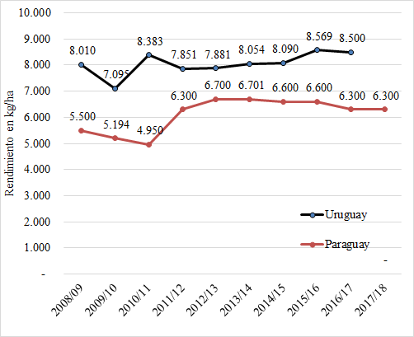

* 1. Referido al arroz, según datos del Censo Agropecuario de 2008, la producción estaba fuertemente concentrada en medianos y grandes productores, con aproximadamente el 80% del área en manos del 8% de productores con más de 500 hectáreas. Los pertenecientes a la agricultura familiar son mayoría (62%) pero disponen sólo del 2.3% del área cultivada. Entre los pequeños productores el tamaño medio de las explotaciones de arroz es de 7-8 hectáreas y conservan al menos un cuarto de hectárea para el cultivo de productos de consumo. Conforme a un estudio del Banco Mundial en 2014, los rendimientos varían desde 1.500 kg/ha en los productores más ineficientes hasta los 8.000 kg/ha para los productores que usan tecnologías modernas[35].
  2. Como característica distintiva de su equipamiento, en Paraguay, en forma similar a lo que ocurre en Brasil y EEUU, la amplia mayoría de los productores de más de 500 hectáreas poseen equipos propios de siembra y cosecha. Asimismo, la gran mayoría de los productores comerciales de granos desarrollan sistemas productivos integrados, que involucran rotaciones de soja (el cultivo principal), maíz y trigo y en mucho menor medida incorporan otros tales como girasol y canola. La utilización de estas rotaciones contribuye a la sostenibilidad de los suelos y el control de las plagas[36].
  3. *Efectos del Cambio Climático.* Un trabajo de CEPAL[37] tuvo como objetivo evaluar las variaciones climáticas junto a la modificación de la frecuencia de los fenómenos meteorológicos extremos y sus posibles consecuencias económicas. El enfoque metodológico se basa en la medición del efecto de los niveles de precipitación y temperatura proyectados hasta el año 2100 en los escenarios climáticos A2 y B2. Se estima que las variaciones climáticas tendrían efectos significativos en la agricultura empresarial en ambos escenarios climáticos referidos, donde se registraría un período inicial de incrementos de la productividad para luego reducirse considerablemente, sobre todo en el caso de la soja[38]. El efecto de las sequías extremas se agudizaría hasta la mitad del siglo. En contraste, las inundaciones mostrarían una tendencia incremental a partir de 2070 en los escenarios evaluados. Para calcular el impacto económico CEPAL tomó la variación del rendimiento previsto con relación al de la línea de base (promedio 1991-2007) y lo multiplicó por la superficie cultivada, con lo que sostuvo la producción por tipo de cultivo. Esta producción valorizada a precios de mercado determina las pérdidas vinculadas a las variaciones de temperatura y precipitación. Con este método las pérdidas en soja se estiman entre US$ 16.241 y US$ 28.429 Millones, mientras en trigo fluctúan entre US$ 863 y US$ 988 Millones, considerando los escenarios climáticos A2 y B2 evaluados.
  4. La producción de granos en Paraguay está expuesta principalmente a riesgos de tipo agroclimático y en menor medida a la incidencia de plagas y enfermedades. El principal factor de riesgo para la soja es la mencionada sequía de los meses de verano (principalmente en enero), cuyo impacto se ve agravado por las altas temperaturas y potenciado en las zonas productoras con suelos con menor capacidad de retención del agua. El impacto de la sequía ha sido muy significativo en los cultivos de soja de los años 2005, 2008 y 2011, con reducciones muy importantes en los rendimientos promedios del país y de los principales departamentos en que se cultiva. Es de notar que, en el caso de la soja, los efectos de la sequía se potencian ante la presencia de un hongo (*macrophomina phaseolina*) presente en el suelo en algunas zonas que ataca las raíces de la soja con gran impacto perjudicial.
  5. El cuadro que sigue resume indicadores de recurrencia histórica de sequías.

**Tabla 7**. Impacto histórico de las sequías en soja y trigo

|  |  |  |  |  |  |  |
| --- | --- | --- | --- | --- | --- | --- |
| Cultivos afectados por sequías | Promedio ult 3 años normales |  | Rend año sequía | Pérdida/ Promedio Rendimiento | Frecuencia sequía | Magnitud pérdida anual probable |
| *Principales cadenas afectadas* |  |  |  |  |  |  |
| Soja | 2.831 |  | 1.520 | -46% | 1:6 años | -7,6% |
| Trigo | 2.232 |  | 1.500 | -33% | 1:10 años | -3.3% |

*Fuente: Elaboración propia en base a Síntesis productiva 2006/7 – 2017/8.*

* 1. Por su parte, las malezas, otras plagas y enfermedades se presentan todos los años, aunque la intensidad varía en función de las condiciones climáticas y del manejo de los cultivos (el monocultivo contribuye al desarrollo de enfermedades tales como la roya y otras enfermedades fúngicas). Estos eventos generalmente se controlan con agroquímicos, por lo que el principal impacto sobre el productor corresponde a los aumentos en los costos de producción.
  2. El Programa plantea, a partir del fortalecimiento del CI Capitán Miranda y la incorporación de conocimientos específicos (contratación de expertos internacionales por un plazo de 5 años) desarrollar las siguientes líneas o proyectos de investigación:

**Tabla 6**. Líneas de investigación y expertos a contratar en Agricultura Extensiva

|  |  |
| --- | --- |
| Línea | Expertos |
| Mejoramiento genético de trigo y soja | Doctorado en Mejoramiento Genético Doctorado en Fitopatología  Maestría en Biotecnología |
| Tecnología de manejo de soja y trigo | Maestría en Eco-fisiología de cultivo |
| Nuevas variedades de arroz y tecnología de riego | Doctorado en mejoramiento genético  Maestría en Riego |

* 1. Los aspectos ligados a las tecnologías de manejo ligadas a la conservación de los recursos naturales constituyen uno de los ejes de interés. Diversos trabajos en Argentina[39] refieren que desde hace varias décadas ese país centra la mayor parte de la discusión en temas vinculados al suelo y al desarrollo de tecnologías para conservarlo. Se destacan varios conceptos con peso económico: a) existe el riesgo de que un incremento de la agricultura genere mayor erosión o degradación, aspecto directamente relacionado a la forma en que se realiza la actividad (técnicas), b) la consecuencia inmediata de la degradación es una disminución de la productividad agrícola, debido al deterioro físico y a la pérdida de nutrientes, c) la expansión de la frontera agropecuaria en la región chaqueña, mediante la incorporación de tierras al cultivo intensivo de soja reduce la protección natura que recibe el suelo de la vegetación, incentivando los procesos de erosión. Los planos técnicos que afrontará el IPTA son amplios y complejos, por lo que el aporte de especialistas internacionales formados redundará en avances en múltiples aspectos.
  2. Se espera que los efectos de las distintas iniciativas contribuyan a no sólo a sostener las tendencias de aumento en los rendimientos productivos de los cultivos referidos, sino a profundizar las mejoras. El siguiente cuadro resume la estimación de los impactos productivos que podrían ser alcanzados en las fincas de los productores adoptantes como resultado de los avances tecnológicos a desarrollar.

**Tabla 7**. Situación Sin proyecto y Situación Con Proyecto Agricultura Extensiva

|  |  |  |  |  |
| --- | --- | --- | --- | --- |
| Línea Base 2018 | Situación Sin Proyecto  2031 (5 años) - 2046 (20 años) | | Situación Con Proyecto 2031 (5 años) - 2046 - (20 años) | |
| Productividad  LB:  Arroz 6.395 Kg/ha  Soja 3.126 Kg/ha  Trigo 1.710 kg/ha  Pérdidas máximas por sequías/ Rendimiento Promedio ult 3 años  Soja 46,3%  Trigo 32.8% | Tendencia 5 Años  Arroz 7.300 Kg/ha  Soja 3.471 Kg/ha  Trigo 2.054 kg/ha  Pérdidas máximas por sequías/ Rendimiento Promedio ult 3 años  Soja 46,3%  Trigo 32.8% | Tendencia 20 años  Arroz 7.772 Kg/ha  Soja 3.630 kg/ha  Trigo 2.159 kg/ha  Pérdidas máximas por sequías/ Rendimiento Promedio ult 3 años  Soja 46,3%  Trigo 32.8% | Meta 5 años  Arroz 7.684 Kg/ha  Soja 3.558 Kg/ha  Trigo 2.245 kg/ha  Pérdidas máximas por sequías/ Rend. Promedio  Soja 34.7%  Trigo 24.6% | Meta 20 años  Arroz 9.185 Kg/ha  Soja 3.930 Kg/ha  Trigo 2.736 kg/ha  Pérdidas máximas por sequías/ Rend. Promedio  Soja 34.7%  Trigo 24.6% |

Arroz: Promedio de Departamentos Caazapá, Itapúa y Misiones.

Soja: Promedio de Departamentos Alto Paraná, Caaguazú, Canindeyú e Itapúa.

Trigo: Promedio de Departamentos Alto Paraná, Caazapá, Caaguazú e Itapúa

Fuente LB: Síntesis Agropecuaria MAG-2019 (ver en Anexo G – Síntesis de Proyección de rendimientos por rubro)

* 1. Las estimaciones sobre los efectos de las innovaciones dependen de dos parámetros cruciales. El primero es una estimación realista del aumento de la productividad que puede proporcionar el proyecto de investigación. Las estimaciones de la Situación Sin Proyecto representan la continuidad de las tendencias históricas preexistentes de los avances en la productividad de los distintos cultivos. En la Situación Con Proyecto, los especialistas del IPTA estiman que se pueden alcanzar mejoras en varios cultivos que superen esa condición previa[40]. A juicio de los expertos, en ningún caso las mejoras estimadas alterarían de modo significativo las relaciones de eficiencia con respecto a los países líderes, pero podrían reducirse levemente las brechas (casos trigo y arroz). En el caso del arroz, estudios que se basan en métodos de experimentación adaptativos han encontrado que la investigación del arroz mejora los rendimientos entre el 10% y el 40% (Chang et al, 2016). En el caso del trigo cabe considerar la declinación del 20% de los rendimientos en los últimos años, por lo que la recuperación planteada como resultado de los proyectos de investigación permitiría reubicar la brecha productiva en sus promedios históricos. Paralelamente, el desarrollo de variedades que reduzcan la vulnerabilidad en caso de sequías se estima que posibilitaría reducir en un 25% las pérdidas en soja y trigo[41].
  2. El segundo parámetro es una estimación conservadora de la difusión de esta innovación agrícola que indica la fracción de agricultores a la que realmente se alcanzará y que aplicará las nuevas técnicas. Los niveles proyectados de adopción de las tecnologías se ajustan en parte a la experiencia histórica observada en el desarrollo de variedades. En trigo se plantean valores de adopción que parten inicialmente[42] de un 5% y llegan al 20%, siguiendo la penetración alcanzada en el período 2002-2018 a nivel nacional. En soja se proyectan valores entre 3 y 8% de la superficie (alcanzaba al 2% en 2018), teniendo en cuenta que las tecnologías recientemente implementadas (SOJAPAR) muestran un nivel de aceptación creciente. Para arroz se asumen valores evolucionando entre 3 y 8%, aplicando un criterio similar a la soja. Estos niveles se presentan como razonables, comparados con experiencias como el Programa de Desarrollo Productivo Rural en Uruguay (PDPR) que refleja niveles de adopción del 20% de la población objetivo[43] y otras fuentes de la literatura tales como: (i) datos de encuestas realizadas en el marco del programa de apoyos para la transferencia tecnológica PTTA[44], utilizados en la preparación del programa de innovación tecnológica y agroforestería en Haití (PITAG); y (iii) un estudio realizado por Bentley et al. (2011[45]) que analizó la adopción de buenas prácticas agrícolas en pequeños productores en Bolivia concluyendo que el 82% de los beneficiarios que reciben capacitación adoptan estas medidas.

1. *Efectos esperados de las líneas de investigación – Sistemas intensivos*
   1. El Centro de Investigación Caacupé se inserta en un área donde se combina la presencia de producción hortofrutícola con la agricultura familiar**.** En su zona de influencia se produce una amplia variedad que incluye algodón, piña (ananá), arroz, naranjo agrio, maíz, caña de azúcar, banana, café, locote, frutilla, tomate, maní y mandioca. Incluye también la producción avícola y en menor escala se cría ganado bovino, porcino, ovino, equino y caprino. El gráfico más abajo presenta los departamentos de su zona de influencia.

**Figura 10.** Área de influencia de Caacupé- Agricultura intensiva

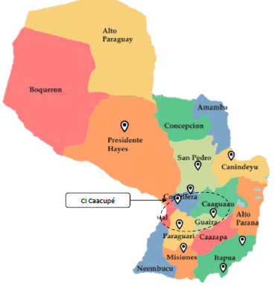

* 1. El foco de interés de este CI, hortalizas y frutas, constituyen una familia de productos que en el Paraguay se encuentra en expansión, aunque por ahora son destinadas casi en exclusividad al consumo interno. Según el CAN 2008, del total de huertas comerciales, el 94% correspondía a fincas de menos de 20 hectáreas. En cuanto a los rubros hortícolas principales se registraban 3.711 fincas con cultivo de tomate y 1.681 fincas con cultivo de locote. Con frecuencia se produce el ingreso extraordinario de productos de países vecinos motivado por la diferencia cambiaria (tomates principalmente) o la carencia por estacionalidad de la oferta. Esto constituye una amenaza para los productores locales, quienes encuentran dificultades para colocar sus productos a precios razonables cuando aparece la oferta importada.
  2. Funcionarios del IPTA mencionan que en el área cercana a la unidad experimental se concentra una gran proporción de los productores de estos rubros, ubicados en los Departamentos de Caaguazú, Central y Paraguarí. Considerando la información estadística disponible en el MAG pueden verificarse las superficies destinadas a los cultivos priorizados que se ubican en los departamentos referidos:

**Tabla 8** Superficies destinadas a agricultura intensiva – Datos país y área próxima al CI Caacupé

|  |  |  |  |
| --- | --- | --- | --- |
| Cultivo | Ha Paraguay | Área CI Caacupé | % relativo |
| Cebolla | 994 | 591 | 59,5% |
| Frutilla | 389 | 123 | 30,6% |
| Locote | 900 | 415 | 46,1% |
| Papa | 266 | 190 | 71,4% |
| Tomate | 1.300 | 960 | 73,8% |
| Total | 3.849 | 2.279 | 59,2% |

*Fuente: Elaboración propia en base a datos del MAG.*

* 1. Se observa que, con excepción de los productores de frutilla que se encuentran más distribuidos en otras zonas del país, aproximadamente el 50% de los agricultores dedicados a locote y cebolla se encuentran en el área de influencia de Caacupé, con picos más altos de representación en papa y tomate donde superan el 70%.
  2. Se presenta seguidamente la tendencia de los rendimientos físicos de los cultivos de interés de este segmento durante los últimos 10 años, así como datos comparativos de países de referencia (fuentes de datos de los gráficos MAG para datos locales y FAOSTAT externos).

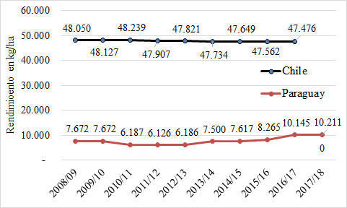

* 1. *Cebolla.* El gráfico a la derecha muestra la tendencia en los rendimientos promedio de Paraguay, que han crecido un 33% en los últimos 10 años. Se observa una marcada brecha (superior al 300%) con respecto a países de alta productividad. El área explotada creció un 32% en los últimos 10 años, pero continúa siendo muy reducida: 994 ha.
  2. *Locote.* Los rendimientos promedio en el país han crecido un 17% en los últimos 10 años, pero se mantienen muy lejos de las referencias de alta productividad (brecha 433%). El área explotada prácticamente es constante en los últimos 10 años, en un nivel poco significativo: 900 ha.

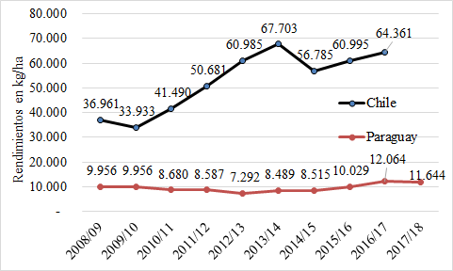

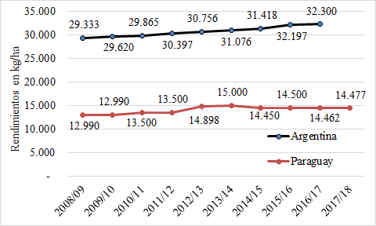

* 1. *Papa.* Los rendimientos promedio en el país han crecido un 11% en los últimos 10 años, manteniendo una brecha del 123% con la referencia regional. El área explotada creció un 150% en 10 años, pero se mantiene en niveles mínimos: 266 ha.

* 1. *Tomate.* Los rendimientos promedio de Paraguay han crecido un 12% en los últimos 10 años. La brecha, que asciende a un 71% con respecto a Brasil, se ha mantenido en niveles similares en el período observado. El área explotada se encuentra en niveles similares a 10 años atras, ubicándose actualmente en 1.300 ha.

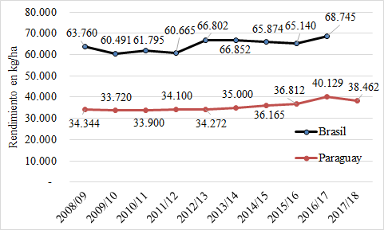

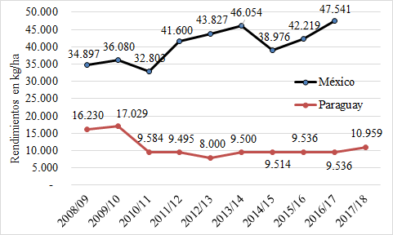

* 1. *Frutilla* Los rendimientos promedio de Paraguay disminuyeron en el orden del 30% en los últimos 10 años. Bajo ese contexto la brecha, que llega casi al 400% con respecto a México, se ha expandido. El área explotada duplica la operada con respecto a los datos de Censo 2008, ubicándose actualmente en sólo 389 ha.

* 1. A nivel mundial el consumo de hortalizas se incrementa anualmente por su asociación con efectos benéficos para la salud. Referentes del sector[46] mencionan que el consumo diario en Paraguay se encuentra por debajo del 50% de los niveles aconsejados por la Organización Mundial de la Salud (400g). Esto alienta una gran oportunidad, de acompañar la tendencia global. Consultas a referentes sectoriales señalan como factores comunes entre los productores de este segmento bajos rendimientos por escasa aplicación de tecnologías, así como mermas productivas por ineficiencia en los procesos de manejo. En general se presentan desafíos de trazabilidad e inocuidad, de allí la necesidad de desarrollar e implementar protocolos de buenas prácticas y sistemas de producción integrada, entre otras alternativas. En los últimos años se han acentuado problemas como la falta de mano de obra temporaria capacitada, especialmente para labores de implantación y cosecha, lo que plantea la necesidad de avanzar a la mecanización de varios cultivos. El uso de herramientas de robótica, la agricultura de precisión, la automatización de procesos, el uso de sistemas de producción con menores insumos, la introducción de resistencia a plagas y enfermedades, entre otros, aparecen como esenciales en el futuro cercano[47].
  2. Según estudios presentados durante el III Congreso Nacional de Ciencias Agrarias de Paraguay, el porcentaje de pérdidas en postcosecha de frutas y hortalizas (relacionadas con factores tales como calidad al momento de la compra, tipo de embalaje, altura y forma de la estiba de la carga) se ubica entre 25 % y 45 % según sean estas frutas y hortalizas respectivamente. Por otra parte, la mitigación de los riesgos climáticos en la producción de hortalizas muestra señales de evolución sólo entre los productores más organizados que tienden a incorporar riego y sistemas protegidos. La escasez de agua hace que la eficiencia en su uso sea una prioridad, conviviendo con problemas de salinización y contaminación de suelos. Por otra parte, los productores más tecnificados son conscientes de la importancia de la rotación de cultivos para reducir la incidencia de las enfermedades.
  3. El Programa plantea, a partir del fortalecimiento del CI Caacupé y la incorporación de conocimientos específicos (contratación de expertos internacionales por un plazo de 5 años) desarrollar las siguientes líneas o proyectos de investigación:

**Tabla 9**. Líneas de investigación y expertos a contratar

|  |  |
| --- | --- |
| Línea | Expertos |
| Adaptación de variedades hortícolas | Doctorado en Nutrición de cultivos y riego Genético Doctorado en Eco-fisiología  Maestría en Post-Cosecha |
| Tecnología de manejo | Maestría en Ciencias del Suelo  Maestría en Agronomía  Maestría en fitopatología |
| Tecnología de manejo de enfermedades y plagas | Doctorado en Malherbología  Doctorado en fitopatología |

* 1. El siguiente cuadro resume la estimación de los impactos productivos en base a datos provistos por IPTA y rangos referidos en la literatura, que se presentarán en las fincas de los productores adoptantes de los avances tecnológicos a desarrollar.

**Tabla 10**. Situación Sin proyecto y Situación Con Proyecto

|  |  |  |  |  |
| --- | --- | --- | --- | --- |
| Línea Base 2018 | Situación Sin Proyecto  2031 (5 años) - 2046 (20 años) | | Situación Con Proyecto 2031 (5 años) - (2046) 20 años | |
| Productividad  LB:  Cebolla 12.459 Kgha  Frutilla 8.357 kg/ha  Locote 12.727kg/ha  Papa 17.200 kg/ha  Tomate 42.107 kg/ha  Costo agroquímicos x ha  Locote US$ 1.368  Tomate US$ 3.788 | Tendencia 5 años:  Cebolla 15.119 Kgha  Frutilla 8.357 kg/ha  Locote 15.953 kg/ha  Papa 19.325 kg/ha  Tomate 53.315 kg/ha  Costo agroquímicos x ha  Locote US$ 1.368  Tomate US$ 3.788 | Tendencia 20 años  Cebolla 17.546 Kgha  Frutilla 8.357 kg/ha  Locote 19.257 kg/ha  Papa 21.136 kg/ha  Tomate 62.049 kg/ha  Costo agroquímicos x ha  Locote US$1.368  TomateUS$3.788 | Meta 5 años  Cebolla 15.644 Kg/ha  Frutilla 9.412 kg/ha  Locote 16.428 kg/ha  Papa 21.238 kg/ha  Tomate 56.321 kg/ha  Costo agroquímicos x ha  Locote US$ 1.095  Tomate US$ 3.030 | Meta 20 años  Cebolla 20.526Kg/ha  Frutilla 11.473 kg/ha  Locote 21.555 kg/ha  Papa 27.186 kg/ha  Tomate 70.337 kg/ha  Costo agroquímicos x ha  Locote US$ 1.095  Tomate US$ 3.030 |

*Cebolla, Frutilla, Locote, Papa y Tomate: Promedios de Departamentos Caaguazú, Central y Paraguari.*

*Fuente LB: Síntesis Agropecuaria MAG-2019 (ver en Anexo G – Síntesis de Proyección de rendimientos por rubro)*

* 1. Las estimaciones de la Situación Sin Proyecto representan la continuidad de las tendencias históricas preexistentes en la variación de la productividad de los distintos cultivos. En la Situación Con Proyecto, los especialistas del IPTA estiman que los niveles de rendimiento pueden crecer de modo significativo debido al reducido desarrollo que posee la mayoría de los actores de este tipo de agricultura en comparación con esquemas de producción eficientes.
  2. Para hortalizas de campo abierto estrategias de manejo de densidad de implantación, calidad de semillas y uso efectivo de los pesticidas pueden aumentar sustancialmente la productividad, como lo destacan varios estudios experimentales que muestran disminuciones en la aplicación de fertilizantes y uso del agua para hortalizas y otros vegetales (Idowu et al, 2014[48]). Para la producción de hortalizas protegidas los avances de la experimentación ofrecen variedad de oportunidades de mejora (Elwan y El-Hamahmy, 2009[49]), pero pueden requerir inversiones significativas para un renglón de productores pequeños. Por su parte, la experiencia de la Asociación Tomate 2000 en Argentina refleja los resultados de combinar la demanda privada con el apoyo público, resultando en una mejora de los rendimientos de 36.000 kh/ha a 89.000 kg/ha entre 1996 y 2014[50]. Considerando los proyectos en etapa de estudio, el siguiente cuadro señala las proyecciones del equipo IPTA y los niveles más conservadores aplicados para el cálculo del retorno económico.

**Tabla 11**. Proyectos en estudio- Estimaciones de rendimiento

|  |  |  |
| --- | --- | --- |
| Proyecto | Estimado IPTA | Aplicado EE |
| Tomate y Pimiento, proyecto de producción todo el año | 300%% (de 3 a 5 años) | Tomate 13% (5 años) |
| Mejora del sistema de producción de Cebolla (genética y cosecha) | 67% (de 3 a 5 años) | Cebolla 10% (5 años) |
| Provisión de semilla de papa con genética mejorada | 50% (de 3 a 5 años) | Papa 13% (5 años) |

* 1. Como señalan las referencias teóricas, las prácticas agrícolas inteligentes pueden aumentar los costos de producción al aumentar la calidad o cantidad de insumos, pero también contribuyen a reducir los mismos cuando se reconocen y reducen ineficiencias. Sin embargo, es importante tener en cuenta que las prácticas actuales en Paraguay suelen estar relacionadas con el uso excesivo de insumos y la mala rotación de cultivos. Se estima que muchos agricultores usan demasiados agroquímicos en sus cultivos, lo que resulta en productos agrícolas de calidad inferior, tanto por sus efectos negativos inmediatos sobre la calidad del producto, como también porque afecta el potencial del suelo. Por lo tanto, la mayoría de las innovaciones relacionadas a buenas prácticas agrícolas y manejo integrado de plagas implican que los agricultores pueden lograr economías en la utilización de insumos (se asume que las innovaciones del programa posibilitarán una reducción de costos en agroquímicos del 20% en los cultivos de tomate y locote[51]). Se trata básicamente de proveer la información adecuada sobre los productos y las mezclas adecuadas, porque en la medida en que no se aborde bien la situación las malezas van a ser cada vez más resistentes, con la posibilidad de que los agroquímicos tiendan a tener menores efectos (la repetición del agroquímico genera con el tiempo la aparición de nuevos biotipos resistentes). Se persigue que el productor entienda que el buen uso implica un ahorro económico.
  2. En la agricultura intensiva los requerimientos de capital relacionados a la incorporación de sistemas de riego y estructuras de protección de cultivos son relevantes. En la actualidad el área de cultivos protegidos en la horticultura no supera el 10 % de la superficie, conforme a los datos que maneja el IPTA. Asimismo, referentes de la Cámara Fruti-Hortícola del Paraguay[52], alrededor de un 20% de los cerca de 1.000 asociados cuentan con equipamiento de riego y en torno del 80% disponen de sistemas de cobertura de media sombra. Por una parte, el perfil técnico de la mayor parte de las iniciativas impulsadas por el Programa no implica inversiones relevantes para su implementación. Sin embargo, los aspectos relacionados al uso eficiente del agua (riego) y lograr niveles de protección mínima determina que se haya proyectado como condición necesaria para la efectividad de los desarrollos que los beneficiarios adoptantes efectúen inversiones de modernización en sus firmas[53].
  3. No se identifican antecedentes para proyectar de forma específica en cada rubro los niveles de adopción futura de las tecnologías que se desarrollen. Actualmente, los técnicos de IPTA consideran que las tecnologías que la Institución ha difundido tienen un nivel de adopción bajo, del orden del 2% de los productores del país de este segmento. En la actualidad cuentan con varias iniciativas en estudio que podrían concluirse en los próximos años[54]. Considerando las referencias existentes en programas en otras locaciones ya citadas (PDPR 2018; PITA, 2015; Bentley 2011), se limitó la proyección de adopción a un 10% de la población objetivo (ubicada en el área de influencia de Caacupé), meta alcanzable en 10 años. Se estima que la aplicación de nuevas técnicas de difusión que replican procedimientos realizados en otros países de la región[55], incluyendo la utilización de vitrinas tecnológicas y las mega-jornadas a desarrollar anualmente en el CI, sumado a una orientación más focalizada sobre las asociaciones de productores (o grupos creados a efectos de ejecutar la transferencia) contribuirá a alcanzar las metas referidas[56].

1. *Efectos esperados de las líneas de investigación – AFC*
   1. La Agricultura Familiar Campesina (AFC) en Paraguay representa el 91,4% del total de las explotaciones agropecuarias, mientras que en superficie sólo le corresponde el 6,3% (se estima un tamaño promedio de superficie por cada unidad de explotación de menos de 1 ha). Entre otros considerandos el MAG define a la AFC de la siguiente forma: “Aquella en la cual el recurso básico de mano de obra aporta el grupo familiar, siendo su producción básicamente de autoconsumo y parcialmente mercantil, completando los ingresos a partir de otras producciones de carácter artesanal y/o extrapredial”[57]. Ello se vincula con la alta heterogeneidad dentro de los grupos de productores, así como la diversidad de rubros explotados en diversas combinaciones.
   2. El MAG está comprometido en la definición de estrategias de modo participativo (productores, agroindustriales, instituciones) y la implementación de políticas e instrumentos con enfoque territorial como pieza clave. Ello implica tener en cuenta a los gobiernos locales, generando sinergias para enfrentar los otros factores que inciden en el desarrollo de la AFC, incluyendo tanto infraestructura básica (agua, camino, electricidad, telecomunicación), como inversión social (escuelas, hospitales).
   3. La siguiente tabla muestra los Departamentos en el área de influencia del Centro de Choré.

**Figura 11.** Área de influencia de Choré - AFC

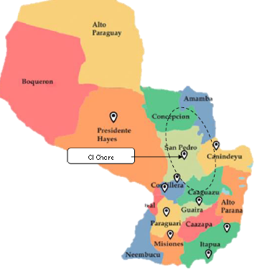

* 1. Se observa que en el área cercana a la unidad experimental se concentra una gran proporción de los productores de estos rubros, ubicados en los Departamentos de Caaguazú, Canindeyú, Concepción y San Pedro. Se presenta seguidamente la tendencia de los rendimientos físicos de los cultivos de interés de este segmento durante los últimos 10 años, así como datos comparativos de países de referencia (fuentes de datos de los gráficos MAG para datos locales y FAOSTAT externos). El foco se asienta en 2 producciones que tienen una orientación agroindustrial (caña y mandioca), otro de fuerte potencial exportador (sésamo) y un par de rubros frutícolas con elevada brecha productiva (banano y piña) que representan una oportunidad.
  2. *Banano.* El gráfico a la derecha muestra una tendencia creciente en los rendimientos promedio de Paraguay que alcanza al 17% entre extremos. Sin embargo, la brecha con el principal productor continúa siendo superior al 300%. El área explotada, que creció un 10% en los últimos 10 años, cubre 8.172 ha.

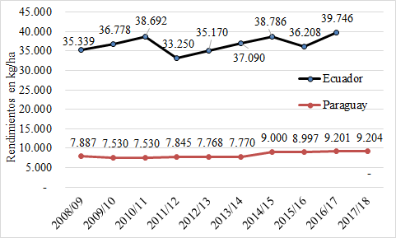

* 1. *Caña de azúcar.* Se observa una tendencia creciente en los rendimientos promedio equivalente al 12% acumulado en 10 años. La brecha con el principal productor continúa se redujo del 60% al 35% en el período considerado. Por su parte, el área explotada creció un 34% en los últimos 10 años, alcanzando a 110.000 ha.

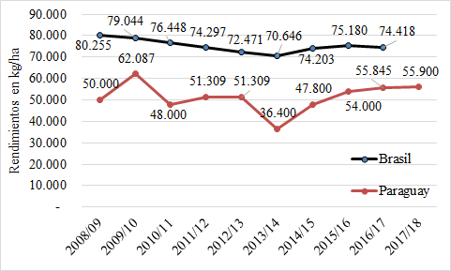

* 1. Del total de 20.551 fincas dedicadas a la producción de caña para la industria según el Censo 2008, el 87% poseía menos de 20 hectáreas y el 96% menos de 50 hectáreas. En términos de producción, las fincas del rango de menos de 50 hectáreas cultivaban el 55% del área total y contribuían con el 52% de la producción física en 2008. La cadena de la caña enfrenta serios problemas, tanto vinculados a las plantaciones (suelos gastados y sin prácticas adecuadas de manejo, escasa incorporación de nuevas variedades, déficit de equipamientos que incrementen la eficiencia en algunas labores como el corte, pelaje, carga), como de las prácticas comerciales utilizadas (venta por volumen y no por el contenido de azúcar total recuperable).
  2. El déficit hídrico, por la ausencia prolongada de lluvias y/o la mala distribución de las mismas, fue referido como uno de los que más impacto ha tenido sobre la producción en los años recientes. Como los años con eventos climáticos severos se ubican 2000/01, 2005/06, 2009 y 2012, atribuyéndose al primero de ellos daños que habrían provocado la reducción de hasta 70% del rendimiento (2000/1), mientras que a los restantes años se atribuye reducciones de 30%-40% (2005/6, 2008/9 y 2013/4)[58].
  3. *Mandioca.* Los rendimientos promedio aumentaron un 12% con respecto a la cosecha 2008/9. Teniendo en cuenta que los rendimientos en Paraguay son mayores que los obtenidos por Brasil (máximo productor regional), se establece una comparación con un referente internacional (Indonesia). Ambas curvas muestran tendencias similares, excepto por el impacto de la sequía de 2011/12 que causó una severa merma de rendimiento. La brecha se ubica actualmente en el 40%. Por su parte, el área explotada creció un 7% con respecto a la registrada en el Censo 2008, alcanzando el último año 183.000 ha.

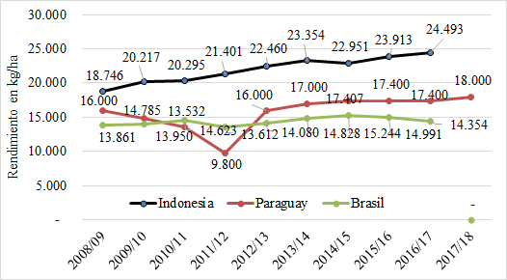

* 1. *Piña.* Muestra estabilidad en los rendimientos promedio de los últimos años. Sin embargo, la brecha con el productor de referencia asciende al 249%, sin cambios relevantes en el período considerado. El área explotada, que creció un 27% con respecto al Censo 2008, cubre 6.432 ha.

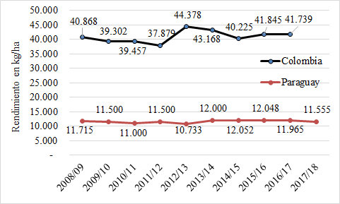

* 1. *Sésamo.* El rendimiento del cultivo ha sido claramente declinante es los últimos años. Las diferencias con Guatemala (máximo productor y más eficiente) se han expandido hasta ubicarse actualmente en un nivel superior al 100%. El área explotada asciende a 30.000 ha, representando solamente el 40% de la relevada en el Censo 2008 (la declinación es marcada a partir del año 2011/2).

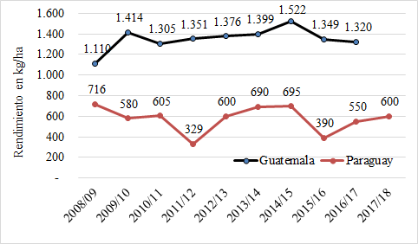

* 1. Respecto al fenómeno del sésamo, el promedio del trienio 2000/01-2002/03 había sido de 1.025 kg/ha. Según el Censo Agropecuario Nacional 2008, algo más de 40 mil fincas cultivaban 70 mil hectáreas de sésamo (un promedio de 1,7 hectáreas por finca). La gran expansión de la superficie cultivada, la aparición de plagas y enfermedades, los escasos cuidados culturales y el descenso de la fertilidad de los suelos, son mencionados como las principales causas de la posterior caída de rendimientos. Se estima que actualmente los rendimientos promedio en años sin problemas climáticos se sitúan en 400-600 kg/ha[59]. Además de los agricultores familiares, los otros actores relevantes en la cadena del sésamo son los exportadores y los acopiadores. Los productores venden su producción a unas pocas empresas acopiadoras y exportadoras de la semilla de sésamo y en muchos casos aparece la figura del acopiador, que generalmente brinda servicios al productor, desde la siembra hasta la cosecha. Existen unas 30 empresas exportadoras, inicialmente vinculadas casi exclusivamente a grandes empresas japonesas compradoras de sésamo. La asistencia técnica oficial a los productores de sésamo ha sido bastante limitada, lo mismo que la investigación, recibiendo mayor apoyo de las empresas acopiadoras y exportadoras.
  2. *Cambio Climático.* El estudio de CEPAL concluye que los potenciales impactos del cambio climático en el sector agrícola recaerían fundamentalmente sobre la agricultura familiar. Ese tipo de agricultura es compleja por su dimensión social y gran cantidad de involucrados, actuando con una lógica menos rígida en comparación con la agricultura empresarial. Además, la estructura productiva del agricultor familiar hace que las medidas de adaptación al cambio climático no sean específicas de un cultivo en particular, sino de todo el sistema productivo de la finca. En vista de lo anterior, una de las medidas de adaptación recomendada es la identificación de la combinación adecuada de cultivos y de factores productivos que permitan mantener estables y sostenibles los ingresos del agricultor familiar[60]. En la proyección de la agricultura familiar el sésamo y la caña de azúcar presentarían una tendencia similar en los dos escenarios. Mantendrían un rendimiento levemente inferior a la línea de base hasta la década de 2070 y luego presentarían una disminución hasta finales del siglo.
  3. Se señala la sequía como un riesgo severo a enfrentar, siendo especialmente grave en los años en que la temporada seca (últimas semanas de diciembre y primeras semanas de enero) viene acompañado por muy altas temperaturas. En general ocurren sequías severas aproximadamente cada cinco/seis años. La sequía afecta la formación de las vainas y provoca pérdidas significativas en la producción y en los ingresos de los productores. Adicionalmente, las plagas y enfermedades afectan la planta durante la floración y también en la formación de las vainas (mayor o menor humedad determina la incidencia de diferentes enfermedades provocadas por hongos: en años secos ataca la macrophomina, y en años húmedos la fusariosis). En años críticos la producción puede disminuir hasta un 50% si no se toman las medidas preventivas adecuadas[61]. Un estudio del Banco Mundial[62] señala que las pérdidas por la sequía en la AFC durante la campaña 2011/2 ascendieron a US$ 93 millones en mandioca y US$ 13 millones en sésamo.
  4. El Programa plantea, a partir del fortalecimiento del CI Choré y la incorporación de conocimientos específicos (contratación de expertos internacionales por un plazo de 5 años) desarrollar las siguientes líneas o proyectos de investigación:

**Tabla 14**. Líneas de investigación y expertos a contratar

|  |  |
| --- | --- |
| Línea | Expertos |
| Adaptación de variedades de AFC | Doctorado en Nutrición de cultivos y riego Genético Doctorado en Eco-fisiología  Maestría en Post-Cosecha |
| Tecnología de manejo | Maestría en Ciencias del Suelo  Maestría en Agronomía  Maestría en fitopatología |

* 1. El siguiente cuadro resume la estimación de los impactos productivos estimados por IPTA que se presentarán en las fincas de los productores adoptantes de los avances tecnológicos a desarrollar.

**Tabla 15**. Situación Sin proyecto y Situación Con Proyecto

|  |  |  |  |  |
| --- | --- | --- | --- | --- |
| Línea | Situación Sin Proyecto  2031 (5 años) - 2046 (20 años) | | Situación con Proyecto  2031 (5 años) - 2046 (20 años) | |
| Productividad  LB:  Banano 10.268 Kg/ha  Caña 56000 kg/ha  Mandioca 19.159kgha  Piña 12.159 kg/ha  Sésamo 539 kg/ha  Pérdidas máximas por sequías/ Rend. Prom  Caña 31.2%  Mandioca 39.6%  Sésamo 34.5% | Tendencia 5años  Banano 12.460 Kg/ha  Caña 61.200 kg/ha  Mandioca 20.180kgha  Piña 12.159 kg/ha  Sésamo 539 kg/ha  Pérdidas máximas por sequías/ Rend. Prom  Caña 31.2%  Mandioca 39.6%  Sésamo 34.5% | Tendencia 20años  Banano 14.460 Kg/ha  Caña 63.690 kg/ha  Mandioca 21001kgha  Piña 12.159 kg/ha  Sésamo 539 kg/ha  Pérdidas máximas por sequías/ Rend. Prom  Caña 31.2%  Mandioca 39.6%  Sésamo 34.5% | Meta 5años  Banano 13.215 Kg/ha  Caña 63.050 kg/ha  Mandioca 20790kgha  Piña 14.100 kg/ha  Sésamo 625 kg/ha  Pérdidas máximas por sequías/ Rend. Prom  Caña 23.4%  Mandioca 29.7%  Sésamo 25.9% | Meta 20 años  Banano 16.917 Kg/ha  Caña 68.961 kg/ha  Mandioca 22739kgha  Piña 18.050 kg/ha  Sésamo 800 kg/ha  Pérdidas máximas por sequías/ Rend. Prom  Caña 23.4%  Mandioca 29.7%  Sésamo 25.9% |

Caña de azúcar: Departamentos Caaguazú, Guaira y San Pedro.

Banano, Mandioca, Piña y Sésamo: Departamentos Caaguazú, Canindeyú, Concepción y San Pedro.

*Fuente LB: Síntesis Agropecuaria MAG-2019 (ver en Anexo G – Síntesis de Proyección de rendimientos por rubro)*

* 1. Los referentes técnicos de IPTA plantean un aumento de los rendimientos a partir de la incorporación de material genético adaptado y difusión de apropiadas prácticas de manejo. En los primeros 5 años se proyecta que los rendimientos de los cultivos aumentarán moderadamente, planteando a largo (20 años) el mayor potencial de desarrollo en banano con un aumento esperado del 65% sobre el rendimiento actual (manteniéndose lejos de cerrar las brechas con las referencias de alta productividad, que operan bajo otras condiciones agroecológicas y organizacionales). Los otros dos rubros con mayor expectativa de desarrollo son piña y sésamo (en este último cultivo simplemente recuperando la caída productiva de la última década). En caña y mandioca se espera mejorar levemente las tendencias de crecimiento observadas recientemente[63].
  2. Las fincas de la AFC presentan un escaso desarrollo tecnológico, por lo que uno de los aportes esperados es el desarrollo de tecnologías modernas que permitan reducir el elevado e ineficiente uso de mano de obra. Los análisis realizados por la Dirección de Estudios Agronómicos del MAG contabilizan con propiedad dentro de la estructura de costos económicos la mano de obra aportada por el titular de la finca que en la práctica no constituyen erogaciones o salidas de fondos. Sin embargo, es de destacar que las mejoras esperadas permitirán reducir los tiempos asignados a las tareas de laboreo o cosecha (entre otras), liberando tiempo para realizar otras actividades productivas en la finca u obtener ingresos complementarios de otras fuentes. La revisión de algunas referencias sobre este tipo de producciones[64] concluyen que la mecanización integral representa enormes cambios en el uso del factor trabajo (se menciona que el método de cosecha manual de caña permite producir 5-7 tn de producto por operario por día, mientras que el mecanizado permite obtener hasta 30 tn de producto por hora máquina). Otro estudio[65] compara el uso alternativo de un sistema básico para la producción de mandioca (mano de obra intensivo) con diversas opciones que incorporan avances en tecnología, e incrementan los niveles de productividad por ha entre un 60% y 100% y el margen de beneficio por unidad de superficie hasta un 137%. En ese marco, el costo de mano de obra por unidad de producto final se reduce en un 38%. Referido al uso del factor trabajo, la información específica de los proyectos de investigación por tipo de cultivo es escasa, por lo que resulta complejo valorizar los beneficios económicos que podrían resultar de las iniciativas del Programa. Por lo tanto, no se incorporan beneficios adicionales por menor utilización de mano de obra en el flujo de fondos del Programa por considerar que el rango de estimación es muy amplio y no se disponen de datos relativos a las inversiones asociadas.
  3. Asimismo, los antecedentes para proyectar de forma específica en cada rubro los niveles de adopción futura de las tecnologías que se desarrollen se restringen a los rubros de caña de azúcar y mandioca[66]. Asimilando la situación general a los comentarios referidos a la agricultura intensiva, se aplica un valor esperado de adopción del 10% calculado sobre los productores y superficies objetivo de los cultivos de las zonas de influencia del CI Choré (Departamentos Caaguazú, Canindeyú, Concepción y San Pedro, más Guaira para el caso de caña de azúcar).

1. *Efectos esperados de las líneas de investigación – Sistemas ganaderos*
   1. La cadena cárnica en Paraguay puede ser dividida en dos sistemas. Uno de empresas modernas, con importantes inversiones en infraestructura física, mejoramiento genético del ganado y sanidad. La mayor parte de su ganado posee estándares de calidad adecuados al mercado internacional. Este grupo realiza la faena en modernas industrias frigoríficas, que en su gran mayoría cumplen con las exigencias y controles de los servicios veterinarios oficiales y están habilitadas para mercados internacionales y nacionales. Los productos cárnicos de este sistema son destinados a los nichos de mercado Premium. En el otro sistema están los medianos y pequeños productores, con niveles tecnológicos medios o medio/bajos, que hacen la comercialización en mataderos habilitados y no habilitados (sobre estos últimos existen escasos registros y control) que abastecen sólo a la demanda interna. Se calcula que los frigoríficos procesan el 60% de la producción total, mientras que los mataderos el 40%[67].
   2. El área ganadera por excelencia es la región occidental, donde los departamentos de Boquerón y Alto Paraguay han incrementado sus stocks bovinos a una tasa del 10% anual entre 2011 y 2016. Allí se ubican las estancias de grandes extensiones, a diferencia de la región oriental donde es más frecuente la presencia de productores pequeños y medianos. Es precisamente en esta última región donde el IPTA espera generar cambios en la condición de los productores. El siguiente gráfico muestra la distribución de fincas de productores ganaderos en la zona del Centro de Investigación de Barrerito.

**Figura 12.** Área de influencia de Barrerito – Ganadería de cría bovina

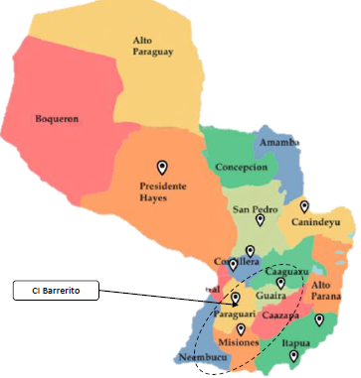

* 1. Los pequeños productores ganaderos se caracterizan por su baja productividad, conocimiento empírico, escaso o nulo contacto con los demás eslabones de la cadena comercial y participación deficiente en las campañas sanitarias de erradicación de enfermedades. Estos productores se dedican principalmente a la producción de leche y eventualmente comercializan el ganado de descarte. La ganadería para los productores pequeños es considerada como parte integrada del sistema de producción familiar, jugando un papel clave en el proceso de capitalización de la finca.
  2. La Población Objetivo de la intervención está constituida por las fincas que superan un umbral mínimo de 20 animales con un hato de hasta 100 animales, así como aquellas de dimensión mediana hasta 500 animales (estas últimas cuentan con un rodeo medio de 217 bovinos, considerándose que constituyen un grupo donde se pueden plantear mejoras de manejo que pueden traducirse en indicadores de rendimiento más eficientes). No existen encuestas de productividad por lo que se requirió información a informantes calificados[68] cuyas estimaciones sobre el rendimiento cárnico de los sistemas de cría bovina se ubican entre 40 y 60kg/año. Hacer más eficiente el proceso de cría requerirá de dos elementos adicionales de relevancia: a) tener un adecuado control de los aspectos sanitarios, lo cual involucra especialmente el control de enfermedades reproductivas (mediante diagnóstico, control de toros, registro de pérdidas durante la gestación, neonatales) y b) seleccionar padres con características genéticas adecuadas al rodeo disponible y a los objetivos de producción. El resultado final del proceso resulta entonces fuertemente afectado por el nivel nutricional de los animales, por lo cual las mejoras en cantidad y calidad de alimento constituyen un aspecto a ajustar en el manejo tecnológico.
  3. *Cambio Climático*. En el citado estudio de CEPAL se cita la alta relevancia de los fenómenos extremos como las inundaciones y sequías, por ser los que más han afectado históricamente al país. En cuanto a la distribución temporal se observa que más del 50% de las inundaciones a nivel nacional se presentarían en el período 2070-2100. La producción de carne y leche es muy sensible a las variaciones del clima porque, debido al sistema extensivo mayoritariamente utilizado, las pasturas son la principal fuente de alimento del ganado.
  4. Para la estimación del impacto del cambio climático en el sector pecuario CEPAL aplicó una metodología basada en datos del Centro Regional Chaco-Formosa del IINTA de Argentina, teniendo en cuenta la similitud en las prácticas y las condiciones naturales. La base forrajera garantiza el éxito del sistema de producción. Por ende, cuando la fuente de la alimentación son los pastizales naturales, como sucede prevalentemente en el país, el efecto de las precipitaciones (cantidad y época del año) adquiere una importancia relevante para el desarrollo de los pastos y, por ende, para el buen desempeño de los animales. Por otra parte, se estudiaron los factores que determinan la productividad del ganado de carne en la Argentina y se llegó a la conclusión de que durante la primavera es relativamente fácil lograr ganancias de 800 a 900 gramos por día cuando la oferta y la calidad del forraje se aproximan al nivel óptimo. Sin embargo, esa ganancia no se obtendría si no hay lluvia suficiente. Por lo tanto, la incidencia directa de las precipitaciones sobre el pasto, principalmente las de primavera, es determinante en el desempeño productivo de los animales. Los resultados de este modelo muestran que la tendencia de la producción de carne para la región occidental es al aumento del rendimiento, aunque se registran caídas y subidas en años puntuales debido a fenómenos meteorológicos extremos estimados. Los rangos de impacto sobre la producción pueden ubicarse entre 30 y 70 kg por ha por año.
  5. Si bien la sequía ocurre en todas las regiones del Paraguay, afecta más drásticamente la región Occidental (Chaco) durante los meses de junio a setiembre. Este es el período del año en que las precipitaciones son más escasas y es más alta la probabilidad del evento. Las sequías ocurren frecuentemente en intervalos de 4 a 5 años, con periodos extremos cada 10 años aproximadamente. Los últimos periodos de sequía fueron en los años de 2008 y 2009. Las pérdidas de producción pueden ser estimadas en el siguiente porcentaje sobre indicadores técnicos: tasa de natalidad: 25% y pérdida de peso: 20%[69]. La sequía afecta a todos los tipos de ganaderos, aunque aquellos que cuentan con mejor infraestructura de conservación de agua pueden mitigar los efectos. Al producir la disminución del forraje, repercute en incrementos de los costos de producción o en la venta de animales con menor peso (o en los casos más extremos, en la pérdida de stock).
  6. El Programa plantea, a partir del fortalecimiento del CI Barrerito y la incorporación de conocimientos específicos (contratación de expertos internacionales por un plazo de 5 años) desarrollar las siguientes líneas o proyectos de investigación:

**Tabla 17**. Líneas de investigación y expertos a contratar

|  |  |
| --- | --- |
| Línea | Expertos |
| Sistemas de producción bovina de cría | Maestría en Producción animal  Maestría en Manejo de Pasturas |
| Enfermedades reproductivas y parasitarias | Doctorado en Sanidad Animal |

* 1. Efectos esperados en los modelos productivos. Un estudio sobre modelos productivos de cría efectuado en Uruguay[70] brinda referencias del sendero tecnológico en este perfil o dimensión de explotación. El estudio, basado en la Encuesta Ganadera nacional realizada en 2016 en ese país, pone de manifiesto la existencia de un número importante de productores con muy escaso nivel tecnológico, que no aplican las mínimas técnicas de manejo recomendadas por la investigación y los organismos de extensión, aún aquellas que no implican costos monetarios para su implementación o éstos son mínimos[71]. Esto determina un nivel productivo muy bajo y de retorno económico muy ajustado, tanto por unidad animal como de superficie. El enfoque del estudio es que los productores son ubicados en una ruta tecnológica, donde la incorporación gradual de tecnologías permite ir avanzando en un sendero de productividad y sostenibilidad. Los sistemas evolucionan desde una situación base a una avanzada (pasando por un escalón intermedio denominado ajustado) donde la productividad medida en kg carne/ha crece hasta un 100% (pasando de 58kg a 116kg, en una curva de aprendizaje que puede tomar entre 5 y 10 años, funcionando eficazmente).
  2. El siguiente cuadro resume la estimación de los impactos productivos estimados por IPTA que se presentarán en las fincas de los productores adoptantes de los avances tecnológicos a desarrollar.

**Tabla 18**. Situación Sin proyecto y Situación Con Proyecto

|  |  |  |  |  |
| --- | --- | --- | --- | --- |
| Línea | Situación Sin Proyecto  2031 (5 años) - 2046 (20 años) | | Situación con Proyecto  2031 (5 años) - 2046 (20 años) | |
| LB  Productividad  Tasa de procreo  Pequeños 40%  Medianos 45%  Sostenibilidad  Pérdidas por sequía  Reducción de Tasa natalidad 25%  Pérdida peso animales 20% | Tendencia  Tasa de procreo  Pequeños 40%  Medianos 45%  Sostenibilidad  Pérdidas por sequía  Reducción de Tasa natalidad 25%  Pérdida peso animales 20% | Tendencia  Tasa de procreo  Pequeños 40%  Medianos 45%  Sostenibilidad  Pérdidas por sequía  Reducción de Tasa natalidad 25%  Pérdida peso animales 20% | Meta 5 años  Tasa de procreo  Pequeños 44%  Medianos 52%  Sostenibilidad  Pérdidas por sequía  Reducción de Tasa natalidad 20%  Pérdida peso animales 16% | Meta 20 años  Tasa de procreo  Pequeños 48%  Medianos 56%  Sostenibilidad  Pérdidas por sequía  Reducción de Tasa natalidad 20%  Pérdida peso animales 16% |

*Fuente: Informantes calificados y reportes Banco Mundial (ver en Anexo G – Síntesis de Proyección de rendimientos por rubro)*

* 1. Los técnicos del IPTA plantean un aumento de los rendimientos a partir de la incorporación de apropiadas prácticas de manejo del rodeo y de gestión de enfermedades. En los primeros 5 años se proyecta que el indicador de tasa de procreo o reproducción[72] se incremente: a) en ganaderos pequeños de un 40 % a un 48% y b) en ganaderos medianos de 45% a 56%, en ambos casos en una proyección a 20 años. Se estima que reducir una parte de la significativa brecha con los renglones de ganadería más eficiente (con tasas de procreo del 70-75%) se apoya en procesos y transferencia de conocimiento. En el largo plazo, planificar mejoras de superior envergadura requeriría un esfuerzo de capital con que este segmento productivo no cuenta por lo que requeriría algún esquema de apoyo específico.
  2. Son poco precisos los antecedentes para proyectar los niveles de adopción futura de las tecnologías que se desarrollen. Asimilando un criterio general similar a los rubros anteriores, se aplica un valor esperado de adopción del 10% calculado sobre los productores que integran la población objetivo de las zonas de influencia del CI.

1. *Generación de capacidades de investigación especializadas*
   1. Una parte de las líneas de investigación están dedicadas a la construcción de conocimiento que permitan en el futuro desarrollar iniciativas de orientación productiva y/o ambiental. Ello incluye la contratación de expertos en determinadas disciplinas que se detallan seguidamente.

**Tabla 17**. Líneas de investigación y expertos a contratar

|  |  |
| --- | --- |
| Línea | Expertos |
| Cuantificación y simulación del stock de Carbono y emisiones en sistemas agrícolas y ganaderos | Doctorado en Ciencias del Suelo  Maestría en Ciencias del Suelo  (incluye intercambios con centros Regionales en balance de carbono en sistemas ganaderos) |

* 1. El incremento de gases de efecto invernadero (GEI) en la atmósfera, y el consecuente cambio climático tendrán efectos importantes (positivos y/o negativos) en el siglo XXI. Si se pretende reducir las emisiones de dichos gases e incrementar su captura en los suelos y en la vegetación, se deberá tomar un cierto número de medidas tecnológicas que estén acompañadas por el desarrollo de nuevas estrategias y políticas apropiadas para el manejo de la actividad agrícola. El desarrollo de la agricultura pasada se tradujo en una disminución de las reservas de Materia orgánica del suelo (MOS) creadas durante un período de larga evolución. En muchas de las tierras cultivadas esto ha llevado a una reducción de la productividad de la tierra debido a su degradación. Se ha demostrado que es posible revertir esa tendencia, si se cambia el tipo de agricultura. Los suelos pueden secuestrar en 25 años más del 10% de las emisiones antropogénicas. Al mismo tiempo, esto proporciona otros beneficios importantes para el suelo, los cultivos, la calidad del ambiente, la prevención de la erosión y la desertificación y para el fortalecimiento de la biodiversidad. La agricultura, las tierras de pastoreo y las sabanas tienen el potencial, siendo prioritario generar prácticas agrícolas que mejoren el almacenamiento del C y la productividad. La atención debería ser dirigida a estos beneficios potenciales y a la necesidad de iniciar la recolección de datos y el análisis de las existencias y flujos del carbono, en escala piloto, en diferentes sitios seleccionados. También es necesario definir prioridades para las tierras degradadas con medidas adaptadas para las tierras cultivadas, pasturas y agrosilvicultura. Se conoce la existencia de deficiencias en los datos asociados con las extrapolaciones regionales y los problemas para medir e interpretar los datos de campo sobre el flujo del C. El rol de un instituto de investigación debería basarse en validar y promover los conceptos; en ayudar a medir, supervisar, modelar, y finalmente en organizar redes para desarrollar y adaptar soluciones prácticas[73].
  2. En el rubro ganadería, una carga animal apropiada (*carga segura*) constituye una primera medida para reducir la vulnerabilidad frente al cambio climático. Si bien el pastizal nativo es naturalmente resiliente por su adaptación y el alto número de especies que lo componen, la continua sobrecarga compromete muy seriamente sus posibilidades de afrontar, resistir y reponerse frente a una situación de estrés climático. Desde el punto de vista ambiental, diversos autores han demostrado que la utilización de intensidades de pastoreo adecuadas determina un aumento en la tasa de secuestro de carbono del suelo, al promover un incremento en el vigor de la vegetación que compone la pastura, un aumento en la producción de biomasa radicular, mayor entrada de carbono al suelo vía raíces y mayor retorno de las raíces (Schirmann, 2016, Conant et al., 2001). La aplicación de Tecnologías climáticamente inteligentes tiene un impacto positivo en la reducción de las emisiones de GEI, accediendo a sistemas de producción con menores niveles. El cuadro más abajo indica a modo de ejemplo las reducciones que podrían alcanzarse, medidas por un nivel decreciente de emisiones de CO2 equivalentes.

**Tabla 16**. Nivel de emisiones por sistema de producción

|  |  |  |  |  |
| --- | --- | --- | --- | --- |
| *Sistema* | *C-CH4 (kg/ha)* | *CO2 equiv.*  *(kg/ha)* | *Productividad (1)(kgPV/ha)* | *CO2 equiv.*  *(kg/kgPV)* |
| *Cría Base* | 42,4 | 1060 | 40 | 26,5 |
| *Cría Ajustado* | 41,6 | 1039 | 48 | 21,6 |
| *Cría Avanzado* | 46,4 | 1160 | 56 | 20,7 |

1. *Evolución de productividad estimada en Kg de peso vivo/ha,*

*Fuente: Elaboración propia en base a:* INIA Soarez de Lima. 2018. Generación y Transferencia de Tecnologías, Asistencia Técnica y Extensión Rural con énfasis en la Evaluación ex ante de la tecnología.

* 1. Para el ejemplo presentado, se plantea que generación de información para la definición de estrategias que se enfoquen en la potencial reducción de emisiones representa un beneficio para la sociedad, adicional a los efectos productivos directos del mejoramiento de los sistemas de cría.
  2. Con base en los estudios y mediciones que IPTA desarrolle con el apoyo del Programa, se genera en la institución la capacidad de estimar estrategias de reducción de intensidad de emisiones en áreas de mayor extensión. El potencial de beneficios futuros se abre con la disponibilidad de esta información técnico-científica no forma parte de los cálculos del retorno económico de esta operación.

# Costos Económicos

*Inversiones Previstas.*

* 1. El siguiente Cuadro expone las inversiones por Componente:

**Tabla 19**. Inversiones previstas del Programa – valores en US$

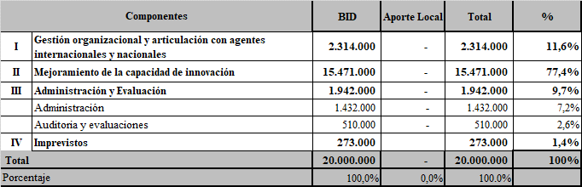

* 1. Se observa que el componente de mayor relevancia es el de Mejoramiento de la Capacidad de innovación, el cual representa el 77.4% de la inversión total prevista. Por su parte, el Gestión Organizacional alcanza al 11.6% del total. Completan el cuadro general los gastos de administración (7.2%), auditoría y evaluación (2.6%) con una reserva para imprevistos del 1.4%.
  2. Para la identificación y valuación de costos económicos, existen varias consideraciones relevantes. Se han identificado y valorizado todos los costos de carácter incremental (de inversión u operación y mantenimiento) asociados a los resultados que se espera obtener con el programa o con un componente específico. Ello se aplica aun cuando parte de las acciones necesarias para alcanzar dichos beneficios se financien con recursos no incluidos en el presupuesto del programa (definidos como costos de obras o acciones complementarias), siendo provistos por el Tesoro Nacional u otros organismos financiadores. Este corresponde a las Becas de capacitación para enviar recursos humanos de Paraguay al exterior a capacitarse en diversas Maestrías y Doctorados, atentos a las necesidades de conocimiento actualizado de la institución. Una porción del costo de estas becas estimado en el 30% sería financiado con recursos del programa (formando parte de los presupuestos de las líneas de investigación del Componente 2), mientras el 70% restante será aportado por el Programa BECAL[74] del Gobierno de Paraguay. Este aporte se estimó en US$ 1.1 Millones y ha sido computado como necesidades de inversión a los fines de determinar la tasa de retorno del Programa.
  3. Las principales inversiones previstas, agrupadas por Componente, se presentan seguidamente.

**Tabla 20**. Principales Inversiones Componente 1 – valores en US$

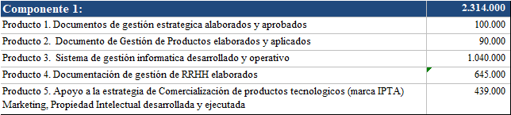

* 1. En el Componente 1 los productos de mayor relevancia son el sistema de gestión informática desarrollado y operativo (US$ 1.0 Millones), la documentación para requerimientos específicos de RRHH (incluye Becas para la realización de Doctorados y Maestrías en el exterior (US$ 0.6 Millones) y el apoyo a la estrategia de comercialización de productos tecnológicos, actividades de marketing y protección de la propiedad intelectual (US$ 0.4 Millones).

**Tabla 21**. Principales Inversiones Componente 2 - valores en US$

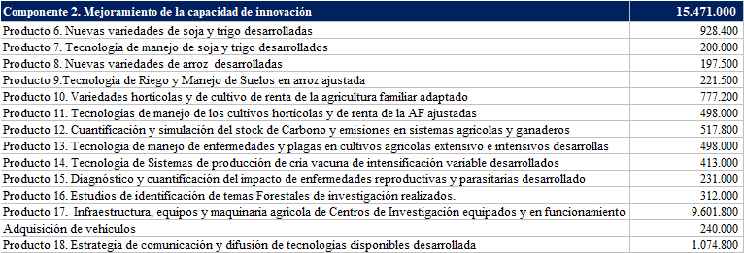

* 1. Las inversiones del Componente 2 se distribuyen entre las distintas líneas o proyectos de investigación (productos 6 a16, donde se destacan por montos de inversión las nuevas variedades de soja y trigo desarrolladas por US$ 0.9 millones y las variedades adaptadas para horticultura y AFC por US$ 0.8 Millones) y la adecuación y equipamiento de los 4 Centros de Investigación que funcionarán como eje de referencia de la investigación y transferencia (US$ 9.6 Millones. Recursos específicos para actividades de difusión y transferencia (US$ 1.1 millones) completan el presupuesto.
  2. A los efectos de la determinación de flujos anuales para el cálculo de la Tasa Interna de Retorno, las inversiones se han distribuido siguiendo los cronogramas previstos de ejecución de las actividades según la siguiente secuencia 1° año: 5%, 2° año: 43%, 3% año 21%, 4% año 19%, 4° año 8% y 6° año 4%.

*Gastos recurrentes.*

* 1. Adicionalmente, el cambio en las condiciones de prestación genera mayor demanda en la estructura de servicios, que se estima será acompañada con un acrecentamiento de los costos recurrentes. En estos conceptos básicamente se han incluido: a) desarrollo de recursos humanos especializados en áreas técnicas, b) mantenimiento y operación de Centros Investigación en función de su modernización (incluyendo laboratorios, equipamiento y maquinarias) y c) cargos incrementales de mantenimiento del sistema de información mejorada. Cabe destacar que parte del costo que deberá ser contratado podrá ser compensado con la liberación de posiciones que se estima reducir, por lo que se estima que no será significativo el monto incremental o adicional al costo de la estructura existente. Asimismo, se ha computado el costo de oportunidad del tiempo asignado por los productores en las acciones de capacitación, asumiendo que el 25% de la población objetivo participará en las Megajornadas de transferencia.

**Tabla 17**. Costos incrementales recurrentes– valores en US$

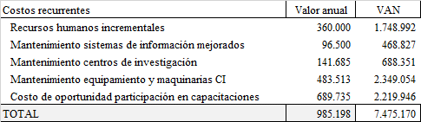

* 1. Los conceptos que han sido contabilizados a los fines de este ejercicio incluyen:

a) Incorporación de recursos humanos especializados en el área de investigación, técnica e informática (15 personas), en capacidades y perfiles que no pueden ser formados a partir de la nómina actual. Cabe destacar que el IPTA plantea un ajuste de su dotación administrativa por vía de retiros y jubilaciones, por lo que parte de estos mayores costos podrían compensarse con ahorros futuros (durante el último año el número de agentes del IPTA descendió un 9%),

b) Costo anual por servicio de mantenimiento y alojamiento de capacidades de archivo electrónico en servidores, vinculado a los desarrollos por el programa (durante los años de ejecución este costo es soportado por el Programa, por lo que este cargo comienza a incidir luego de finalizado el mismo),

c) Cargo anual de mantenimiento de equipamiento nuevo de laboratorios y maquinarias, estimados en el 10% de su valor de adquisición, y un costo anual de mantenimiento de infraestructura equivalente al 5% de las obras o mejoras ejecutadas.

d) Costo de oportunidad por participación en las Megajornadas de capacitación, estimado en base al jornal mínimo rural vigente en Paraguay[75] (se consideró el equivalente a 2 jornales) más gastos de traslado.

* 1. El mantenimiento de la previsión de estas erogaciones más allá de los 5 años previstos para el Programa reviste importancia en su carácter de costos necesarios para garantizar la sostenibilidad futura del planteo general. Con posterioridad a la finalización de la intervención, esta estructura mejorada (físicamente y en capacidades de gestión organizativas, técnicas y de investigación) deberá ser sostenida a los fines de continuar brindando los servicios de investigación y transferencia, manteniendo las condiciones para materializar los beneficios previstos.
  2. Asimismo, se han estimado los costos de operación de la Unidad Ejecutora del Programa y los pertinentes a tareas de fiscalización y control externo (incluyendo auditorías, informes de Evaluación de Medio Término, Evaluación Final y de Impacto) los cuales han sido incorporado en los Flujos de Fondos del Programa a los efectos de estimar los indicadores de retorno.

# Análisis del Retorno Económico del Programa.

*Retorno proyectado.*

* 1. El análisis global del Programa muestra una TIR de 16.8%, para un horizonte de 20 años, con un VAN de US$ 12.8 Millones (d=12%). Tal como se explicó, los resultados responden a los siguientes beneficios: (i) Mejora en los rendimientos productivos de los sistemas de cultivos y crianza de animales y (ii) Aumento de la sostenibilidad de los sistemas productivos, por disminución de impactos recurrentes de sequías e inundaciones. La literatura (Pardey at al, 2000;) refiere a elevados rendimientos en la investigación y transferencia agrícola en el rango de 40 a 60% anual. Asimismo, los resultados de un estudio en EEUU (Jin et al, 2015) confirman la efectividad indicando una tasa de rendimiento social real para las inversiones públicas en investigación agrícola del 67% y para la extensión agrícola del 100% o superiores.
  2. Complementariamente, estudios ex ante de otros Programas de Investigación y Transferencia de BID en la región señalan rendimientos del 20% (INIA PE-L1125, 2012), 33% (INTA AR-L1064, 2011) y 48% anual (IDIAF, DR-L1148, 2012) respectivamente.

**Figura 8.** Ponderación de los Beneficios

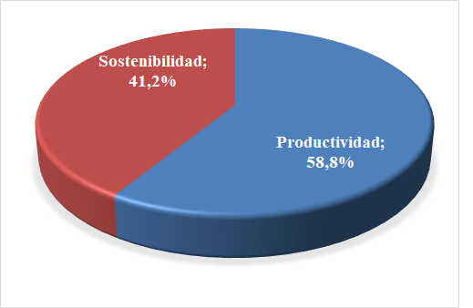

* 1. En el gráfico a la derecha se presenta la relevancia de los distintos beneficios valorizados (comparados en base a su VAN). destacándose que los derivados del aumento de productividad constituyen el 58.8% del total de los conceptos computados, mientas que la sostenibilidad representa el 41.2%.

*Análisis de sensibilidad*

* 1. *Escenarios desfavorables.* Se sometieron los resultados alcanzados a un análisis de sensibilidad, planteando hipótesis ligadas a elementos de incertidumbre que afectan costos presupuestados y beneficios proyectados.
  2. Por una parte, en materia de costos se observa:

1. los procesos de ejecución de las obras y compra de equipos (y contrataciones de personal) podrían ser más onerosos que lo previsto en los presupuestos, tanto por complejidades durante la ejecución de los trabajos como por efectos del cambio tecnológico que alteren la definición técnica, y
2. las erogaciones de carácter recurrente son altamente sensibles a la eficiencia de gestión (recursos humanos incrementales, gastos de movilidad, servicio de transferencia) y o las condiciones de funcionamiento (mantenimiento y operación de centros de investigación y laboratorios),
   1. En materia de beneficios puede mencionarse:
3. existe incertidumbre en las capacidades y voluntad de los productores para hacer efectivas y sostenibles las innovaciones tecnológicas que el IPTA irá validando y transfiriendo gradualmente.
4. La falta de eficiencia del sistema de transferencia o las debilidades del sistema de extensión, fuera del ámbito de acción del IPTA, podrían afectar el nivel de adopción generando demoras en el proceso.
   1. Asimismo, la necesaria reorientación de la gestión estratégica de la institución requiere un cambio profundo en la forma de operar en relación con el impulso y direccionamiento de la innovación, que deberá superar resistencias al cambio.

**Tabla 24**. Análisis de Sensibilidad



* 1. Frente a incrementos de costos del 20% por sobre lo presupuestado, reducciones de beneficios del 20% de lo estimado o demoras de hasta 2 años en el proceso de adopción de tecnologías, el Programa conserva indicadores de rentabilidad satisfactorios.

# Sostenibilidad.

* 1. La ley Nº 3.788/10 que crea el IPTA establece sus fuentes de recursos

Artículo 42.- Recursos financieros. Los recursos financieros del Instituto estarán constituidos por:

a) las asignaciones ordinarias y extraordinarias que le asignen el Presupuesto General de la Nación y leyes especiales;

b) los recursos provenientes de convenios y/o acuerdos que celebre el Instituto con instituciones nacionales y/o internacionales públicas o privadas;

c) los recursos provenientes del otorgamiento de créditos. préstamos, financiamientos, subsidios, aportes, legados donaciones, fondos especiales o cualquier otro concepto, de origen interno o extremo;

d) los ingresos provenientes de la venta de bienes y servicios proveídos por la Institución;

e) las rentas de bienes patrimoniales; la asignación del 15% (quince por ciento) de lo recaudado por el Servicio Nacional de Calidad y Sanidad Vegetal y de Semillas (SENAVE);

f) la asignación de un 10% (diez por ciento) de lo recaudado por el Servicio Forestal Nacional (SFN) u otra institución que lo reemplace;

g) los recursos provenientes de otras instituciones del Estado que le sean asignados al Instituto;

h) los ingresos generados en concepto de royalties por propiedad intelectual del Instituto; y,

i) otros recursos no tipificados en los incisos anteriores, que se le asignen para el cumplimiento de sus fines y objetivos.

* 1. Ejecución Presupuestaria actual. Se observa que los recursos presupuestarios del IPTA han tenido la siguiente evolución en los recientes períodos (2019 son valores presupuestados).

**Tabla 6**. Tendencias presupuestarias IPTA (En US$)

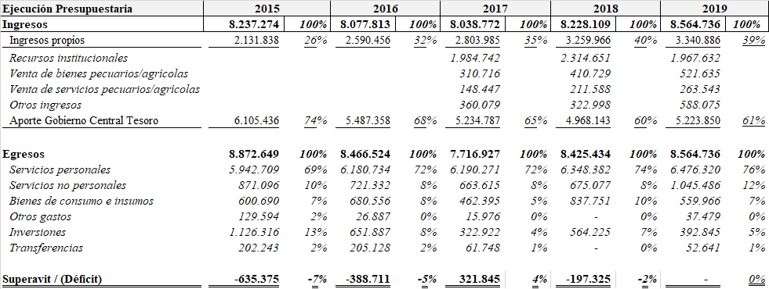

Fuente: Informes anuales de Gestión. IPTA 2015-2018 (ejecución presupuestaria) – 2019 (presupuesto aprobado)

* 1. Se destaca que su estructura de ingresos posee una fuerte dependencia del Gobierno Central (61% del total). Por su parte, la línea de Recursos institucionales refleja fondos que provienen por normas legales de otras entidades descentralizadas como SENAVE (Sanidad Vegetal) e INFONA (Instituto Forestal Nacional). Esto hace que la generación de recursos propios equivale solamente a un 16% de los recursos totales.
  2. En lo referente a los gastos, existe una fuerte concentración en los servicios personales (76% del total) tendencia que se ha ido acrecentando en los períodos analizados (crece su significancia del 69% al 76%). Analizando los restantes rubros, se observa que, habiéndose mantenido el gasto total en un nivel similar, los mayores gastos en recursos humanos fueron compensados por menores inversiones en capital fijo.
  3. Participación del sector privado. Se percibe la conveniencia de profundizar al máximo la vinculación con el sector privado en las acciones de transferencia para enfrentar los desafíos tecnológicos. Ello facilitará el proceso de adopción que conduzca hacia una mejora de los niveles de productividad e ingreso de los productores, lo que constituye una condición necesaria para avanzar luego sobre dos planos críticos. Por una parte, se persigue modificar la condición estructural de los productores, incorporando capacidades permanentes y sostenibles. Ello brindará la oportunidad a la Población Objetivo del Programa de entrar en un círculo virtuoso que le permita mantener una trayectoria positiva en la gestión de su explotación. En paralelo, ello también creará un basamento más firme para alcanzar a mediano plazo el fortalecimiento del sistema de innovación provisto por el Estado, mediante la aplicación gradual de mecanismos de recupero de costos.
  4. Financiamiento. Los enfoques de financiamiento de los sistemas públicos, si bien admiten orientaciones particulares, están más generalmente orientados a ser cubiertos con recursos del presupuesto público general (para brindar mayor sostenibilidad, previsibilidad y permanencia a las prestaciones) en la medida que se garantice su orientación a la provisión de bienes públicos. Parte de las funciones del instituto de investigación tienen la característica de constituir *bienes públicos*, en la medida que sus beneficios sean: no rivales (su uso por un beneficiario no impide el acceso de otro) y no excluyentes (no se puede impedir su acceso a usuarios reales o potenciales). La investigación, innovación y transferencia de conocimiento hacia la actividad ganadera o la producción vegetal tiene entre sus motivaciones principales el aumento en la productividad (esto es incrementar el producto final con iguales insumos o alcanzar una producción similar con menores insumos agropecuarios).
  5. Una parte de sus prestaciones constituyen claramente bienes privados, dado que los beneficiarios de estos productos o servicios desarrollados son productores individualizables. Ello genera sustento a la percepción de ingresos que permitan financiar parcialmente la actividad. En el caso de desarrollos que generen beneficios directamente asignables a grupos identificados, se persigue que los actores privados cubran los costos pertinentes y que la institución quede asociada a los beneficios futuros esperados. Este marco no invalida la definición de segmentos vulnerables o áreas de interés que justifican la aplicación de esfuerzos específicos y direccionados que sean subsidiados. En el caso de políticas orientadas a fortalecer determinados segmentos o poblaciones, se plantean mecanismos heterodoxos o de transición para atender situaciones particulares por un tiempo hasta modificar su posición competitiva (por ejemplo, grupos de productores vulnerables).
  6. El Programa tiene entre sus objetivos trazar una estrategia comercial para difundir sus innovaciones y obtener un rédito comercial de las mismas. Esta situación no implica que IPTA sea definido como un prestador de servicios que pueden ser brindados por el sector privado y compita con ellos (por ejemplo, servicios de diagnóstico en los laboratorios de los Centros de Investigación). Esta situación no se ajustaría apropiadamente al concepto de un instituto de investigación. Los objetivos principales de la citada estrategia son por una parte generar recursos propios adicionales por sobre el escaso nivel actual, sumar transparencia a la política de precios de los productos y servicios ofrecidos al mercado (alineando las cotizaciones con los costos efectivos de las prestaciones) e incrementar la eficiencia operativa de la Institución, profundizando sus vínculos con la demanda.

*Anexo A* Referencia de cultivos de la agricultura familiar

Un estudio*[76]* de 2013 analizó la competitividad en la producción de cultivos seleccionados (Caña de Azúcar orgánica, Sésamo, Mandioca), concluyendo que los mismos pueden contribuir de manera significativa a generar ingresos para los pequeños producto­res y a la diversificación de las exportaciones, como impactos destacados. Un grupo de esos cultivos ya son producidos y exporta­dos, pero se requiere elevar sus niveles de producción y mejorar la calidad, en tanto que otros no son exportados, o se exportan en cantidades poco significativas.

Algunos factores son comunes a las distintas cadenas

* Existe una alta volatilidad económica general con alta dependencia respecto a los resultados obtenidos por el sector agropecuario. Este sector ha sido afectado por sequías durante las campañas agrícolas de los años 2008/2009 y 2011/2012, así como por la reducción de las exportaciones de carne paraguaya, causada por el brote de fiebre aftosa detectada a fines del año 2011 en el Departamento San Pedro.
* La estructura de los mercados de destino establece una distribución poco favorable para los pequeños productores de Paraguay, considerando que varios rubros son orientados a abastecer mercados regionales, especialmente MERCOSUR, que muestran altos índices de volatilidad (por ejemplo, frutas frescas como banana, piña y sandía). Los mercados asiáticos y europeos representaban solo el 2.7% de las exportaciones.

*Caña de azúcar:*

Marco sectorial. A nivel regional se presentan distorsiones que afectan especialmente al azúcar convencional. Entre las más relevantes se encuentran los subsidios a la producción de caña de azúcar y azúcar en el mercado argentino, y el significativo apoyo estatal que recibe la producción en Brasil, incluyendo investigación, financiamiento subsidiado y exenciones tributarias para los pequeños agricultores, otorgados en el marco de las políticas sociales vinculadas al programa de producción de etanol.

Costos. Los costos de producción en Paraguay son elevados en comparación con los países vecinos, ya que las industrias compran materia prima pagando precios por tonelada de caña, sin considerar el contenido de azúcar. Otra distorsión estaría dada por la fijación de un precio de referencia por parte PETROPAR, la empresa estatal de producción de etanol. Este precio se toma como referencia para toda la in­dustria, incluyendo las del azúcar convencional y orgánica.

Exportaciones. Las exportaciones de azúcar orgánico de Paraguay se iniciaron en el año 1995, llegando a 36 países entre los que sobresale Estados Unidos, que regularmente es el destino de dos tercios del total exportado. Luego le sigue la Unión Europea. Paraguay era el principal proveedor a nivel mundial.

Certificación. Para exportar un producto orgánico, las empresas exportadoras están obligadas a disponer de las diversas certificaciones solicitadas por los mercados internacionales. El proceso de certificación es sistémico, es decir que todos sus integrantes deben cumplir con las normas de la integridad orgánica, desde la materia prima producida en la finca, los insumos utilizados, el sistema de transporte y la industrializa­ción. Ese un proceso relativamente largo (3-5 años) reconvertir una finca convencional en orgánica. Implica una gestión intensiva de capacitación y asistencia técnica permanente. Es fundamental que el productor pueda comprender los potenciales beneficios económicos, sociales y ambientales derivados de la producción orgánica. Tanto la producción, el corte de la caña, su transporte, la planta y el proceso industrial, así como el tratamiento posterior requieren un seguimiento permanente para garantizar la calidad que exigen los mercados internacionales. Las empresas certificadoras supervisan y controlan en forma permanente, siguiendo normas internacionales del sector orgánico. Las principales prácticas exigidas son:

- Se prohíbe la aplicación de productos de origen no orgánico (químicos sintéticos)

- Se prohíbe la práctica de quema del cañaveral.

- Se debe proteger la fertilidad del suelo a través de las buenas prácticas de manejo.

Se prohíbe el uso de organismos genéticamente modificados (OGMs) ni transgénicos.

- Se debe conservar la tierra, manteniendo el aire y el agua en su estado natural.

- Se debe brindar cobertura vegetal al suelo.

- Se debe realizar rotación de cultivos y utilizar abonos verdes.

- Se debe promover la reforestación con especies nativas y no deforestar bajo ningún concepto.

La mayor parte del azúcar orgánico paraguayo se exporta bajo el esquema de Comercio Justo (Fair Trade), que permite a los productores un ingreso adicional estimado en US$80 por tonelada de azúcar orgánica exportada, monto que se distri­buye entre los productores en proporción al volumen de materia prima entregado al ingenio. La Organización Mundial de Comercio Justo (WFTO) establece 10 normas o estándares que deben seguir los produc­tores en su rutina de trabajo en base a un sistema de monitoreo constante que asegure su cumplimiento.

Los costos de estas certificaciones varían significativamente, pero se estima que el mantenimiento anual de cada una ten­dría un costo cercano a los US$5.000 anuales.

El nivel de productividad se ha mantenido prácticamente constante en los últimos 30 años. El aumento en el volumen de producción se da casi exclusivamente por efectos del aumento en el área de cultivos registrado. No se ha podido obtener los datos precisos sobre la producción por Departamentos de la caña de azúcar orgánica. Infor­maciones recopiladas de las 5 empresas más importantes, permiten estimar que serían cerca de 4.500 las fincas certificadas con producción orgánica, con un promedio de 10 Ha cada una.

En general, los rendimientos industriales son similares entre las industrias paraguayas. Se estima un rendimiento pro­medio de 90 kg de azúcar orgánico o 100 kg de azúcar convencional por cada tonelada de caña de azúcar. En carácter de subproductos, se puede agregar a estos rendimientos unos 10 litros de etanol.

Precios. En compensación al menor rendimiento obtenido por los productores de caña de azúcar orgánica, se paga por este un precio superior al convencional. Según las empresas entrevistadas, ese diferencial de precios era de entre 20% a 40%, dependiendo del ingenio. Debido a la gran demanda de materias primas y al aumento de precios de la caña de azúcar convencional, ese diferencial de precios se ha reducido significativamente, llegando a solo alrededor del 10% en la actualidad.

Debido a los serios problemas surgidos por la falta de materia prima derivados de los efectos de la sequía que afectó al país entre fines del año 2011 y principios del año 2012, para cumplir con los compromisos contractuales asumidos en el mercado internacional, varios ingenios se han visto obligados a pagar precios elevados por la caña de azúcar. Se menciona que se habría llegado a pagar hasta 250.000.- por tonelada durante el año 2012.

*Sésamo.*

Paraguay es el mayor productor de sésamo en el continente americano, seguido por México, siendo ambos los únicos países de la región que aparecen entre los 15 mayores productores del mundo.

El valor de las exportaciones llegó a un valor máximo de US$96,2 millones en el año 2008, pero se ha reducido significati­vamente en los años siguientes debido a varios factores entre los que se pueden resaltar las condiciones climáticas adversas y a los menores rendimientos derivados del deterioro de la calidad de las semillas. Igualmente, también se registraron reducciones y rechazos en las exportaciones a Japón por la detección de partidas contaminadas con resi­duos de agroquímicos.

La calidad del sésamo para exportación se establece de conformidad a estándares internacionales de clasificación por hu­medad, tamaño y color de semilla, principalmente. La práctica común es que el sésamo de calidad superior (primera selección) se destina a los mercados más exigentes, como Japón y Europa. Los de categoría intermedia se venden para producción de aceite y los de categoría inferior, a las empresas que producen balanceados para animales.

Paraguay ha exportado sésamo a 34 mercados diferentes, entre ellos sobresale Japón. Entre los otros países del Grupo Asia-6, sólo China muestra importaciones, aunque irregulares.

El sésamo es un cultivo de verano, cuyo periodo de siembra se extiende desde setiembre a mediados de diciembre, dependiendo de la ubicación geográfica, la variedad de la semilla y los factores climáticos, entre otros. Tiene un periodo de crecimiento de entre 4 a 5 meses, dependiendo de la variedad, y la cosecha se realiza de febrero a abril. La producción de sésamo se realiza en prácticamente todo el país, pero el mayor volumen se registra en el Departamento San Pedro. El CAN 2008 encontró a nivel nacional casi 41 mil fincas con sésamo, de los cuales el 98,3% correspondía a pequeños productores.

La disminución en los rendimientos se debe principalmente a degradación de los suelos y a daños causados por enfermedades y plagas (se mencionan a la *Macrophomina y la Fusariosis).*

El precio del sésamo blanco pagado en finca varía siguiendo la evaluación de la calidad de las semillas entregadas (clasi­ficación por tipos). Por el sésamo negro se paga un adicional de aproximadamente 20% sobre el precio del sésamo blanco. La determinación de los precios se realiza en base a la cotización del producto en los mercados internacionales. El sésamo orgánico recibe una cotización adicional de 20% respecto al producto convencional, aunque el volumen de pro­ducción de sésamo orgánico representa menos del 10% del total.

Según autoridades de CAPEXSE, la disminución de la superficie cultivada de sésamo en años reciente se debería al cambio de los productores al cultivo del algodón. Es una situación paradójica, pues desde mediados de los años 90 se esperaba que el sésamo pudiera reemplazar al algodón. Por un tiempo se estimó que podría cumplir este cometido, pero ante los bajos rendimientos y la reducción del precio pagado a los productores por el sésamo, muchos agricultores han decidido volver a cultivar algodón, respaldados por el apoyo brindado por el gobierno en años recientes.

- Para revertir esta situación, CAPEXSE se encuentra en tratativas con organismos de cooperación internacional para impulsar un proyecto de mejoramiento de suelos a través de la introducción de abonos verdes.

*Mandioca.*

La mandioca es uno de los cultivos más tradicionales del Paraguay y el más extendido entre los pequeños productores, que se encuentra en más de 225.000 fincas de todo el país (CAN 2008). Es un cultivo de doble propósito pues además de ser un cultivo tradicional como rubro de consumo, se ha constituido en un importante rubro de renta orientado a proveer de materia prima a la industria del almidón. Los mayores exportadores de almidón o fécula de mandioca son los países del sudeste asiático, especialmente Tailandia e In­donesia. Paraguay llegó a alcanzar el cuarto puesto entre los exportadores mundiales de este rubro en el año 2011. Las exportaciones muestran que el mayor comprador de almidón paraguayo es Brasil, con casi el 50% del total, seguido de varios países de la región. La principal empresa exportadora de almidón ha sido CODIPSA según los registros oficiales el año 2012, habiendo sido el responsable casi el 56% de los envíos al exterior. En el año 2012, ocho empresas registran exportaciones, pero las cuatro empresas industriales más importantes representan el 92% de las ventas externas. Cabe resaltar que las tres empresas con mayores volúmenes de exportación tienen plantas indus­triales en el Departamento de Caaguazú, con un rendimiento industrial de aproximadamente 20% de materia prima.

Los referentes del sector indican que el consumo de mandioca se habría expandido en los últimos años de unos 70 Kg per capita al año, a cerca de 100 kg per capita al año. La mandioca fresca para consumo interno se comercializa en los principales mercados mayoristas y minoristas del país.

Según el Plan Agropecuario y Forestal para el Desarrollo del Campo, la situación de producción de la AFC se da bajo las condiciones que se pueden reseñar en el cuadro de abajo. Las referencias establecen un marco donde producción eficiente se desarrolla en aproximadamente un 20% de los productores.

Tipos de agricultura familiar campesina

|  |  |  |  |
| --- | --- | --- | --- |
| **Tipos de fincas familiares campesinas** | **Superficie promedio** | **Actividad** | **Número de familias** |
| Eficientes con cultivos intensivos | 8 | Cultivos anuales, frutas y hortalizas para el autoconsumo y el mercado | 48.000 |
| Capitalizados | 16 | Disponen de mayor superficie. Cultivos anuales para autoconsumo y mercado, y ganadería bovina o porcina. | 26.000 |
| En fincas degradadas | 6 | Sistemas productivos con muy baja productividad, históricamente vinculados al algodón y al autoconsumo | 133.000 |
| En decadencia | 18 | Viejas colonias agrícolas que mantienen un uso similar a la categoría anterior | 25.000 |
| Minifundio residencial | 2 | Familias que residen en el campo y realizan actividades no agrarias en las zonas rurales o urbanas cercanas. Realizan eventualmente actividades para autoconsumo | 36.000 |
| Campesinos sin tierra y colonias nuevas |  | No cultivan para el mercado | 80.000 |
| Familias aborígenes |  | No cultivan para el mercado | 12.000 |
| Total | |  | 360.000 |

*Hortalizas y Frutas*

La importación de hortalizas y frutas en el país va creciendo de manera constante si consideramos que durante el 2013 se importaron aproximadamente 48.500 toneladas de hortalizas, 31.500 toneladas de cítricos y 11.500 toneladas de frutos frescos, para el 2016 se importaron aproximadamente 85.100 toneladas de hortalizas, 14.500 toneladas de cítricos y 25.500 toneladas de frutos frescos y para el 2017 se importaron aproximadamente 92.100 toneladas de hortalizas, 32.500 toneladas de cítricos y 27.500 toneladas de frutos frescos, según datos del Senave. Según se puede observar en el año 2017, según estos números el volumen de importación de hortalizas ronda las 250 toneladas diarias, 75 toneladas diarias de frutos frescos y 89 toneladas diarias de cítricos.

Solo apuntando al 30% de este volumen de producción se tiene que se necesitan producir 75 toneladas diarias de hortalizas (más de 27.000 tn/año)[77], lo cual representa un volumen muy grande de productores de la AFC, esto sin incluir los que están produciendo actualmente. Otro punto importante es que el volumen de producción es alcanzable, los problemas radican en el post cosecha en centros de acopio y acomodamiento mínimo y el traslado desde estos puntos hasta los mercados.

Rubros principales y fuentes de provisión a nivel nacional

|  |  |  |  |  |
| --- | --- | --- | --- | --- |
| **Rubro** | **% Prod. Local** | **origen** | **% Import.** | **origen** |
| **Piña** | 90 | Central/Caaguazú/Cordillera/Paraguarí | 10 | Brasil |
| **Sandia** | 50 | Amambay | 50 | Brasil |
| **Cebolla** | 40 | Caaguazú/Cordillera/ Pdte. Hayes | 30 -30 | Brasil - Argentina |
| **Cítricos** | 5 | Itapúa | 30 -65 | Argentina - Brasil |
| **Tomate** | 44 | Central/Caaguazú/Cordillera/Paraguarí/San Pedro/Alto Paraná/Caazapá/Concepción | 56 | Argentina |
| **Mandioca** | 100 | Caaguazú/San Pedro/Caazapá/Concepción |  |  |
| **Banana** | 100 | Caaguazú/San Pedro/Caazapá/San Pedro |  |  |
| **Locote** | 22 | Central/Caaguazú/Cordillera/Paraguarí/San Pedro/Alto Paraná/Caazapá/Concepción/Amambay/Pdte. Hayes | 78 | Brasil |

*Anexo B:* *IPTA –* Aspectos institucionales

*Aspectos Generales.*

El IPTA tiene por objetivo general la generación, rescate, adaptación, validación, difusión y transferencia de la tecnología agraria, y el manejo de los recursos genéticos agropecuarios y forestales.

Por su parte, el PEI (Plan Estratégico Institucional 2012 – 2021) es una herramienta de gestión que permite apoyar la toma de decisiones en torno al quehacer actual y al camino que se debe recorrer para lograr mayor eficiencia, eficacia en los procesos y calidad en los bienes y servicios que se ofrecen. Conforme al marco legal y en función a las políticas públicas y sectoriales, el PEI establece para el IPTA: la misión, la visión y los objetivos estratégicos a lograr; así también los principios rectores de la labor del IPTA. De esta forma se constituye en el marco rector para la planificación anual de programas, proyectos y otras actividades administrativas y de gestión.

El proceso de investigación y transferencia de tecnologías ocurre en el marco del direccionamiento estratégico de la institución y de los planes, constituidos por los programas y proyectos que generan los conocimientos y/o tecnologías, con resultados intermedios, que se someten a pruebas y evaluaciones de calidad. Los resultados exitosos se constituyen en nuevos productos o servicios y pasan a la etapa de difusión y transferencia, para la apropiación e incorporación en el proceso productivo, generando la innovación tecnológica (I+D+i). Para dar cumplimiento a estos dos objetivos estratégicos del PEI, la Institución se ha apoyado en otros objetivos como el fortalecimiento institucional, el desarrollo del plantel humano y la búsqueda de fuentes financieras.

*Áreas de investigación y desarrollo del IPTA.*



*Actividades de difusión.*

Fueron beneficiadas un total de: 11. 685 personas entre agricultores, técnicos y estudiantes, a través de las siguientes modalidades

* Días de campo: Se realizaron 10 DC sobre: Algodón, Soja, Arroz de Riego, Sésamo, Horticultura, Apicultura. Participaron un total de 1958 de los cuales 1.154 varones y 803 mujeres.
* Cursos de Capacitación/Taller, Seminarios, presentación de resultados: 89 eventos realizados, se beneficiaron extensionistas del sector público y privado, productores, estudiantes, entre otros. Total de participantes: 3.573; 2.026 varones y 1.547 mujeres; sobre Papa, Algodón, Horticultura,
* Fruticultura, (inocuidad, etiquetado y nutrición), Cultivo protegido, Agricultura Familiar, Apicultura, Inseminación Artificial, Avicultura (sanidad y preparación de balanceado), Fertilización Orgánica, Maíz, Caña de Azúcar.
* Pasantías: En esta modalidad participan estudiantes de nivel medio y universitario, 276 varones y 246 mujeres.
* Asesoramiento/ visitas Técnicas, Asistencia técnica: 2.825 varones y 1.764 mujeres.

Servicios tecnológicos

1. Prueba de eficacia de 41 productos (insecticidas, fungicidas, nematicidas, herbicidas) en cultivos de maíz, soja, trigo y arroz, solicitados por 14 empresas de Agroquímicos.
2. Habilitación de Ensayos por Especie para Ensayos de Uso y Valor Comercial (VCU) de 208 materiales genéticos de soja, trigo, maíz y sorgo, solicitados por 13 Empresas productoras y comercializadoras de semilla y por el IPTA, para su inscripción en el Registro Nacional de Cultivares.
3. Participación ante el comité Técnico Calificador de Cultivares (SENAVE-DISE) para la inscripción de 48 variedades en el Registro Nacional de Cultivares Protegidos (RNCP) y 45 variedades en el Registro Nacional de Cultivares Comerciales (RNCC) 24 Ensayos confinados en áreas reguladas.
4. Evaluación de 5 Eventos Biotecnológicos regulados;
5. Administración de 4 convenios de Cooperación de Investigación de Eventos regulados con 4 empresas Multinacionales.
6. Un Acuerdo Específico para el uso comercial de cultivares de SOJAPAR R19 y de SOJAPAR R24, firmados entre el IPTA y el INBIO.

*Anexo C -*Comentarios del marco sectorial*[78]*

La literatura económica en temas de efectividad del uso de los recursos públicos muestra que las inversiones destinadas a la provisión de bienes públicos rurales (infraestructura rural, innovación tecnológica, sanidad agropecuaria, información de mercados) tiene mayor retorno económico y mayores impactos en la productividad, los ingresos y el manejo sostenible de los recursos naturales, comparado con el gasto público destinado a la provisión de bienes privados (compra y distribución de insumos, subsidios a producción)[79]. Asimismo, los retornos a la inversión en infraestructura rural, innovación agropecuaria y educación rural tienden a ser más altos que los retornos al gasto público orientado a bienes privados, tanto en América Latina y el Caribe como en otras regiones del mundo[80]. Por su parte, un meta-análisis de Alston et al. (2000[81]) evalúa las tasas de rendimiento de la investigación y extensión agropecuaria en 292 estudios, reportando una tasa promedio de retorno de 48% para la investigación, 62,9% para los servicios de extensión y 37% para investigación y extensión en conjunto. Estos estudios muestran que las inversiones en investigación y extensión agrícola han contribuido al incremento en la producción agropecuaria vía mejoras en la productividad.

La investigación y la transferencia de tecnología han sido uno de los principales determinantes de las mejoras en la productividad agrícola en los últimos 50 años (Pardey et al., 2012[82]). FAO (2012) considera que la investigación y la transferencia de tecnologías son prioritarios para atender la creciente demanda de alimentos por sus altos retornos. Específicamente, estudios recientes estiman tasas de retorno que van desde el 43% hasta el 67% para inversiones en investigación (Huffman y Evenson, 2006; Jin y Huffman, 2015[83]) y que se deben principalmente a los altos efectos de derrame (spillovers) relacionados con este tipo de inversiones.

El rol del sector privado en la investigación agropecuaria ha venido creciendo en importancia a nivel mundial, llegando a representar el 44% del gasto en investigación agropecuaria en 2009, comparado con el 36% en 1980. Sin embargo, en el caso de los países de bajos ingresos, el gasto privado en investigación y desarrollo es menor, representando tan solo el 0.06% del gasto total privado y el 1.7% del total del gasto en 2009 (Pardey et al., 2015[84]).

En ALC se han creado los sistemas nacionales de innovación concebidos como una red de agentes que incluyen las instituciones públicas de innovación, los centros de investigación, la academia y el sector privado para la creación de sinergias. A través de estos sistemas nacionales se han generado principalmente dos mecanismos de intervención que buscan incrementar el rol del sector privado y la academia en la innovación y la investigación agropecuaria. El primero son los fondos de innovación, implementados en países como Brasil y Argentina, y el segundo caso corresponde a los consorcios productivos, implementados en países como Chile para resolver problemas puntuales identificados como estratégicos para el desarrollo del sector productivo a través de la asociatividad entre las instituciones científicas y el sector privado (Trigo et al., 2013[85]).

En el caso del sector forestal, la aplicación de material genético mejorado en eucaliptus que fue desarrollado por el INTA en Argentina logró aumentar un 20% el volumen extraído en raleos y tala rasa, respecto de los materiales empleados inicialmente, obteniendo también avances significativos en el manejo de Pinus Taeda (Norberto, 2005). Una evaluación económica efectuada sobre los casos citados, considerando plantaciones efectuadas en sitios de calidad adecuada y proyectando su crecimiento en base a los simuladores técnicos de crecimiento del INTA, refleja como resultado tasas de retorno a nivel de los productores del 22% para el eucalipto y del 17,3% para el pino (Roccatagliata, 2012).

Programas de extensión deben enfocarse en la provisión de asistencia técnica e información sobre el uso e implementación de nuevas tecnologías. Estimativos de la tasa de retorno encuentran rendimientos de más del 100% de las inversiones en extensión agropecuaria (Jin y Huffman, 2015). Como parte de la extensión agropecuaria es importante focalizar esfuerzos en atender la población más vulnerable, especialmente a los productores más pobres y a las mujeres rurales

Cambio Climático. La adopción de tecnologías y prácticas agropecuarias para la adaptación y mitigación del cambio climático tiene impactos positivos en la productividad, los ingresos y la sostenibilidad de los recursos naturales. la adopción de tecnologías para la adaptación al cambio climático, estudios de impacto de proyectos de adopción tecnológica agropecuaria financiados por el BID en Uruguay, Argentina, R. Dominicana y Panamá mostraron que una mayor adopción de tecnologías por parte de los productores tiene un efecto positivo en los rendimientos en finca (Winters, Salazar y Maffioli, 2010). En lo que se refiere a prácticas agrícolas de conservación, varios estudios han demostrado los efectos positivos que tiene la implementación de estas en indicadores medio ambientales, de producción y de viabilidad económica particularmente en situaciones extremas de cambio climático (Muschler y Bonneman, 1997; Lin et. al., 2008). Las prácticas agroforestales también juegan un rol significativo en la adaptación al cambio climático (McCarthy, 2014).

Instrumentos de política disponibles para la gestión de los recursos naturales, su efectividad y eficiencia varía conforme a la escala de producción. La dinámica en el aprovechamiento de los recursos de acceso abierto supone que su extracción y beneficios asociados atraen la entrada continua de actores (e.g. pescadores, madereros). En muchos casos la situación continúa hasta el punto en que los niveles de extracción caen junto con los beneficios y se produce una crisis en la industria. La respuesta clásica de los países es utilizar instrumentos de regulación que limitan la entrada o el nivel de extracción. La experiencia internacional y en ALC con este tipo de políticas convencionales ha demostrado que no han sido efectivas puesto que no han generado los incentivos adecuados (Wilen, 1988 and 2006; Smith and Wilen, 2003). En el sector forestal, los gobiernos han asignado grandes extensiones de bosques públicos para la producción forestal a través de concesiones subastadas al sector privado por un período de tiempo (i.e., 30 años) que permiten la extracción de un volumen específico en una zona forestal concreta (Gray, 2002). El sistema de concesiones forestales adoptado en países como Brasil, Perú, Bolivia, Guatemala, Guyana o Surinam, en algunos casos ha generado un aumento en la sostenibilidad del uso del recurso (Pfaff et al, 2014). En países como Bolivia, Brasil, Colombia, Perú, Guatemala o México, los gobiernos han reconocido también derechos de comunidades locales a los bosques, transfiriendo grandes áreas de bosques a modo de bosques mancomunales a las comunidades locales (White and Martin, 2002). La efectividad de los sistemas de gestión de recursos naturales basados en derechos de propiedad depende en gran medida de la calidad de la gobernanza y la capacidad de gestión local (Christy, 1997; Jardine and Sanchirico, 2012; Ribot, 2003).

Tendencias globales. Se espera que la población mundial crezca más de un tercio (2.300 millones de personas) entre 2009 y 2050, con la mayor parte del crecimiento en países en desarrollo, por lo que la demanda de alimentos aumentará sustancialmente en ese período (FAO, 2013a). Productos agrícolas con relativa importancia en el comercio mundial requieren altas cantidades de agua en su producción: la ganadería necesita 15.000 litros de agua para producir un kilo de carne, similarmente el maíz necesita 2.500 litros por kilo (Mekonnen y Hoekstra, 2012). ALC contribuye con el 14% de la exportación mundial de alimentos, y genera el 56% de la exportación mundial de soya, 45% de café, 31%de azúcar, 28% de carne, 32% de pollo, 64% de bananos, 18% de cítricos y 41% de maíz (FAOSTAT, 2013).

Desafíos del sector en ALC.

1. *La productividad de la agricultura muestra un rezago con relación a su potencial y es además muy heterogénea en la región*. En la década de los 2000s la consolidación de las reformas macroeconómicas y el aumento de los precios internacionales de los productos agrícolas contribuyeron a obtener una tasa promedio de crecimiento más alta de la PTF que en las tres décadas previas (1,7%). La brecha de los niveles de PTF con los países de la OECD es aún importante y corresponde a casi el 50%. Los países con alta dotación de tierra (más de 10 has por empleado agropecuario) muestran mejor desempeño que los países con poca dotación de tierra. Los primeros mostraron una tasa promedio anual de crecimiento en productividad de 1,6%, mientras que países con limitaciones de tierra registran la mitad de la tasa (0,8%). No obstante, inclusive en esta agregación se puede observar variabilidad en cada uno de estos grupos, denotando diferentes niveles de innovación a lo largo de la región. La evidencia internacional muestra que los índices de productividad del sector agropecuario responden positivamente a inversiones en bienes públicos agropecuarios tales como infraestructura rural, investigación y transferencia de tecnología y sanidad agropecuaria. Al respecto, la región muestra un bajo nivel de inversión en investigación agropecuaria; sólo cinco países superan el promedio regional equivalente a un 1% del PIB agropecuario y solo tres países presentan más del 30% de su personal profesional con doctorado (IFPRI y BID, por publicarse). Además, Trigo et al. (2013) encuentran que la inversión en investigación y desarrollo es insuficiente y altamente concentrada en pocos países.
2. El aprovechamiento de los recursos naturales presenta desafíos de sostenibilidad debido a la debilidad de la gobernanza y de la aplicación correcta de los instrumentos de gestión.
3. La agricultura y los recursos naturales son muy vulnerables, en particular, ante efectos del cambio climático, desastres naturales y volatilidad de rendimientos y precios.
4. El crecimiento agrícola no ha beneficiado por igual a la población rural en ALC.

Lecciones aprendidas. Innovación Tecnológica Agropecuaria (investigación y adopción de tecnología).

• Integrar la investigación y la transferencia de tecnología agropecuaria es necesario para garantizar el vínculo con el sector productivo y lograr resultados. La experimentación y validación en parcelas demostrativas de productores es una buena práctica para dicha integración.

• Las capacidades de investigación y transferencia de tecnología agropecuaria se fortalecen vía la cooperación internacional, especialmente en países pequeños. La vinculación con centros internacionales de investigación y sector privado permite aprovechar la información científica de punta y maximiza la identificación de nuevas demandas de innovación.

• El reclutamiento de investigadores y extensionistas de alto nivel es necesario para fortalecer el sistema de innovación agraria. Dicha estrategia debe conllevar mecanismos sostenibles para el financiamiento de remuneraciones en el largo plazo.

• Los apoyos agropecuarios tienen mayor impacto si están basados en instrumentos que reducen distorsiones económicas, son gestionados de manera costo–efectiva y el nivel del subsidio incentiva la autoselección de pequeños productores. Apoyos directos vía transferencia de ingresos, desconectados de rubros específicos, insumos o precios, son mecanismos de política más eficientes que los apoyos vía precios o entrega de insumos al generar menores distorsiones sobre los mercados.

• Las innovaciones tecnológicas agropecuarias con efectos ambientales positivos en el largo plazo tienen un mayor grado de adopción entre los productores si exhiben una adecuada rentabilidad económica en el corto plazo. La adopción de tecnologías destinadas a conservación de suelos puede verse limitada entre pequeños productores si la brecha temporal entre las inversiones en dichas tecnologías y los beneficios es muy amplia.

• La provisión de servicios agropecuarios de asistencia técnica es más efectiva si se encuentra vinculada con la introducción de cambios tecnológicos en finca. Los impactos económicos de la asistencia técnica o extensión agropecuaria se ven limitados si éstos no van acompañados de paquetes tecnológicos destinados a incrementar los rendimientos en finca.

*Anexo D* *-* Medición de Investigación y extensión agropecuaria en USA.

(Extracto de Measuring Public Agricultural Research and Extension and Estimating their Impacts on Agricultural Productivity: New Insights from U.S. Evidence - Jin, Y., & Huffman, W. E. 2015).

Síntesis. Las conclusiones del documento expresan que la investigación pública y la extensión se muestran en oportunidades como sustitutos en lugar de complementos. El modelo econométrico de la PTF agrícola desarrollado en el trabajo indicado predice tasas de crecimiento de la PTF para dos tercios de los estados de EEUU que son menores a la tasa de tendencia histórica. Asimismo, los resultados y los datos indican una tasa de rendimiento social real para las inversiones públicas en investigación agrícola del 67% y para la extensión agrícola del 100% o superiores.

Desarrollo. Los gastos de la investigación agrícola privada de los EE. UU. (centrados en los insumos agrícolas) siguieron de cerca la investigación pública orientada a la productividad agrícola durante 1970-1994, y luego los gastos de la I&D agrícola privada aumentaron hasta 1997, siendo más de US$ 1.000 millones. Esto fue seguido por una desaceleración durante 1997-2001 para luego, entre 2005 y 2010, la I + D agrícola privada se disparó nuevamente y en 2010 fue casi dos veces mayor que la investigación agrícola pública orientada a la productividad (Fuglie et al., 2011). Los que participan en los debates públicos sobre políticas de divulgación agrícola y de ciencia agrícola necesitan estimaciones actualizadas de los retornos esperados de la inversión de fondos públicos en ambas actividades. Por ejemplo, si el rendimiento esperado de la investigación agrícola pública es mayor que para extensión, esto sugeriría una mayor financiación para la investigación agrícola en relación con la extensión.

El objetivo de este estudio es proporcionar nuevas estimaciones de los impactos separados de la investigación agrícola pública y la extensión sobre la productividad agrícola estatal en los EE. UU. *La investigación agrícola pública produce descubrimientos científicos, un bien público de vida infinita, y la extensión agrícola produce información para el agricultor y otra educación de adultos, que es un bien público / privado impuro. Por lo tanto, la investigación y extensión agrícola pública son actividades diferentes, pero probablemente complementarias que afectan la productividad agrícola.*

La amplitud de la investigación realizada por el USDA se ha ampliado y se han desarrollado nuevas instituciones para liderar este trabajo. Por ejemplo, la Oficina de Economía Doméstica fue establecida (1924) para llevar a cabo investigaciones de economía doméstica. Como parte de la asociación federal-estatal para financiar la investigación agrícola pública, las agencias de investigación intramuros del USDA, las estaciones experimentales agrícolas estatales, las escuelas forestales estatales y algunas otras instituciones cooperantes acuerdan proporcionar datos sobre los proyectos de investigación realizados. Los datos recopilados incluyen una descripción de cada nuevo proyecto por parte del investigador principal, el producto o recurso que es el objetivo de la investigación y las áreas problemáticas de la investigación. Estas incluyen objetivos de investigación para proteger los cultivos, el ganado y los bosques de insectos, enfermedades y otros peligros; y para producir un suministro adecuado de productos agrícolas y forestales a costos de producción reales decreciente.

Objetivos importantes son asegurar una agricultura estable y productiva para el futuro a través del manejo inteligente de los recursos naturales, expandir la demanda de productos agrícolas y forestales mediante el desarrollo de productos y procesos nuevos y mejorados, y mejorar la calidad de los productos; mejora de la eficiencia en los sistemas de comercialización; ampliar los mercados de exportación y ayudar a los países en desarrollo; proteger la salud del consumidor y mejorar la nutrición y el bienestar del pueblo estadounidense; ayudar a la población rural a mejorar su nivel de vida; y promover el mejoramiento de la comunidad, incluido el desarrollo de la belleza, la recreación, el medio ambiente, las oportunidades económicas y los servicios públicos (USDA 1993).

Dada la hipótesis de que en el modelo válido la investigación orientada a la productividad agrícola explica la mejora en dicha productividad, el uso de una variable de investigación construida a partir de una medida bruta de la investigación agrícola pública puede crear un error de medición. Asimismo, la combinación de los esfuerzos de investigación agrícola de las instituciones provinciales y nacionales explica la productividad agrícola de modo más plausible.

La investigación agrícola pública realizada en una provincia produce descubrimientos que también se extienden a los esfuerzos públicos y privados de investigación agrícola en otras provincias y a las tecnologías disponibles para las granjas y empresas agrícolas en otras áreas, es decir, son un bien público impuro. Si bien las zonas agroecológicas próximas son relativamente homogéneas en geo-climas y ecología, no necesariamente siguen fronteras políticas. Diferentes agricultores de un mismo producto con frecuencia enfrentan tecnologías similares y los mismos problemas de producción. Para las empresas privadas, Jaffe desarrolló un efecto derrame a partir de los clusters de tecnología basado en patentes del sector privado, que no están estrictamente vinculados a productos, calibrando de esta forma los beneficios de I&D privados entre empresa. Cuando las áreas están cerca unas de otras, la proximidad geográfica reduce la distancia física que deben recorrer los descubrimientos y la información antes de que puedan ser utilizados por los agricultores y la agroindustria en otra área. Esto reduce una dimensión de los costos de las transferencias de información.

*La extensión es principalmente la educación de adultos para la toma inmediata de decisiones de agricultores, hogares y comunidades y actividades juveniles.* En EEUU la Ley Smith Lever (1914) estableció un servicio de extensión cooperativo (federal y estatal), independiente de la investigación agrícola, para proporcionar instrucción, educación, información y demostración práctica en agricultura y economía doméstica a través de demostraciones de campo, publicaciones populares y otros métodos.

Complementación entre investigación y extensión.

La investigación y extensión agrícola pública son actividades diferentes, que requieren diferentes montos y tipos de educación y producen productos para diferentes propósitos y tienen diferentes vidas útiles. Además, debido a que la investigación y extensión agrícola pública tienen diferentes partes interesadas, es útil tener estimaciones separadas de costo-beneficio.

*La extensión agrícola proporciona información de manera oportuna para la toma de decisiones de los agricultores en un entorno cambiante* (mercados, clima, condiciones de plagas). Los problemas de los agricultores son un tanto únicos y la comunicación es frecuentemente oral, la información de extensión tiene buenos atributos privados (Cornes y Sandler, 1996; Evenson, 2001) y *sufre una rápida obsolescencia a medida que cambia el entorno de toma de decisiones*.

ACB.

En el análisis de costo-beneficio de las inversiones en investigación y extensión agrícola pública, la tradición ha sido calcular el valor actual del producto marginal y luego asumir que los beneficios se distribuyen a lo largo del tiempo utilizando ponderaciones de ese tiempo, determinadas por el intervalo y el patrón de la investigación y luego descontar los beneficios al período actual (Yee et al. (2002). Sin embargo, Alston et al. (2011) argumentan que hay problemas conceptuales en este cálculo porque los beneficios realmente no podrían invertirse en otro proyecto y generar la IRR tradicionalmente computada. Sin embargo, las preocupaciones desaparecen con una perspectiva ligeramente diferente en el cálculo de la TIR. Si los costos y los beneficios están en dólares constantes y los beneficios incluyen beneficios interprovinciales, se obtiene una TIR social real. La distribución de flujos a lo largo del tiempo en el proyecto no es ni más ni menos que la determinada por el conjunto particular de ponderaciones de tiempo utilizadas. No es necesario pensar en los beneficios de un proyecto público de investigación agrícola que deba ser reinvertido en otro proyecto.

*Anexo E* *-* Tasas de retorno en investigación y extensión agropecuaria - Metaanálisis.

(Extracto de Alston, J., C. Chan-Kang, M. Marra, P. Pardey and TJ Wyatt (2000). A Meta-Analysis of Rates of Return to Agricultural R&D Ex Pede Herculem. Research Report IFPRI.)

Síntesis. Las referencias reportan de altas tasas de rendimiento en la investigación agrícola, en el rango de 40 a 60 por ciento por año. Sin embargo, sigue habiendo controversia sobre lo que realmente indican. Este estudio representó el primer intento de analizar exhaustivamente toda la evidencia disponible sobre las tasas de rendimiento de las inversiones en I&D agrícola desde 1953 hasta el 2000, y hacerlo de manera estadística.

Varias preguntas son relevantes para responsables de la toma de decisiones relacionados con la I + D agrícola. Por ejemplo, si los rendimientos de las inversiones más recientes coinciden con los de las inversiones de tiempos anteriores; si las inversiones en I + D internacional producen mayores beneficios que las inversiones en investigación realizada por agencias nacionales; o si existe alguna evidencia que apoye la opinión de que la investigación en cultivos produce mayores recompensas que la investigación en ganado. Además, diferentes estudios en diferentes lugares en diferentes períodos de tiempo han usado diferentes métodos de evaluación. Por ende, ¿Estas diferencias en los métodos tienen implicaciones para la interpretación de la evidencia? ¿Algunos métodos conducen a un sesgo, una diferencia sistemática entre la tasa de rendimiento real y la medida? Los autores buscaron exhaustivamente toda la literatura existente, ya sean estudios publicados en revistas revisadas o en formas menos formales como capítulos de libros, monografías y documentos de discusión. Reunieron 292 estudios que informaron un total de 1,886 estimaciones de tasa de rendimiento, un promedio de 6.5 estimaciones por estudio publicado. Alrededor de un tercio de las publicaciones estaban en revistas arbitradas.

Excluyendo las observaciones atípicas, la tasa de rendimiento promedio fue del 100% por año para la investigación, del 85% para la extensión, del 48% para los estudios que estimaron los retornos de la investigación y la extensión conjuntamente, y del 81% para todos los estudios combinados. Sin embargo, estos promedios dan una imagen incompleta y, de alguna manera importante, engañosa. Para demostrar los efectos de la asimetría en las medidas de tendencia central en las diversas distribuciones de las estimaciones de las tasas de retorno, se informa la mediana (el valor central cuando las observaciones están ordenadas por tamaño), además de la media (o media simple). La mediana de las estimaciones de la tasa de retorno fue del 48% por año para la investigación, 63% para los estudios de extensión, el 37% para los estudios que estimaron los retornos de la investigación y la extensión conjuntamente, y el 44% para todos los estudios combinados. Esto es casi la mitad del promedio correspondiente, lo que indica un sesgo positivo significativo en la distribución de las tasas de rendimiento. ¿Qué explica la variación sustancial en las tasas reportadas? Se plantean una serie de factores, agrupados en cuatro categorías amplias:

• Características de la medida de la tasa de rendimiento (por ejemplo, medidas reales versus nominales, ex post versus ex ante, promedio versus marginal, privado versus social)

• Características de los analistas que realizan la evaluación (posible sesgo o diferencias en la precisión de las medidas asociadas con los atributos de la persona o grupo que generó la estimación, o diferencias en métodos y enfoques utilizados no revelados por otros representantes)

• Características de la investigación que se evalúa (por ejemplo, el campo de la ciencia, la clase de producto, el tipo de tecnología, el período de tiempo y la ubicación geográfica, y el alcance institucional de la investigación que se evalúa)

• Características de la evaluación (detalles de las metodologías utilizadas para estimar los rendimientos de la investigación, como la estructura y la duración del retraso entre el gasto en I + D y sus consecuencias en la productividad.

No se encontraron pruebas que respalden la opinión de que las tasas de rendimiento han disminuido con el tiempo, pero los resultados sugieren que los rendimientos pueden ser mayores cuando la investigación se lleva a cabo en países más desarrollados. Los rendimientos variaron según el enfoque del problema, con tasas de rendimiento más bajas para la investigación sobre productos y procesos naturales con ciclos de producción más largos. Las características de la investigación que se evalúa son importantes: específicamente, las tasas de rendimiento medidas fueron menores cuando el alcance de la investigación que se evaluó fue más amplio y cuando los estudios midieron la tasa de rendimiento de la investigación y la extensión conjuntamente, en comparación con la investigación solamente. Las características de la evaluación de la investigación también son importantes. En particular, en estudios econométricos, las grandes tasas de rendimiento se asociaron con retrasos de investigación truncados.

*Anexo F* *-* Efectos del CC en Paraguay.

Una recopilación reciente[86] destaca que Paraguay es un país muy vulnerable al cambio climático por su alta dependencia de un sistema primario de producción y con una infraestructura, capacidad logística y sector de servicios aún en desarrollo. El efecto total del cambio climático[87] sobre la economía se ubicaría entre 80.200 millones y 14.300 millones de dólares, en el caso de un incremento continuo de la temperatura media equivalente a 4,2 °C hacia el año 2100 (escenario A2 de IPCC) y de entre 50.500 millones y 9.700 millones de dólares en el caso de un aumento de temperatura de 3,4 °C en el mismo período (escenario B2). Los eventos climáticos asociados a pérdidas económicas y humanas registrados en Paraguay son (i) extremas temperaturas (ola de frío); (ii) inundaciones; (iii) tormentas; (iv) incendios; y (v) sequías.

Contribución Determinada a Nivel Nacional (INDC) con metas en las áreas de mitigación y adaptación[88]. Mitigación. Presenta una meta de mitigación de -10% de emisiones con respecto a la línea BAU de acuerdo a las proyecciones del escenario para el 2030 a través de todos los sectores económicos. También presenta una meta condicional que propone una reducción adicional de -10% de emisiones hasta 2030 sobre la base de asistencia internacional y la transferencia de tecnología. En el sector energético, Paraguay propone (i) una reducción de -20% en el consumo de combustibles fósil, (ii) el uso de 60% de la energía de fuentes renovables, (ii) y el desarrollo de una matriz energética sostenible incorporando tecnologías de fuentes nuevas incluyendo solar, eólica, y biomasa. Presenta metas de mitigación en el sector agrícola, el uso de suelos, la gestión de bosques, la reducción de deforestación y el transporte.

Las emisiones de GEI provienen del sector agrícola con un 79.5% (2000) y 69% (2013). El sector energético se mantiene a un nivel de 15% durante este periodo. Es importante señalar que, en el sector energético, las emisiones del transporte dominan y aumentan de 75% a 82% de 2000 a 2013. El aumento de GEI está ligado a la degradación ambiental causada principalmente por el mal uso de los suelos, la destrucción de los bosques, la creciente urbanización, y en menor cantidad el surgimiento de industrias y la inadecuada gestión de los desechos.

Adaptación. Prioridad para el país e incluye varios sectores y áreas de trabajo: recursos hídricos, bosques, producción agrícola y ganadería, ordenamiento territorial, energía, infraestructura, salud y saneamiento, gestión de riesgos y desastres naturales, y sistema de alerta temprana.

La Estrategia Nacional de Adaptación al Cambio Climático, que vincula la gestión de riesgos con la política nacional del cambio climático, está compuesta por 5 componentes:

1. Investigación e innovación tecnológica

2. Difusión sobre los desafíos y oportunidades del cambio climático

3. Fortalecimiento de las capacidades para la gobernanza ambiental

4. Desarrollar un sistema integral y coordinado que involucre a los diferentes sectores y gobiernos relacionados a la implementación

5. Implementación de políticas de reducción de riesgos y adaptación

La deforestación.

En el año 2000, el porcentaje de cobertura de bosques a nivel nacional fue de 61% y en el 2013 bajo al 45%[89] y entre 2001-2015, el país perdió 4.7 millones de hectáreas con un promedio aproximado de 319 mil hectáreas cada año.[90] La deforestación contribuye a la degradación ambiental aumentando la fragmentación de los suelos y ecosistemas naturales. Esto contribuyendo a una mayor frecuencia de incendios, y reduce la resiliencia y homeostasis de las formaciones de vegetación exponiendo a esta a los factores del cambio climático. La deforestación también disminuye la capacidad de los suelos para retener alto niveles de precipitación contribuyendo a la severidad de las inundaciones y la erosión de los suelos.

Agricultura y ganadería:

El sector agrícola se encuentra en la región oriental del país con gran parte de la producción comercial ubicada a lado del Rio Paraná y la producción familiar en el oeste de esta región (centro del país). Por otro lado, la ganadería se concentra en la región occidental. Bajo un escenario de cambio climático, se proyecta que la región oriental tendrá un aumento de temperatura de +1°C a +2°C en 2040 y aumentando hasta +3°C en todo el país en 2070. Los riesgos en la producción de la soja y la ganadera tienen gran importancia en términos de crecimiento y estabilidad económica del país. El maíz, el trigo y el arroz también son cultivos con importancia macroeconómica. Gran parte de la población en Paraguay participa en la agricultura familiar y produce el algodón, caña de azúcar, mandioca, poroto, y sésamo.

Opciones de adaptación en la etapa de producción incluyen diversificación de los cultivos agrícolas, uso de semillas resistentes a las sequias y las plagas, métodos para mejorar la calidad de los suelos, y usar sistemas de riego por goteo o mecanizado eficiente.

Bajo un modelo lineal de predicción, todos los cultivos presentan un efecto en su rendimiento a 2050 que se pueden agregar a tres categorías de resultados: (i) reducción (algodón y soja), (ii) aumento (mandioca y poroto) o (iii) una variación anual con aumento en largo plazo (caña de azúcar, maíz, y sésamo).[91]

La ganadería se concentra en los departamentos Presidente Hayes, el Alto Paraguay, y el Boquerón. Se proyecta que, en estas áreas, la temperatura subirá +1-2°C en el corto plazo (2040) y +2-3°C en el largo plazo (2070). La producción de carne y leche cambia con las variaciones del clima porque las pasturas son la principal fuente de alimento del ganado. El impacto de la variabilidad climática será mayor en la producción de carne que en la leche,

Anexo G: Proyección de rendimientos productivos*.*

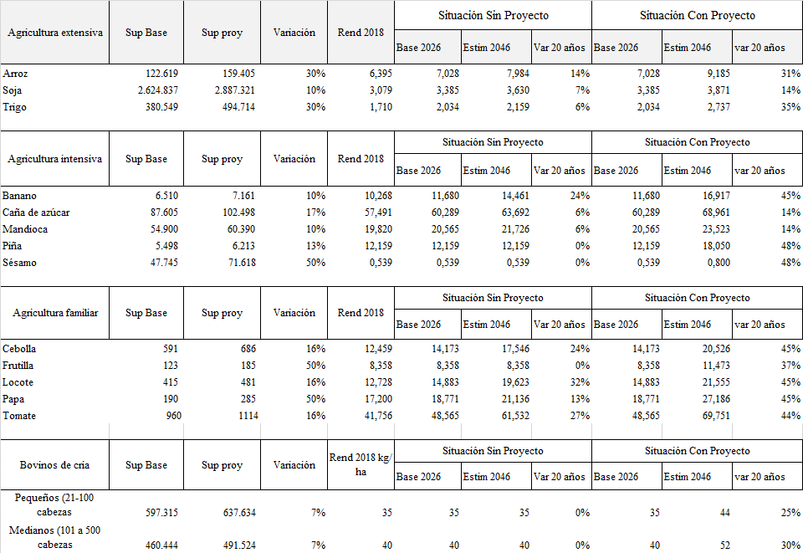

*Anexo* *H:* Análisis Costo Beneficio – Caso Base

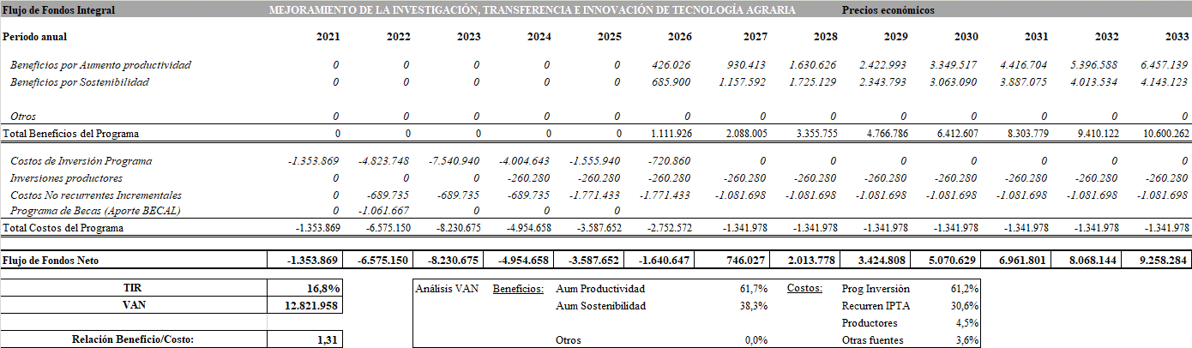

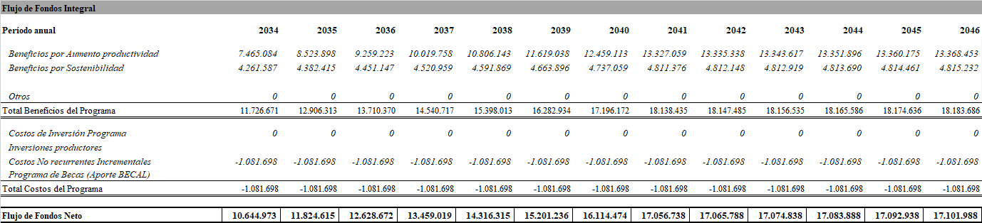

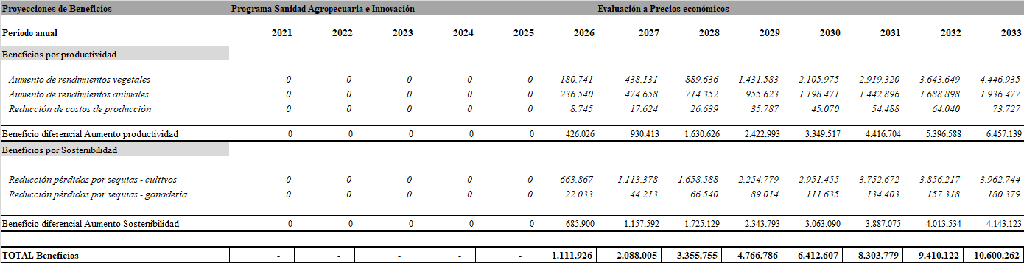

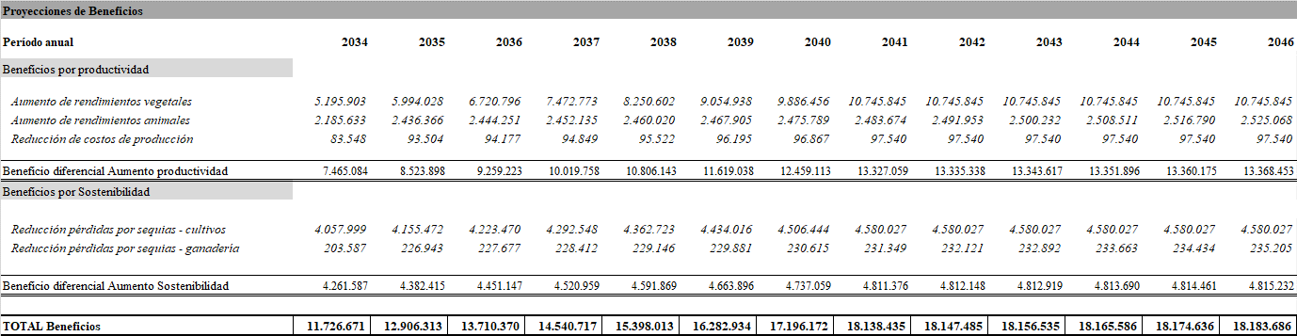

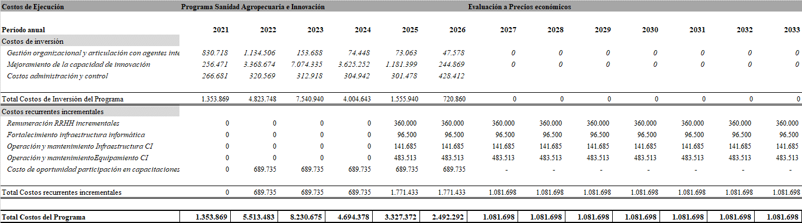

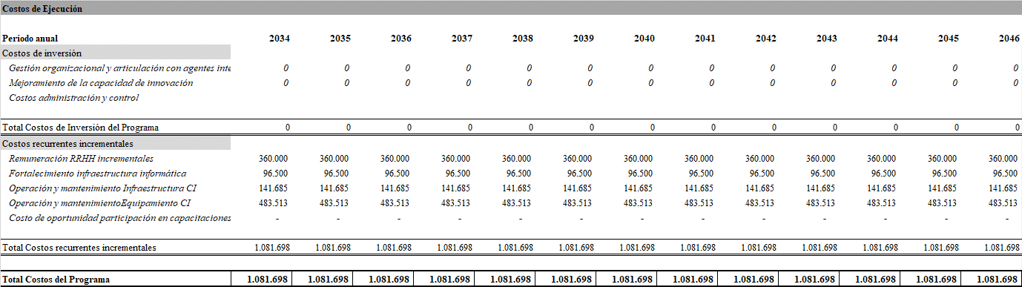

*Anexo I:* Matriz de Resultados.

|  |  |
| --- | --- |
| Objetivo del CCLIP:  Objetivo específico del proyecto: | Mejorar la productividad del sector agropecuario a través de inversiones que mejoren la capacidad del Estado Paraguayo para brindar servicios públicos agropecuarios de calidad a los productores, así como, a través de inversiones focalizadas que apoyen a grupos de productores que tengan alto potencial productivo. Como resultados se espera un aumento sostenido del producto sectorial y la consecuente mejoría de la calidad de vida de los productores rurales.  Contribuir al incremento de la productividad y sostenibilidad ambiental del sector agrario, a través del fortalecimiento de la  capacidad del país para generar y transferir tecnologías |

**Impactos Esperados**

| **Indicadores** | **Unidad de medida** | **Línea de base** | **Año Línea de Base** | **Metas** | | **Medio de verificación** | **Observaciones** |
| --- | --- | --- | --- | --- | --- | --- | --- |
| **Valor** | **Año** |
| **Impacto 1** Tasa de adopción de las tecnologías transferidas por el IPTA incrementada.  Agricultura extensiva   * Arroz * Soja   Agricultura Familiar   * Caña de azúcar * Mandioca   Hortícolas   * Tomate   Ganadería   * Sistemas bovinos de cría | % | 0  2  2  2  2  0 | 2018 | 8  8  5  5  5  5 | 2027 | Evaluación de Impacto (EI) e Informes IPTA  . | LB: Informes IPTA  . |
| **Impacto 2**. Rendimiento por ha incrementado (promedio multianual)  Agricultura extensiva   * Arroz * Soja * Trigo   Agricultura Familiar   * Caña de azúcar * Mandioca   Hortícola   * Tomate | Kg/ha | 5.731  2.573  2.179  52.516  16.245  38.396 | Promedio 2009-2018 | 7.626  3.489  2.227  68.233  20.704  54.410 | Promedio  2026-2035 | Síntesis Estadísticas anuales del MAG | Impacto esperado 2026-2035 en área de influencia de los Centros de Investigación.  *Arroz*: Departamentos Caazapá, Itapúa y Misiones.  *Soja*: Departamentos Alto Paraná, Caaguazú, Canindeyú e Itapúa  *Trigo:* Departamentos Alto Paraná, Caazapá, Caaguazú e Itapúa.  *Caña de azúcar:* Departamentos Caaguazú, Guaira y Paraguarí.  *Mandioca*: Departamentos Caaguazú, Canindeyú, Concepción y San Pedro.  *Tomate*: Departamentos Caaguazú, Central y Paraguari. |
| **Impacto 3**. Reducción de vulnerabilidad a eventos extremos – Disminución de las pérdidas causadas en años de sequía en productores adoptantes de nuevas tecnologías   * Soja * Trigo * Caña de azúcar * Mandioca | % | 46,3%  32.8%  31.2%  39.6% | Promedio de pérdidas por sequías ocurridas entre 2009 y 2018 | 34.7%  24.6%  23.4%  29.7% | Promedio  de pérdidas por sequías ocurridas entre 2026 y 2035 | Reportes anuales del MAG - Síntesis estadística. | Línea de base corresponde a ocurrencia de sequías en el período 2009-2018. El porcentaje de pérdida resulta de la comparación con la producción promedio de los 3 años previos (indicadores sujetos a ocurrencia de sequía - probabilidad de recurrencia 1:6 años en soja, 1:10 años en trigo, caña de azúcar y mandioca)  Incluye situaciones de emergencia declaradas por Gobiernos Municipales y Departamentales en función de indicadores provistos por la Dirección de Meteorología e Hidrología de la Dirección Nacional de Aeronáutica Civil. |
| **Impacto 4**. Aumento de la eficiencia ambiental de la producción agrícola mediante la reducción de emisiones de gases de efecto invernadero, captura de carbono y eficiencia de uso de agua. | Ton CO2 equiv/ Ha por año  Ton CO2 equiv/  Ha por año  Metros3/ Ha por año | (1) | 2019 | (2) | 2027 | Reportes de Consultoría | (1) LB: Utilizando parámetros experimentales y datos satelitales se efectuará una modelación de secuestro de carbono, emisiones de gases de efecto invernadero y evapotranspiración. A realizar dentro del área de influencia del CI Capitán Miranda.  La consultoría para la ejecución del estudio es una de las actividades del Programa.  (2) Meta: Cambio esperado a determinar luego del estudio de LB. |

**Resultados Esperados**

| **Resultados Esperados** | **Unidad de medida** | **Línea de base** | | **Metas** | | | | | | | **Medio de verificación** | **Observaciones** |
| --- | --- | --- | --- | --- | --- | --- | --- | --- | --- | --- | --- | --- |
| **Valor** | **Año** | **Año 1** | **Año**  **2** | **Año 3** | **Año 4** | **Año 5** | **Año**  **6** | **Total** |
| **Resultado 1.** Capacidad de planificación, seguimiento y evaluación de proyectos incrementada. | Informe anual | 0 | 2019 | 0 | 0 | 1 | 1 | 1 | 1 | 4 | Informe IPTA | Incluirá un análisis por proyecto (líneas de investigación) del avance físico y financiero de cada uno de ellos. Requiere capacidad de planificación, generación de información, sistema informático operativo y personal capacitado. |
| **Resultado 2.** Número de Investigadores con formación profesional especializada (Doctorados/ Maestrías) aumentado | Doctorados/ Másteres | 36 | 2019 | 34 | 32 | 30 | 28 | 38 | 50 | 50 | Informe IPTA | Meta: determinada en función de los retiros de funcionarios previstos y la incorporación del 50% de los 49 Becados por el Programa. Se asume que el IPTA mejorará la competitividad de los niveles salariales de la Institución. |
| **Resultado 3.** Mediciones de emisiones de GEI y captura de carbono realizadas por el IPTA[92] | Mediciones | 0 | 2019 | 0 | 0 | 0 | 1 | 1 | 1 | 3 | Informe IPTA | Se refiere a la capacidad de realizar mediciones de emisiones en sistemas agrícolas y ganaderos localizados en sus áreas de intervención que luego puedan ser utilizadas como base científica para la actualización de las metas de reducción de emisiones en el sector a ser reportada en la NDC de Paraguay y su seguimiento anual |
| **Resultado 4.** Publicaciones indexadas generadas por investigadores IPTA | Publicaciones | 5 | 2018 | 5 | 5 | 10 | 15 | 15 | 20 | 70 | Publicaciones | Publicación o revista indexada es una publicación periódica de investigación que denota alta calidad y ha sido listada en alguna base de datos/índice/repertorio de consulta mundial |
| **Resultado 5.** Nuevas tecnologías agropecuarias que apoyen la adaptación al cambio climático y/o reducción de emisiones validadas | Tecnologías | 0 | 2019 | 0 | 3 | 3 | 3 | 3 | 3 | 15 | Informes Técnicos IPTA validados por referentes externos | **Tecnología:** Nuevos materiales como variedades, híbridos, clones, prototipos., o componentes tecnológicos como fertilización, método de siembra, métodos, procesos, modelo de diagnósticos, entre otros.  **Tecnología Validada:** Aprobada por un comité de referentes técnicos externos. |

Bibliografía

1. Anderson, Z. 2010. The summer of soybean. Londrina, BR, 2010 Borlaug-Ruan International Intern, The World Food Prize, EMBRAPA Soja.
2. Anríquez, G., Foster, W., Ortega, J., Falconi, C., & de Salvo, C. (2016). Public Expenditures and the Performance of Latin American and Caribbean. IDB Working Paper No. IDB-WP-722. Inter-American Development Bank, Washington DC. 2016.
3. Banco MundiaL. Análisis de riesgo del sector agropecuario en Paraguay. 2014.
4. CEPAL. Balance preliminar de las economías de América Latina y el Caribe 2018. Año 2019.
5. CEPAL. La economía del cambio climático en el Paraguay. 2014.
6. Chang S, Chang T, Song Q, Zhu X, Deng Q. 2016. Photosynthetic and agronomic traits of an elite hybrid rice Y-Liang-You 900 with a record-high yield. Field Crops Research
7. Chan, LR; Gonzalez, DH; Dezar, CA; Gago, G. 2010. Transcription factor gene induced by water deficit conditions and abscisic acid from Helianthus annuus, promoter and transgenic plants. United States Patent No. 7,674,955 B2; date of issue: March 9, 2010.
8. Elwan, M, Elhamahmy, M. Improved productivity and quality associated with salicylic acid application in greenhouse pepper. Science Horticulturae. 2009
9. FAO - George Kerrigan Richard – Consultor. Evaluación Económica Componente Innovación. ME –L 1045. BID.
10. Grisi L, Cerqueira Leite R, de Souza Martins JR, Medeiros de Barros AT, Andreotti R, Duarte Cançado PH, et al. Reassessment of the potential economic impact of cattle parasites in Brazil. Braz J Vet Parasitol 2014;3(2):150-156.
11. Idowu, M. Effects of Planting Methods and Seed Density on Vegetable Yield and Nutrient Composition. Food and Nutrition Sciences, 2014.
12. MAG Plan Estratégico Institucional 2014-2018.
13. Pardey, P., J. Alston y C. Chang Agricultural Production, Productivity and R&D over the Past Half Century: An Emerging New World Order, Paper presented at the Int.l Association of Agricultural Economists Triennial Conference, Brazil, August 2012.
14. Trigo, Eduardo. Aportes a la Formulación de un Programa de investigación y Desarrollo Agropecuario. 2011.
15. Villalobos, V., Rocha, P. Estudio comparativo entre el cultivo de soja genéticamente modificada y el convencional. 2012. IICA

1. Los antecedentes están principalmente referidos a la adopción de variedades de trigo de IPTA que cuenta actualmente una penetración del 20% (habiendo alcanzado un máximo del 40% de la superficie sembrada de Paraguay en 2004). Informe de Balance Social. IPTA. 2018. Con excepción de este rubro, en todos los restantes casos se prevén adopciones de tecnología inferiores al 10% en la población objetivo. Estos niveles se ubican dentro de los rangos descriptos en la literatura (ver 3.11).
2. Representando una inversión próxima al 50% del monto del Programa.
3. Se crearon SENACSA (Sanidad Animal), SENAVE (Sanidad vegetal) y el SIGEST como instancia interinstitucional de supervisión, coordinación y evaluación de la operatoria sectorial, y su complementación intersectorial. En la actualidad el MAG se encuentra analizando ampliar y actualizar este último, que pasaría a denominarse Sistema Institucional de Desarrollo Agrario y Rural (SISDAR).
4. Los objetivos del CCLIP son mejorar la productividad del sector agropecuario a través de inversiones que mejoren la capacidad del Estado Paraguayo para brindar servicios públicos agropecuarios de calidad a los productores, así como, a través de inversiones focalizadas que apoyen a grupos de productores que tengan alto potencial productivo.
5. Sistema de Cuentas Nacionales de Paraguay. Serie 2008-2017. Banco Central de Paraguay.
6. Pardey, P., J. Alston y C. Chang Agricultural Production, Productivity and R&D over the Past Half Century: An Emerging New World Order, Paper presented at the International Association of Agricultural Economists Triennial Conference, Brazil, August, 2012
7. Anríquez, G., Foster, W., Ortega, J., Falconi, C., & de Salvo, C. (2016). *Public Expenditures and the Performance of Latin American and Caribbean*. IDB Working Paper No. IDB-WP-722. Inter-American Development Bank, Washington DC. 2016.
8. Pardey, P., J. Alston y C. Chang Agricultural Production, Productivity and R&D over the Past Half Century: An Emerging New World Order, Paper presented at the Int.l Association of Agricultural Economists Triennial Conference, Brazil, August 2012.
9. Jin, Y., & Huffman, W. E. (2015). Measuring Public Agricultural Research and Extension and Estimating their Impacts on agricultural Productivity: New Insights from U.S. Evidence. Agricultural Economics, 47(1), 15-31.
10. Alston, J., C. Chan-Kang, M. Marra, P. Pardey and TJ Wyatt (2000). A Meta-Analysis of Rates of Return to Agricultural R&D Ex Pede Herculem. Research Report 113, IFPRI.
11. Trigo, E., Mateo, N., & Falconi, C. (2013). Agricultural Innovation in Latin America and the Caribbean: Institutional Scenarios and Mechanisms (Tech. No. 528). Washington, DC: IDB.
12. Fuente: Gasto Público, Evaluaciones de Impacto y Productividad Agrícola. López, C.: Salazar, L.; de Salvo, P. IDB-TN-1242. 2017.
13. Gasto Público, Evaluaciones de Impacto y Productividad Agrícola. López, C.: Salazar, L.; de Salvo, P. IDB-TN-1242. 2017. Técnicamente, clasifica los gastos en (1) bienes *públicos* si son (*i*) no rivales y no excluyentes o (*ii*) no rivales o no excluyentes y mitigan el impacto de los mercados inexistentes o de las imperfecciones del mercado; (2) bienes *privados* si son rivales y excluyentes; y, por último, (3) bienes *mixtos* o *semi-públicos* si se trata de bienes que arrojan principalmente ganancias privadas, pero con externalidades significativamente positivas
14. Centro de Investigación Capitán Miranda – Balance Social 2017. IPTA. 2018.
15. Se relevó información de rendimientos productivos, costos de producción, precios pagados al productor, margen en bruto de ganancia, entre otras variables.
16. El valor es el 25% de la contribución total, ya que se asume que otras instituciones del MAG y privados aportaron en el mismo sentido.
17. Estimación del IPTA. Agosto 2019.
18. En el conjunto de los países del MERCOSUR el 24% de la superficie agrícola corresponde a la agricultura familiar, lo que denota en comparación mayor desigualdad en la tenencia de la tierra en Paraguay. Agricultura Familiar Campesina en Paraguay. Q. Riquelme. Centro de Análisis y Difusión de la Economía Paraguaya. 2016.
19. FAO. Diagnóstico nacional de política agroambiental del Paraguay, Asunción, 2016
20. FAO. Gestión integral de riesgo de desastres en el Sector agrícola en Paraguay. 2017
21. Paraguay ha sufrido varios eventos de sequía prolongada, siendo las décadas de 1961-1970 y de 1971-1980 particularmente secas. Las épocas con mayores sequías fueron los años: 1962, 1963, 1964, 1967, 1968, 1978, 1999, 2008 (las de 1962 y 1978 afectaron a la mayor parte del país, mientras en 1999/2000 un evento de la Niña que provocó una sequía de magnitud extraordinaria). También en 2008-2009 ocurrió una prolongada sequía en la región central Paraguaya del Chaco (la cual ocupa el 60% del territorio del país), afectando a los departamentos de Pdte Hayes, Alto Paraguay y Boquerón. Si bien son más frecuentes las sequías de corta duración, de 1 a 3 meses, existen zonas donde el periodo de sequías dura de 4 a 6 meses. Todas las sequías con duración de más de 7 meses se han concentrado en la zona norte del país. En la agricultura empresarial, la sequía, junto a las altas temperaturas, afecta a la soja en primer lugar y en segundo lugar al maíz. El sésamo, caña de azúcar, algodón y hortalizas, cultivos referentes de la agricultura familiar, se ven afectados por las sequías periódicas. La mandioca es también afectada por sequías severas. Gestión Integral de riesgo de desastres. Análisis de la Capacidad Institucional en Paraguay. 2017. FAO.
22. Entre los productos no incluidos se destacan Arroz y Cítricos como destacados.
23. En Cebolla, Locote y Tomate, las importaciones representan 60%, 70% y 50% del consumo, respectivamente. Fuente: FECOPROD. Entrevista en agosto 2019.
24. Paraguay: Oportunidades y desafíos en el mercado mundial de carnes. C. Pedretti. Pdte. Comisión de carne. 2016.
25. Fuente: Estadísticas Banco Central de Paraguay.
26. Paraguay y su ganadería. 2011. Instituto Plan Agropecuario.
27. En Banano, por ejemplo, el rendimiento mínimo de 2.892 kg/ha corresponde al Dpto Alto Paraná y el máximo de 11.650 kg/ha a Caaguazú, siendo el promedio del país 9.284 kg/ha (relación entre máximo u mínimo: 4.0).
28. Mientras los resultados son atribuibles a las acciones del Programa, los impactos son cambios a los que se aspira en de alguna variable de interés, a la cual el accionar del Programa contribuye de modo conjunto con otros factores.
29. Identificación, Priorización y Presupuestación de Programas Estratégicos de Investigación para el IPTA. Talleres Julio 2019 en Asunción. J. Sawchik. Consultoría BID.
30. SENAVE: Servicio Nacional de Sanidad Vegetal.
31. FECOPROD, CAPECO y otros.
32. Innovación en la pequeña AF algodonera de la provincia de Formosa: enfoque cualitativo. INTA. 2016.
33. Impacto de la aplicación de la tecnología en modelos ganaderos. Zorraquín, T, Olivero Vila, J., Galdeano, A y Lotti, A. 2006. AACREA,
34. Viglizzo E.F. Sistemas ganaderos y tecnología: Estado actual y prospectiva. INTA EEA Anguil/CONICET. 2014. Se consideran tecnologías de procesos típicas, por ejemplo, el estacionamiento de los servicios, el manejo nutricional por categorías de hacienda, el pastoreo controlado, las reservas y transferencias de forraje, las prácticas de destete, el ajuste de cargas, las presiones variables de pastoreo, entre otras.
35. Análisis de riesgo del sector agropecuario en Paraguay. Banco Mundial 2014.
36. Análisis de riesgo del sector agropecuario en Paraguay. Banco Mundial 2014.
37. La economía del cambio climático en el Paraguay. CEPAL.2014.
38. En promedio para todo el horizonte de análisis, se obtendría una reducción del rendimiento de la soja del 14% con un intervalo de confianza entre un -27,3% y un 0,3%, aunque su evolución anual muestra fluctuaciones mayores, con efectos positivos a corto plazo y efectos negativos conforme avanza el tiempo.
39. INTA. Procesos de degradación, tecnología de conservación de suelos y fertilidad de suelos**.** Proyectos en desarrollo 2018.
40. No se prevén inversiones en líneas de investigación para mejorar la productividad del maíz.
41. En 2010, se reportó la patente (Chan et al. 2010) de la generación de soja transgénica tolerante a la sequía mediante la introducción de una versión modificada del gen HAHB4, con un incremento de la productividad mayor al 10%. Se han publicado resultados de experimentos de transformación genética de soja con genes DREB de Arabidopsis thaliana (Anderson 2010). Las plantas resultantes perdieron menos follaje y resistieron entre 15 y 30 días más que sus equivalentes no transgénicas a las condiciones de sequía. Estudio comparativo entre el cultivo de soja genéticamente modificada y el convencional. 2012. IICA En Argentina <https://puntobiz.com.ar/noticias/val/123975/val_s/129/bioceres-patento-la-primera-semilla-de-soja-resistente-a-la-sequia.html>y en India <https://www.downtoearth.org.in/news/agriculture/scientists-move-a-step-closer-to-drought-tolerant-soybean-variety-64301> se han registrado importantes avances recientes sobre esta temática.
42. A los fines de la determinación de los flujos de beneficios, el momento en que se inicia la adopción sería en el último año de ejecución del programa (si se inicia en 2021, sería en 2026). A partir de allí crece gradualmente hasta alcanzar el máximo 10 años después.
43. PDPR I. Préstamo BID 2595/OC -UR. Evaluación Final 2018. Determinado sobre el número total de productores familiares de Uruguay.
44. BID, 2015. Tasa de adopción de PTTA en Haití estimada en valores superiores al 70%.
45. Bentley, J.W et al. Métodos participativos para la inclusión de los pequeños productores rurales en la innovación agropecuaria: Experiencias y alcances en la región andina. 2011.
46. FECOPROD. Reuniones julio 2019.
47. Desafíos y Oportunidades de la Horticultura. Galmarini Claudio. INTA 2017.
48. Effects of Planting Methods and Seed Density on Vegetable Yield and Nutrient Composition. Idowu, M et al. Food and Nutrition Sciences. 2014.
49. Improved productivity and quality associated with salicylic acid application in greenhouse pepper. Science Horticulturae. Elwan, m, Elhamahmy, M. 2009.
50. La generación de tecnología se realizó mediante la investigación aplicada en dependencias del INTA/Facultades de Argentiina sobre demandas consensuadas por toda la cadena y su validación como experimentación adaptativa en fincas de productores en conjunto con extensión. La transferencia de tecnología se realiza mediante visitas individuales y grupales ejercidas por agentes de cambio especializados en el cultivo. Fuente: Congreso Argentino de Horticultura de ASHAJO. Modelos organizativos. C. Argerich INTA. 2016.
51. Estructura de costos de tomate y locote determinados en base a Análisis de la cadena de valor de frutas y hortalizas en Concepción. USAID. 2011. La mejora fue estimada en función de expectativas técnicas de mejora de funcionarios IPTA.
52. Fuente: FECOPROD: Julio 2019.
53. Se consideran inversiones adicionales intra-finca (no financiadas por el Programa) del 80% de los productores de US$ 2.100 por ha en riego y del 20% de los productores de US$ 9.000 por finca en infraestructura de protección (media sombra). Estos valores completan las necesidades para que los impactos productivos, por lo que fueron computadas como costos incrementales complementarios de la iniciativa. El MAG considera especialmente este grupo de productores para brindar apoyo financiero destinado a la inversión fija, teniendo en cuenta que estos productos son considerados estratégicos para garantizar la seguridad alimentaria (provisión local) y reducir el nivel de importaciones de hortalizas.
54. Proyectos en curso: Ampliación de la oferta estacional en tomate y locote a partir de la adaptación de variedades, Mejora del sistema de producción de cebolla, Proyectos de control alternativo para el manejo de plagas. Fuente: Reportes IPTA 2019.
55. INIA Uruguay.
56. Los expertos del IPTA aspiran a alcanzar una penetración del 20 o 30% ante la fuerte demanda del sector. Sin embargo, considerando los escasos antecedentes se ha reducido la meta a un 10% a los fines de los cálculos para la determinación de flujos de beneficios.
57. MAG Plan Estratégico Institucional 2014-2018.
58. Análisis de riesgo del sector agropecuario en Paraguay. Banco Mundial 2014
59. Análisis de riesgo del sector agropecuario en Paraguay. Banco Mundial 2014.
60. CEPAL, La economía del cambio climático en el Paraguay (LC/W.617), 2014.
61. Análisis de riesgo del sector agropecuario en Paraguay. Banco Mundial 2014.
62. Identificación y Priorización de los Riesgos Agropecuarios. Estimación de las pérdidas históricas a nivel de las cadenas de valor. Banco Mundial. 2014.
63. Proyectos en curso: Variedades de mandioca de alto rendimiento (se encuentra en desarrollo una iniciativa en el Departamento San Pedro donde se están probando nuevas variedades cuyos rendimientos superan los 26.000 kg/ ha, un 30% por encima de los promedios registrados en la zona). Fuente: IPTA Agosto 2019.
64. Revisión crítica de la evolución tecnológica de la cosecha de la caña de azúcar en la Argentina. Valeiro, A.; Biaggi, C. INTA. 2018.
65. Producción de Mandioca para uso industrial. USAID. 2010.
66. Por ejemplo, en el Proyecto de semilla de caña con calidad genética y calidad los especialistas de IPTA esperan una adopción elevada (35-40%), a partir de que estiman efectos directos del 30% en la productividad. Paralelamente, en otros casos como el Proyecto de desarrollo de un fertilizante orgánico no se dispone de suficientes precisiones.
67. Análisis de riesgo del sector agropecuario en Paraguay. Banco Mundial 2014.
68. Ing. Diego Ocampos. Universidad Nacional de Asunción. 2019.
69. Análisis de riesgo del sector agropecuario en Paraguay. Banco Mundial 2014.
70. Fortalecimiento de Capacidades en Generación y Transferencia de Tecnologías, Asistencia Técnica y Extensión Rural. Suarez de Lima y otros. INIA (Uruguay). 2018.
71. Ejemplo de algunas de estas técnicas son el uso de toros durante todo el año en lugar de concentrar la estación de cría, la ausencia de diagnóstico de gestación, la no utilización de la condición corporal en el rodeo vacuno, entre otras.
72. Tasa de procreo o reproducción: Animales destetados anualmente/Total del rodeo.
73. Manual de indicadores de calidad del suelo para las ecorregiones de Argentina. Cap. La materia orgánica como indicador base de calidad del suelo. INTA. 2017.
74. <http://www.becal.gov.py/>
75. Asciende a Guaraníes 81.252 equivalente a US$ 14, 13 según Resolución del Ministerio de Trabajo N| 386/18, más gastos de traslado estimados en US$ 20, total US$ 48, 26.
76. Cultivos Potenciales para Exportación. Pequeños productores. JICA. 2013.
77. Fuente: FECOPROD. Documento de trabajo 2019.
78. DOCUMENTO DE MARCO SECTORIAL DE AGRICULTURA Y GESTIÓN DE RECURSOS NATURALES. DIVISIÓN DE MEDIO AMBIENTE, DESARROLLO RURAL Y GESTIÓN DE RIESGOS POR DESASTRES. Junio, 2016
79. Lopez y Palacios, 2014; Lopez y Islam, 2011; Lopez y Galinato, 2007; Sills et al., 2015
80. Fan et al., 2008; López, 2004; Foster et al., 2011.
81. Alston, J., C. Chan-Kang, M. Marra, P. Pardey and TJ Wyatt (2000). A Meta-Analysis of Rates of Return to Agricultural R&D Ex Pede Herculem. Research Report 113, IFPRI.
82. Pardey, P., J. Alston y C. Chang Agricultural Production, Productivity and R&D over the Past Half Century: An Emerging New World Order, Paper presented at the International Association of Agricultural Economists Triennial Conference, Brazil, August, 2012.
83. Jin, Y., & Huffman, W. E. (2015). Measuring Public Agricultural Research and Extension and Estimating their Impacts on agricultural Productivity: New Insights from U.S. Evidence. Agricultural Economics, 47(1), 15-31.
84. Pardey, P. G., Chan-Kang, C., Beddow, J. M., & Dehmer, S. P. (2015). Long-Run and Global R&D Funding Trajectories: The U.S. Farm Bill in a Changing Context. American Journal of Agricultural Economics,
85. Trigo, E., Mateo, N., & Falconi, C. (2013). Agricultural Innovation in Latin America and the Caribbean: Institutional Scenarios and Mechanisms (Tech. No. 528). Washington, DC: IDB.
86. Paraguay: Revisión de evidencia empírica del impacto del cambio climático en la agricultura. Preparado por: J. Almeida CSD/CCS.
87. CEPAL, La economía del cambio climático en el Paraguay (LC/W.617), Santiago de Chile, 2014
88. Estrategia Nacional de Adaptación al Cambio Climático. PARAGUAY. 2015
89. Mereles, et al. (2014). "Assessment of rates of deforestation classes in the Paraguayan Chaco (Great South American Chaco) with comments on the vulnerability of forests fragments to climate change." Climatic Change 127. DOI:10.1007/s10584-014-1256-3
90. Global Forest Watch (2013). "Hansen/UMD/Google/USGS/NASA Tree Cover and Tree cover Loss and Gain, Country Profiles: Paraguay." Retrieved: August 20, 2017, from: www.globalforestwatch.org.
91. Gobierno de Paraguay (2011). “Segunda comunicación nacional a la Convención Marco de las Naciones Unidas sobre cambio climático.” Asunción, Paraguay
92. Impacto no planificado: Con base en estas mediciones se genera la capacidad de estimar en áreas de mayor magnitud estrategias de reducción de intensidad de emisiones.